Web CMS
2006

NETWORKING TECHNOLOGY (THAILAND) COMPANY LIMITED

Index
1 Introduction of Web CMS 2006 4
บทนำของ เวบ ซีเิอ็มเอส ๒๐๐๖ หน้า ๑
2 Begin to use Web CMS 4
เริ่มต้นการใช้งาน เวบ ซีเอ็มเิอส หน้า ๓
2.1 requirements System 4
ระบบที่ต้องการรองรับ หน้า ๓
2.2 Begin 4
เริ่มต้น หน้า ๓
2.3 Fill in the information of registration 4
เติมข้อมูลในการลงทะเบียน หน้า ๓
2.4 Enter users’ back 4
เข้าระบบผู้ใช้งาน หน้า ๔
3 Manage functions of sharing 4
บริหารจัดการ หน้าที่ส่วนร่วม หน้า ๖
3.1 Logo 4
ตราสัญญาลักษณ์ หน้า ๖
3.2 Member manager 4
การบริหารสมาชิก หน้า ๙
3.3 Files manager 4
การบริหารแฟ้มข้อมูล หน้า ๑๑
3.4 Analyze flux 4
การแยกแยะ ความเปลี่ยนแปลง หน้า ๑๓
3.5 Link manager 4
การบริหารการเชื่อมโยง หน้า ๑๕
3.6 E-mail to be sent 4
การส่ง อี-เมล์ (จดหมายอีเลคโทรนิค) หน้า ๑๗
3.7 Simplified Chinese to Traditional Chinese 4
ภาษาจีนแบบง่าย เป็นภาษาจีนสำหรับการค้าขาย หน้า ๑๗
3.8 Traditional Chinese to Simplified Chinese 4
ภาษาจีนสำหรับการค้าขาย เป็นภาษาจีนแบบง่าย หน้า ๑๗

4 Design website cover 4
การออกแบบ หน้าปก เวบไซด์ ๒๐

4.1 Set cover style 4
การตั้งค่ารูปแบบหน้าปก หน้า ๒๐
4.2 Set model background 4
การตั้งค่าจำลองฉากหลัง หน้า ๒๑
4.3 Set count style 4
การตั้งค่า รูปแบบการนับ หน้า ๒๒
4.4 Set the copyright 4
การตั้งค่า ลิขสิทธิ์ หน้า ๒๔

4.5 Set language bar 4
การตั้งค่า แถบภาษา หน้า ๒๔
4.6 Set website logo 4
การตั้งค่า ตราสัญญาลักษณ์บนหน้าต่างเวบ หน้า ๒๗
4.7 Pop window 4
การทำต่างประทุ หน้า ๒๗
4.8 Set Javescript effect 4
การตั้งค่า จาวา ต้นแบบให้มีผล หน้า ๒๙
4.9 Self cover 4
ปกปิดตนเอง หน้า ๒๙
5 Set Multiple Language 错误！未定义书签。
การตั้งค่า ภาษาสัมพันธ์ หน้า ๓๑
6 Website management 4
การบริหาร เวบไซด์ หน้า ๓๒
6.1 Item manager 4
การบริหาร หัวข้อรายการ หน้า ๓๒
6.2 Add new item 4
การเพิ่มรายการใหม่ หน้า ๓๓
6.3 Modify item 4
การปรับปรุง รายการ หน้า ๓๖
6.4 Arrange item 4
การจัดรายการให้เป็นหมวดหมู่ หน้า ๓๖
6.5 Item settings 4
การตั้งค่า รายการ หน้า ๓๗
6.6 News 4
รายการใหม่ (ข่าวสาร) หน้า ๓๙
6.7 Set copyright 4
การตั้งค่า ลิขสิทธิ์ หน้า ๔๐
6.8 Set count style 4
การตั้งค่า รูปแบบการนับ หน้า ๔๐

6.9 Member zone 4
พื้นที่สมาชิก หน้า ๔๒
6.10 Set Banner 4
การตั้งค่า ชื่อการค้า(ยี่ห้อ) หน้า ๔๔
6.11 Set pop window 4
การตั้งค่า หน้าประทุ หน้า ๔๕
6.12 Set addons 4
การตั้งค่า เพิ่มข้อมูลรายการ หน้า ๔๖
6.13 Link manager 4
การบริหารการเชื่อมโยง หน้า ๔๗
6.14 Set Javascript effect 4
การตั้งค่า จาวา ต้นแบบให้มีผล หน้า ๔๘
6.15 Set model style 4
การตั้งค่าจำลองรูปแบบ หน้า ๔๙
6.16 Set model background 4
การตั้งค่าจำลองฉากหลัง หน้า ๕๑
6.17 Set top background 4
การตั้งค่า หัวฉากหลัง หน้า ๕๒
6.18 Set language bar 4
การตั้งค่า แถบภาษา หน้า ๕๓
6.19 Set menu style 4
การตั้งค่ารูปแบบรายการ หน้า ๕๔
7 Item manager 4
การบริหารจัดการ รายการ หน้า ๕๖
7.1 Single page 4
หน้าเดี่ยว หน้า ๕๖
7.2 Independent page 4
หน้ากลาง หน้า ๕๘
7.3 News 4
ข่าวสาร หน้า ๖๐
7.4 Pictures 4
รูปภาพ หน้า ๗๑
7.5 Feedback manager 4
การบริหารการตอบรับ หน้า ๘๑
7.6 Guestbook manager 4
การบริหารบันทึกแขกผู้มาเยือน หน้า ๘๗

7.7 Trade 4
สินค้า หน้า ๙๐
7.8 Want ad 4
ต้องการเพิ่ม หน้า ๙๘
7.9 Download 4
รับข้อมูลเข้า หน้า ๑๐๖
7.10 Shopping 4
ซื้อสินค้า หน้า ๑๑๔
7.11 Self form 4
รูปแบบของตนเอง หน้า ๑๒๔
8 Introduction of on-line HTML 4
คำแนะนำการเข้าระบบ เอช ที เอ็ม แอล หน้า ๑๒๗
8.1 Add a table 4
เพิ่มช่องรายการ หน้า ๑๒๘
8.2 Insert image 4
การแทรก รูปภาพ หน้า ๑๒๙
8.3 Insert flash 4
การแทรก ลูกเล่นต่างๆ หน้า ๑๓๒
8.4 Insert windows/real media. 4
แทรกหน้าต่าง/ ของแท้จริง หน้า ๑๓๓

Introduction of Web CMS 2006
คำแนะนำการใช้ เวบ ซีเอ็มเอส ๒๐๐๖

Congratulate to select web CMS! Because it is a build site system which has the most
ขอแสดงยินดีที่กรุณาเลือกใช้ เวบ ซีเอ็มเอส เนื่องจากเป็นการสร้างระบบรูปแบบ ซึ่งมีมากกว่า หนึ่ง
Ten thousands of templates, hundreds of website cover and dynamic menu styles powerful
หมื่นแผ่น, ครอบคลุม พื้นที่อยู่(เวบไซด์) เป็นร้อยเวบ และรูปแบบรายการ ส่วนประกอบมีการเคลื่อนไม่
components, the most templates and the most abundant language categories in the world
หยุดนิ่ง, แผนภูมิส่วนใหญ่ และมวลภาษาหลากหลายที่มีใช้อยู่ในโลก ท่านสามารถสร้าง-
at present. You can build and manage your own website conveniently as long as you can
type!
และบริหาร เวบไซ้ด์ได้ด้วยตนเอง อย่างสะดวกสบาย ตราบใดที่ท่านยังสามารถพิมพ์ดีดได้
- selected by you at random! Front and back of Web CMS 2006 support 11 kinds of
ท่านสามารถ สุ่มเลือก ด้านหน้า หรือ ด้านหลัง ของเวบ ซีเอ็ม ซึ่งรองรับได้ถึง ๑๑ ชนิด
- languages, such as Simplified Chinese, Traditional Chinese, English, French, German,
ภาษาทั้งหลายที่ให้ เช่น จีนแบบง่ายๆ, จีนมาตรฐาน, อังกฤษ, ฝรั่งเศส, เยอรมัน,
Russian, Japanese, Korean, Spanish, Portuguese, Italian, etc.
รัสเซีย, ญี่ปุ่น, เกาหลี, สเปน, โปรตุเกต, อิตาลี่ เป็นต้น.
- The on-line HTML editor which has powerful functions supporting character, picture,
การต่อสาย HTML มีศักดิ์กายภาพสูงมากในการแก้ไข ซึ่งมีหลากหลายหน้าที่ ที่รองรับ เช่น ตัว
flash and video mixed arranged
อักษร, รูปภาพ, ลูกเล่น และ การปรับปรุง วีดีโด รวม
- The multilevel items which can be added, deleted, modified and arranged at
ระบบใใใใ ที่สามารถเพิ่มได้ ลบทิ้งได้ ปรับปรุง แก้ไขได้ สุ่มตัวอย่างได้ และ
random.And you can hide the items and change visiting permission of user groups.
ท่านสามารที่จะซ่อนรายการ เปลี่ยนแปลง เยี่ยมชมกลุ่มผู้ใช้งานได้.
- Equipped with multiform function modules, such as, single page, independent page,
ติดตั้งกล่องความจำในการทำหน้าที่หลากหลายรูปแบบ, เช่น หน้าเดี่ยว, หน้ากลาง,
self link, news, pictures, feedback, guestbook, download, want ad, trade, shopping,
เชื่อมโยงตนเอง, ข่าวสาร, ภาพต่างๆ, การตอบกลับ, สมุดเยี่ยม, การนำข้อมูลเข้า, การเพิ่ม,
self-form, etc.
ต้องการโฆษณา, ขายสินค้า, ซี้อสินค้า, รูปแบบของตนเอง เหล่านี้เป็นต้น.

- Convert item content to Javascript code using Create Code and put the code into the
กำหนดให้รหัส จาวาสคลิป ผลิกรายการกลับ โดยสร้างรหัส และใส่ รหัส เข้าไปในตำแหน่งที่
position needed, which can achieve dynamic update.
ต้องการได้ ซึ่งสามารถทำให้เคลื่อนไหวเป็นปัจจุบันได้.
- You can select and design the style of templates. Items for selected include model
ท่านสามารถเลือก และออกแบบ รูปแบบของ แผ่นหน้า, รายการที่เลือก รวมทั้งรูปแบบ,
style, model color, menu style, copyright, friendly link, Banner ad, count, member
สีที่ทันสมัย, รูปแบบรายการ, ลิขสิทธิ์, เชื่อมโยงพันธมิตร, โฆษณาชื่อสินค้า, นับจำนวน,
zone,language bar, template background, top background, news, pop window,
พื้นที่ สมาชิก, แถบภาษา, ฉากหลังของแผ่นแสดง, หัวของฉากหลัง, ข่าวสาร,
addons, Javascript effect, etc.
หน้างต่างประทุ, เพิ่มายการ, การแสดงผล ต้อนฉบับ จาวา, เป็นต้น

- Equipped with the share functions which include member manager, files manager,
ติดตั้ง หน้าที่ร่วม ซึ่งรวมทั้ง การบริหารสมาชิก, การบริหารแฟ้มข้อมูล, วิเคราะห์ใใใใใ,
analyze flux, logo, link manager, email to be sent, Traditional Chinese to Simplified
เครื่องหมายสััญญาลักษณ์, การบริหารเครือข่าย, จดหมายอีเลคโทรนิคที่ส่งได้ส่งไปแล้ว,
Chinese. Simplified Chinese to Traditional Chinese, etc.
ภาษาจีนมาตรฐาน เป็นภาษาจีนแบบง่าย, ภาษาจีนแบบง่าย เป็นภาษาจีนมาตรฐาน ฯเป็นต้น.
- The style of cover can be customized or uploaded directly.
รูปแบบของหน้าปกสามารถ ปรับเปลี่ยน หรือส่งตรงออกไปออกเลย
- User management equipped with scores and item visiting permission are integrated
ติดตั้งการบริหารผู้ใช้ ด้วยการจดนับจำนวนไว้ และ ในการเข้าเยี่ยมชม เป็นจำนวนที่แน่นอน
perfectly.
The new features of web CMS 2006:
ลักษณรูปแบบใหม่ของ เวบ ซีเอ็มเอส ๒๐๐๖
New feature 1 : 11 kinds of languages
ลักษณะรูปแบบใหม่ที่ ๑ : มี ภาษา ๑๑ ชนิด
New feature 2 : 21600 templates
ลักษณะรูปแบบใหม่ที่ ๒ : มี ข้อความ ๒๑,๖๐๐ ข้อความ
New feature 3 : Single page
ลักษณะรูปแบบใหม่ที่ ๓ : มี หน้าเดี่ยว
New feature 4 : Independently page
ลักษณะรูปแบบใหม่ที่ ๔ : มี หน้ากลาง

New feature 5 : News
ลักษณะรูปแบบใหม่ที่ ๕ : มี ข่าวสาร
New feature 6 : Pictures
ลักษณะรูปแบบใหม่ที่ ๖ : มีรูปภาพจำนวนมาก
New feature 7 : Feedback
ลักษณะรูปแบบใหม่ที่ ๗ : มีการตอบรับ
New feature 8 : Guestbook
ลักษณะรูปแบบใหม่ที่ ๘ : มีสมุดเยี่ยมชม
New feature 9 : Trade
ลักษณะรูปแบบใหม่ที่ ๙ : มี การขายสินค้า
New feature 10 : Want Ad
ลักษณะรูปแบบใหม่ที่ ๑๐ : มีความต้องการโฆษณา
New feature 11 : Files download
ลักษณะรูปแบบใหม่ที่ ๑๑ : มีแฟ้ม รับข้อมูลเข้า
New feature 12 : On-line shopping
ลักษณะรูปแบบใหม่ที่ ๑๒ : มีการซื้อขายผ่านเครือข่าย อินเตอร์เนท
New feature 13 : Self form
ลักษณะรูปแบบใหม่ที่ ๑๓ : มี รูปแบบของตัวเอง
New feature 14 : Analyse flux
ลักษณะรูปแบบใหม่ที่ ๑๔ : มี การวิเคราะห์การเปลี่ยนแปลง
New feature 15 : E-mail to be sent
ลักษณะรูปแบบใหม่ที่ ๑๕ : มี จดหมายอีเลคโทรนิคที่ได้ส่งออกไปแล้ว
New feature 16 : Javascript effect
ลักษณะรูปแบบใหม่ที่ ๑๖ : มีการแสดงผล ต้อนฉบับ จาวา

New feature 17 : News comment
ลักษณะรูปแบบใหม่ที่ ๑๗ : มี การอธิบาย/วิจารณ์/วิเคราะห์ข่าวสาร
New feature 18 : Reply message
ลักษณะรูปแบบใหม่ที่ ๑๘ : มี ตอบโต้ข่าวสาร
New feature 19 : Identify language automatically
ลักษณะรูปแบบใหม่ที่ ๑๙ : มี ทำการตรวจสอบ ภาษาโดยอัตโนมัติ

New feature 20 : Trade order
ลักษณะรูปแบบใหม่ที่ ๒๐ : มี การสั่งซื้อสินค้า

Begin to use Web CMS

๑ เริ่มต้นการใช้ เวบ ซี เอ็ม เอส

System requirements
ระบบที่รองรับได้

This system requires internet explore 5. 5 or higher. The website generated by

ระบบนี้รองรับ internet explore 5.5 หรือ สูงกว่านี้ เวบไซด์ทั่วไป ซึ่งระบบนี้เลือกอ่านได้

this system may be browsed in all internet browsers

ใน internet browsers ทุกระบบ.

Begin

เริ่มต้น
Clicking new user registration and enter the interface shown below.
ลงทะเบียน ผู้ใช้รายใหม่ และเริ่มต้น พิมพ์ในตารางที่แสดงไว้ข้างล่างนี้

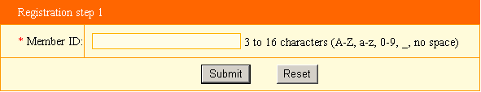
User name is comprised of letter, number or underline, length 3-16 bytes. After input user
ชื่อ ผู้ใช้ ต้องประกอบด้วย ตัวอักษร หรือขีดเส้นใต้, จำนวน ๓-๑๖ ตัว หลังจากใส่ชื่อผู้ใช้แล้ว,
name, system will examine whether the user name existed automatically, you need input
ระบบจะทำการตรวจสอบโดยอัตโนมัติ ท่านต้องเปลี่ยนชื่อใหม่ หากชื่อผู้ใช้ที่-
a new one if it existed.
ขอใหม่นี้ซ้ำซ้อนกับผู้อื่น
Next step - fill the information of registration
ลำดับต่อไป-- ใส่ข้อความที่จะต้องลงทะเบียน

Fill in the information of registration
ใส่ข้อความที่ต้องลงทะเบียน
l registration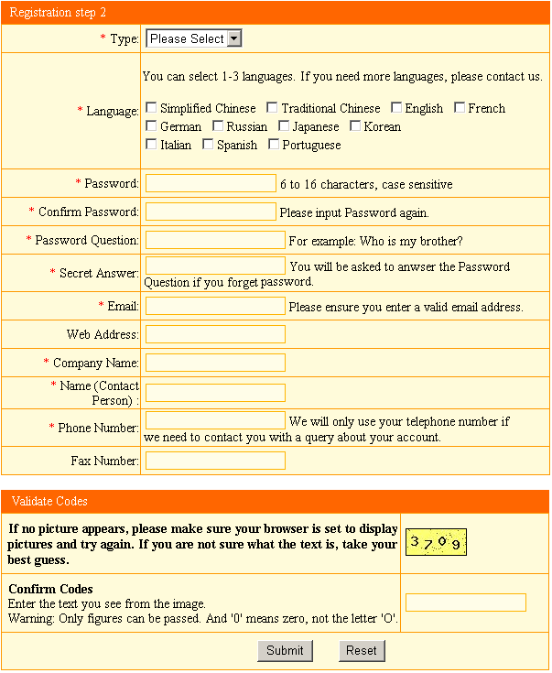
Next step - enter users’ back after successful
ลำดับต่อไป-- เข้าระบบผู้ใช้งาน หลังจากลงทะเบียนสำเร็จแล้ว

Enter users’ back
เข้าระบบย้อนหลัง
After fill the information of registration, click “submit”, enter users’ back directly.

หลังจากใส่ข้อความลงทะเบียนแล้ว ให้กด “submit”, แล้วเข้าระบบย้อนได้เลย

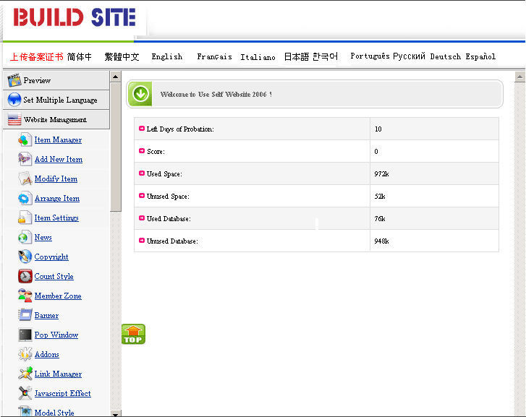

Manage functions of sharing
การบริหารหน้าที่ร่วม

It sets the global parts of sites for all the languages and avoids reduplicate work in the

ได้ติดตั้งภาษาท้องถิ่นในส่วนต่างๆทั่วโลก และ หลีกเลี่ยง การทำงานซ้ำซ้อน
process of making website.

Logo
ตราสัญญาลักษณ์

Manage functions of sharing – Logo
การบริหารหน้าที่ส่วนร่วม--ตราสัญญาลักษณ์

Path: Manage menu in the left side of back “Manage functions of sharing”→
ทางผ่าน : บริหารรายการข้างหลังทางด้านซ้าย “การบริหารหน้าที่ส่วนร่วมตราสัญญาลักษณ์”
“Set website logo”
“ตั้งค่า เวบไซด์ ตราสัญญาลักษณ์”
The page layout is shown below after clicking edit section.
หน้าต่าวที่แสดงข้างล่าง หลักจากกด ส่วนของการแก้ไข

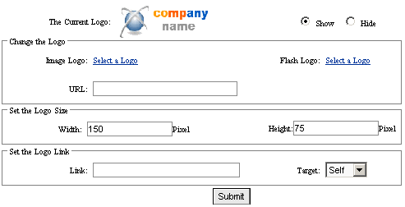

Current website logo: website or company logo; you may set it display or not.

ตราสัญญาลักษณ์เวบไซ้ด์ปัจจุบัน : เวบไซ้ด์หรือ ตราสัญญาลักษณ์ของบริษัท; ท่านจะตั้งค่าให้

เห็นหรือไม่ก็ได้

Modify website logo: input logo address, select image or flash logo.

การปรับปรุง ตราสัญญาลักษณ์เวบไซ้ด์ : จัดตั้งที่อยู่ตราสัญญาลักษณ์,เลือกรูปภาพหรือลูกเล่นตราสัญญาลักษณ์
Upload image or flash: After clicking “select website logo”, a popped dialog box Show

ส่งภาพออก หรือลูกเล่น: หลังจาการกด “select website logo”, ดูตัวอย่างหน้าต่างข้างล่าง
below, which include 3 options: upload image or flash, select a image or flash from library
ซึ่งมีส่วนประกอบ ๓ ข้อความ : ส่งภาพออก หรือลูกเล่น, เลือกรูปภาพ หรือลูกเล่นจากห้องสมุด และ
and web image or flash.
เวบรูปภาพ หรือลูกเล่น

Upload image from local computers.
ส่งรูปภาพออกจาก คอมฯพื้นฐาน.

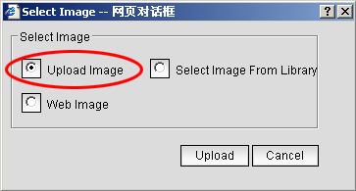

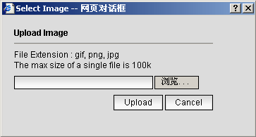

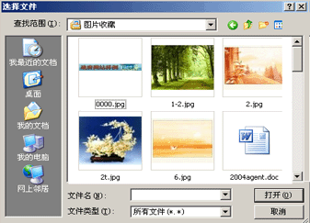

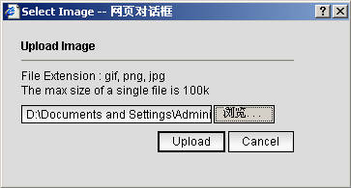

------------------------------------------------------------------------------------------------------------------
Select image from library
เลือกรูปจากห้องสมุดภาพ

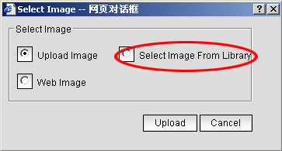

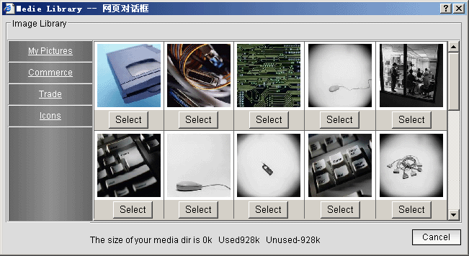

--------------------------------------------------------------------------------------------------------------Web image: input the URL of image, then submit
รูปภาพ เวบ: พิมพ์ URL ของรูปภาพ, แล้วกด Sumit

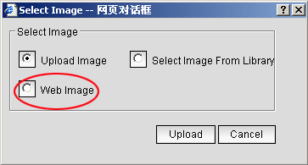

Examine the attribute of image by clicking the right key of mouse, input the URL directly.
ตรวจสอบรูปภาพเชื่อว่ามีอยู่ โดยคลิ๊กขวาที่เม๊าซ, ลงในช่อง URL เลย
Set the logo size: set up the width and height of website logo.
ตั้งค่าขนาดความโต ของตราสัญญาลักษณ์ : ตั้งค่าความกว้าง และความสูงของตราสัญญาลักษณ์เวบ.
The whole size of page layout should suit to the trim size of logo to avoid influencing the
ตัดแต่งขนาดทั้งหน้าให้พอดีกับขนาดของตราสัญญาลักษณ์ เพื่อหลีกเลี่ยงการเกิดผลกระทบทั้งหน้า
overall effect. Otherwise, it will make logo stretch or twist.
หรือไม่ก็ ทำการ ยืด/ หมุน/บิดตราสัญญาลักษณ์ให้เข้ารูป

Set logo link: Set the URL when click “web logo”, it may also set whether pop a new
window.
ตั้งค่าเชื่อมโยง : ตั้งค่า URL เมื่อคลิ๊กที่ “web logo”, มันอาจเกิดหน้าต่างประทุใหม่ขึ้นมาได้
เหมือนกัน

Member manager
การบริหารสมาชิก
Manage functions of sharing - member manager
การบริหารหน้าที่ส่วนร่วม - การบริหารสมาชิก

Path: Manage menu in left side of back “Manage functions of sharing”→“Member
manager”
ทางผ่าน : บริหารรายการข้างหลังทางด้านซ้าย “การบริหารหน้าที่ส่วนร่วม” → “การบริหารสมาชิก”

Click “Member manager”, editing section shown below.

คลิ๊ก “Member manager”, ในช่องแก้ไข ตามตัวอย่างด้านล่าง

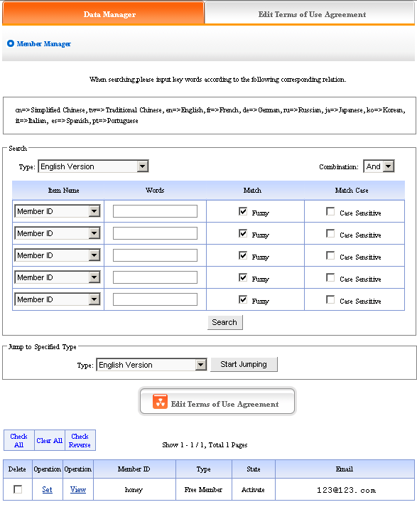

According to items provided by “Search category”, “Field name”, input keywords in “Search

“Search category”, ตามรายการที่แสดงไว้, “Field name”, input keywords in “Search content”,

ข้อความที่ผู้ใช้ค้นหา. ข่าวสารที่สมาชิกได้ลงทะเบียนไว้ใน เวบของท่าน อาจจะแสดง แทรกอยู่ใน
search user information. The member information which registered in your website may

อาจจะแสดง แทรกอยู่ในหน้าต่าง ที่แสดงอยู่ด้านล่าง

displayed in the interface shown below,you may set user,examine user information,on-line

ท่านอาจจะตั้งค่า ผู้ใช้งาน, ตรวจสอบข่าวสารผู้ใช้งาน, ขึ้นระบบ ส่งจดหมายไปให้ผู้ใช้เลยก็ได้.

sending e-mail to users.

Edit terms of use agreement: the editing content is the agreement which seen when

วิธีแก้ไข ข้อลงตกลงของผู้ใช้ : การแก้ไขประกอบด้วย ข้อตกลงซึ่ง เห็นได้เมื่อ

member register.

สมาชิกลงทะเบียนแล้ว.
Click “Edit terms of use agreement”, pop the text field shown below, and edit the
คลิ๊ก“Edit terms of use agreement”, อักษรประทุที่แสดงอยู่ในตารางข้างล่าง, และทำการ
agreement of member registration here.
แก้ไขให้สมาชิกได้ที่นี่
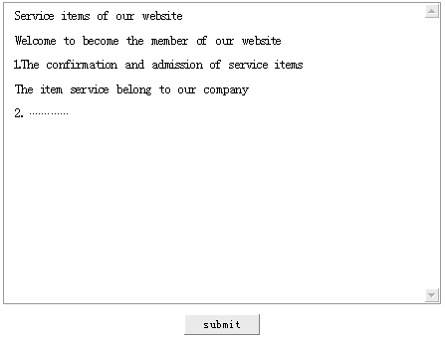
Set: Click “set” which is under “edit terms of use agreement”, you may set users level,
ตั้งค่า : คลิ็ก “set” ที่อยู่ใต้ “edit terms of use agreement”, ท่านสามารถตั้ค่าระดับของผู้ใช้
state, score, etc.
ถ้อยคำ, เครื่องหมาย เป็นต้น.
Examine: Click “examine” which is under “edit terms of use agreement”, you may
การตรวจสอบ : คลิ๊ก “examine” ซึ่องอยู่ใต้ “edit terms of use agreement”, ท่านสามารถ
examine the information data of registered members.
ตรวจสอบ รายละเอียดได้ตามที่สมาชิกได้ลงทะเบียนไว้แล้ว.
E-mail box: Click “user’s e-mail box address” which is under “edit terms of use
agreement”,
กล่องจดหมายอีเลคโทรนิค : คลิ๊ก “user’s e-mail box address” ที่อยู่ใต้“edit terms of use
agreement”, ท่านจะ เข้าระบบส่ง อี เมล์ไปให้ผู้ใช้ด้วยรูปแบบที่สูงกว่า
you may on-line sending email to users by senior editing style.

Powerful searching function make you lookup users conveniently, you may search the
ระบบมีศักยภาพสูง มีระบบในการค้นหาสะดวกสบาย, ท่านอาจจะค้นหา
information of any user, achieve the most fashionable assembled searching.
ข่าวสารของผู้ใช้ได้ทุกคน, เป็นวิวัฒนาการสมัยใหม่ที่รวมระบบการค้นหาไว้ด้วยกัน

Files manager
การบริหารแฟ้มข้อมูล

Manage functions of sharing - Files manager
การบริหารหน้าที่ส่วนร่วม - การบริหารแฟ้มข้อมูล
Path: Manage menu in the left side of back “Manage functions of sharing”→“Files
manager”

ทางผ่าน : บริหารรายการข้างหลังทางด้านซ้าย “การบริหารหน้าที่ส่วนร่วม” → “การบริหาร
แฟ้มข้อมูล”

Click “Files manager”, editing section shown below.
คลิ๊ก “Files manager”, ในช่องแก้ไขในตารางข้างล่างนี้.

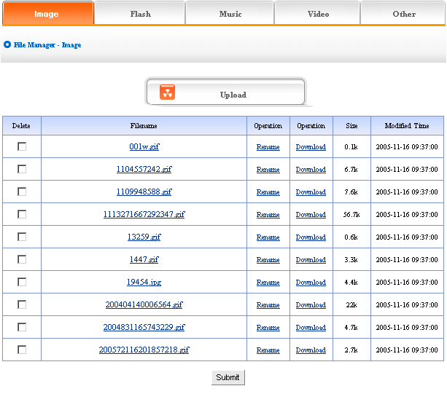

Click “others”, you may upload files which have 80 file extensions: ace, acp, ani, arj, art,
คลิ๊ก “others”, ท่านอาจจะ ส่งออกแฟ้มข้อมูลได้ถึง ๘๐ แฟ้ม ที่มีนามสกุล : au, avi, ฯลฯ
au, avi, bmp, bz2, cab, cda, cgm, chm, css, cur, dcx, dib, doc, dtd, gif, gzip, htm, html, ico, iso, jar, jfif, jif, jpe, jpeg, jpg, js, la1, lqt, lzh, m1v, m2v, m3u, m4e, mid, midi, mnd, mp1, mp2, mp3, mp4, mpa, mpe, mpeg, mpg, mpga, mps, mpv, pcd, pcx, pdf, png, psd, ra, rar, rle, rm, rmi, rtf, ssm, swf, tar, tif, ttc, ttf, txt, uue, vpg, wav, wma, wmf, wrl, xml, xsl and zip.

Click “upload files”, 5 files may be uploaded at the same time.
คลิ๊ก “upload files”, อาจจะส่งออกไป ครั้งเดียวพร้อมกันจำนวน ๕ แฟ้มเลย ก็ได้
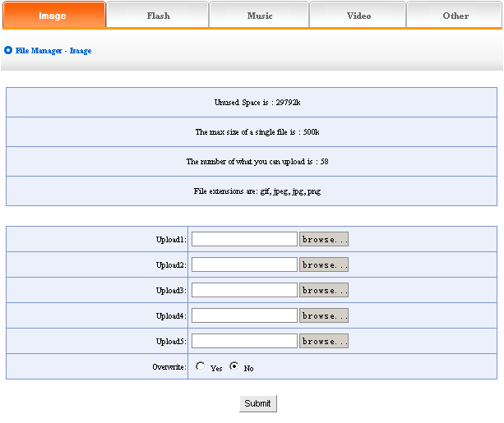

Analyze flux
วิเคราะห์การเปลี่ยนแปลง
Manage functions of sharing - analyze flux
การบริหารหน้าที่ส่วนร่วม - การวิเคราะห์การเปลี่ยนแปลง
Analyze flux has the statistic function of visiting quantity, the statistic of visiting quantity is
การวิเคราะห์การเปลี่ยนแปลงมีบันทึกสถิติจำนวนการเยี่ยมเยียนไว้, ส่วนจำนวนการเยี่ยมขึ้นอยู่กับ
by the period of time, set the number of count in the total visiting quantity by yourself, not
ช่วงเวลา, การจัดตั้งการนับจำนวนทั้งหมดท่านสามารถตั้งได้ด้วยตนเอง ไม่เฉพาะการมองเห็นได้-
only audio-visual but also convenient.
มีเสียงพูด ซึ่งสะดวกสบาย.
Path: Manger menu in the left side of back “Manager Functions of Sharing”→
“Analyze flux”

ทางผ่าน : บริหารจัดการ รายการทางด้านหลังซ้าย “การบริหารหน้าที่ส่วนร่วม” →
“การวิเคราะห์การเปลี่ยนแปลง”
Click “Analyze flux”, page layout of editing section shown below.
คลิ๊กที่“Analyze flux”, วางหน้าที่จะแก้ไข ตามที่แสดงไว้ข้างล่างนี้
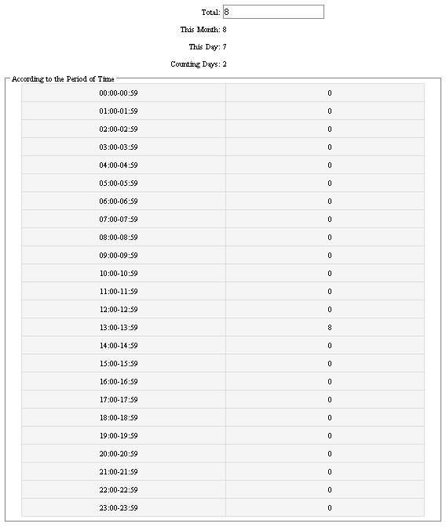
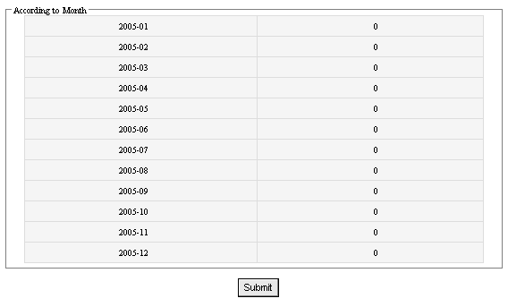

Link manager
การบริหารการเชื่อมโยง
Manage functions of sharing - Link manager
การบริหารหน้าที่ส่วนร่วม - การบริหารการเชื่อมโยง
Friendly link is the area where websites exchange link. Add link here, the other site’s
การแลกเปลี่ยนพื้นที่เวบที่มีอยู่ เพื่อการเชื่อมโยงพันธมิตร, เพิ่มการเชื่อมโยงที่นี่, พื้นที่ของ

friendly link will appear in the generated page (The image below shows the friendly link
พันธมิตรอื่นๆ จะมีแสดงอยู่ในหน้าทั่วไป (ดังรูปที่แสดงอยู่ในตารางข้างล่าง)

with sina). The “Friendly link” of this system may be character link and also picture link.
“Friendly link” เป็นคุณสมบัติของระบบเชื่อมโยงนี้ และรวมถึงการเชื่อมโยงภาพด้วย.

Path: Manage menu in the left side of back “Manage functions of sharing”→“
ทางผ่าน : บริหารจัดการ รายการทางด้านหลังซ้าย “การบริหารหน้าที่ส่วนร่วม” →
“Friendly link manager”.
“การบริหารเชื่อมโยงพันธมิตร”
Click “Friendly link manager”, edit section page layout shown below.
คลิ๊ก “Friendly link manager”, ทำการแก้ไขในตารางที่แสดงอยู่ข้างล่างนี้.
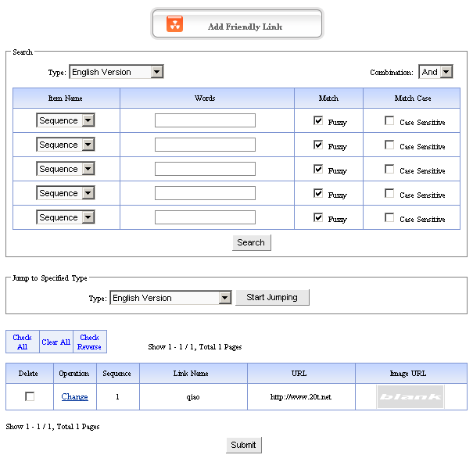
Click “Add friendly link” page switch to the image below.
คลิ๊ก “Add friendly link” สลับหน้ารูปภาพในตารางข้างล่าง.
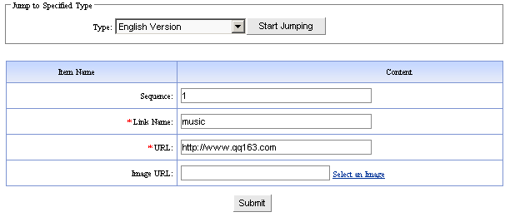
Sequence: it is the number which is used to arrange order of friendly link.
ลำดับขั้นตอน: เป็นตัวเลขที่ใช้ในการแก้ไขปรับปรุง การเชื่อมโยงพันธมิตร.
Title of link: The name of friendly site.
หน้าที่การเชื่อมโยง : ชื่อเวบ ของพันธมิตร
The address of link: the URL of website which want to link.
ที่อยู่ของเวบ เชื่อมโยง : URL เวบที่ต้องการเชื่อมโยง.

The image address of link: the URL of image which want to link. Click “select image”

ที่อยู่ของเวบ ภาพเชื่อมโยง : URL เวบภาพที่ต้องการเชื่อมโยง. คลิ๊กที่ “select image”

upload image of friendly link.
เพื่อส่งภาพโยงไปให้พันธมิตรม

E-mail to be sent
จดหมายอีเลคโทรนิค ที่ส่งไป

Manage functions of sharing - E-mail to be sent
การบริหารหน้าที่ส่วนร่วม - จดหมายอีเลคโทรนิค ที่ส่งไปแล้ว

This item set the default e-mail box and signature of addresser (your esteemed company).
จดหมายอีเลคโทรนิคนี้ ตั้งระบบไว้ที่ปำิบัติการปกติ และ ลงชื่อไว้ตามที่อยู่ (ที่บริษัทของท่านยอมรับ)

Path: Mange menu in the left side of back “Manage functions of sharing”→“E-mail to be
ทางผ่าน : บริหารรายการข้างหลังทางด้านซ้าย “การบริหารหน้าที่ส่วนร่วม” → “จดหมาย

sent ”.
อีเลคโทรนิค ที่ส่งไปแล้ว”

Click “E-mail to be sent”, the edit is section shown below.
คลิ๊กที่ “E-mail to be sent”, แก้ไขในตารางข้างล่าง.

Simplified Chinese to Traditional Chinese
ภาษาจีนพื้นฐาน เป็นภาษาจีน การค้า

Manage functions of sharing - Simplified Chinese to Traditional Chinese
การบริหารหน้าที่ส่วนร่วม - ภาษาจีนพื้นฐาน เป็นภาษาจีน การค้า

In order to convenient for you to switch language when editing website, system set this
เพื่อความสะดวกง่ายในการปรับเปลี่ยนภาษา เมื่อต้องการแก้ไขเวบ, ติดตั้งหน้าที่ระบบปรับเปลี่ยน

function to switch language, put the character which need switched in the text field, click
ภาษาโดย, ใส่ค่าคุณสมบัติอักษรแล้ว คลิ๊กที่ “Simplified to Traditional”

“Simplified to Traditional” the Simplified will switch to Traditional.
ภาษาจีน พื้นฐานก็จะเปลี่ยนเป็น ภาษาจีน การค้า

Path: Manage menu in the left side of back “Manage functions of sharing”→
ทางผ่าน : บริหารจัดการ รายการทางด้านหลังซ้าย “การบริหารหน้าที่ส่วนร่วม” →

“Simplified Chinese to Traditional Chinese”.
“ภาษาจีน การค้า”
Click “Simplified Chinese to Traditional Chinese”, page layout of editing section shown
คลิ๊กที่ “Simplified Chinese to Traditional Chinese”, แก้ไขในตารางข้างล่าง.
below.
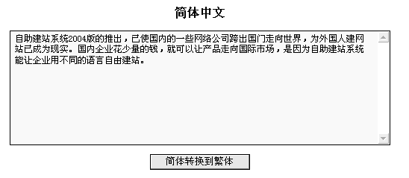
Shown below after switch:
ตารางจะเปลี่ยนเป็นอย่างที่เห็น หลังจากปรับเปลี่ยน
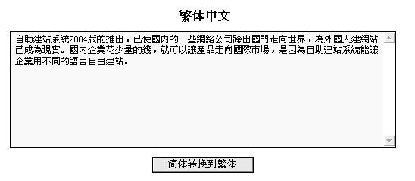

Traditional Chinese to Simplified Chinese
ภาษาจีน การค้า เป็น ภาษาจีน พื้นฐาน

Manage functions of sharing - Traditional Chinese to Simplified Chinese
การบริหารหน้าที่ส่วนร่วม - ภาษาจีนการค้า เป็น ภาษาจีนพื้นฐาน

Path: Manage menu in the left side of back “Manage functions of sharing”→“Traditional
ทางผ่าน : บริหารจัดการ รายการทางด้านหลังซ้าย “การบริหารหน้าที่ส่วนร่วม” →

Chinese to Simplified Chinese”
“ภาษาจีนการค้า” เป็น “ภาษาจีนพื้นฐาน”

Click “Traditional to Simplified”, page layout of editing section is shown below.
คลิ๊กที่ “Traditional to Simplified” แก้ไขในตารางข้างล่าง.

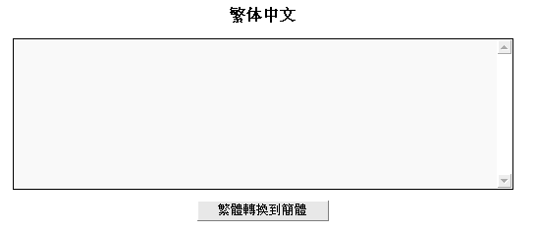
The step of “Traditional Chinese to Simplified Chinese” is the same as above.
ขั้นตอนของ “ภาษาจีนการค้า” เป็น “ภาษาจีนพื้นฐาน” ก็จะเหมือนที่เห็นข้างบนนี้

Design website cover
การออกแบบหน้าปก พื้นที่เวบ

In order to beautify your website, this system add the function of website cover, you may
เพื่อความสวยงามและเป็นระเบียบเวบชองท่าน, ระบบนี้ได้เพิ่มหน้าที่ขอปกหน้าเวบ, ท่านอาจจะ

set cover style, background, etc. it possess convenient and shortcut operation and artistic
ออกแบบหน้าปก, ฉากหลัง, เป็นต้น มันเป็นคุณสมบัติเฉพาะ ทำให้ง่าย และปฏิบัติการทางลัด และ

effect.
แสดงผลทางศิลป์

Set cover style
การติดตั้งรูปแบบหน้าปก

Design website cover - Set cover style
การออกแบบหน้าปก พื้นที่เวบ-การติดตั้งรูปแบบหน้าปก

Path: Manage menu in the left side of back “Design website cover” →“Set cover style”
ทางผ่าน : บริหารจัดการ รายการทางด้านหลังซ้าย “การออกแบบหน้าปก พื้นที่เวบ” → “การติดตั้ง
รูปแบบหน้าปก”
Click “Set cover style”, back is shown below.
คลิ๊กที่ “Set cover style”, จะเห็นตารางดังที่แสดงอยู่ข้างล่างนี้
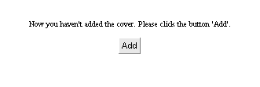
Default cover is closed, so we need click to open cover. Back will hint open cover
เริ่มแรกหน้าปกได้ถูกปิดม ฉะนั้นเราต้อง คลิ๊ก เพื่อเปิดหน้าปก, สมมุุติวา่เปิกหน้าปกสำเร็จ
successfully.

After open cover successfully, click “set cover style”, back shown below:
หลักจากเปิดหน้าปกสำเร็จแล้ว, ให้คลิ๊กที่ “set cover style”, ดั่งแสดงอยู่ด้านล่าง
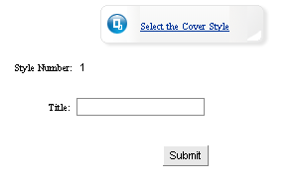
In the dialog box, “Title of window” is the name of title bar when preview website cover.
ในตารางที่แสดงอยู่. “Title of window” เป็นชื่อของแถบชื่อเรื่อง เมื่อต้องการจะเรียกดูหน้าปก

After fill in, click “select cover style” button, use the appropriate cover templates.
หลังจากใส่คำลงไปในช่อง, ให้คลิ๊กที่ ปุ่ม “select cover style” โดยใช้ข้อความที่จัดไว้ให้,

Back is shown below.
ดั่งแสดงอยู่ด้านล่าง

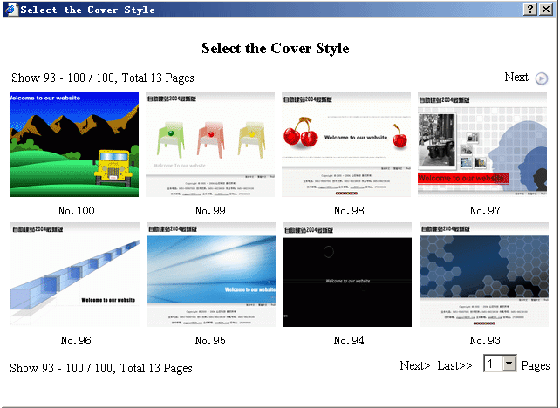

After select and click thumbnail, the page shown below:
หลังจากเลือก และคลิ๊กที่ รูปเล็ก, ตามแสดงไว้ด้านล่างนี้.

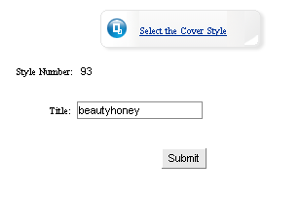

Click “submit” button, set “Cover style” successfully.
คลิ๊กที่ปุ่ม “submit”, ปรับตั้ง “Cover style” เป็นผลสำเร็จ

Set model background
ตั้งรูปแบบฉากหลัง

Design website cover - Set model background
ออกแบบหน้าปกเวบไซด์- ตั้งรูปแบบฉากหลัง
Path: Manage menu in the left side of background “Design website cover” →“Set model
ทางผ่าน : บริหารรายการทางด้ายซ้ายของ ฉากหลัง “ออกแบบหน้าปกเวบไซด์- ตั้งรูปแบบฉากหลัง”
background”

Click “Set model background”, page layout of back shown below.
คลิ๊กที่ “ตั้งรูปแบบฉากหลัง”, ตามตารางที่แสดงอยู่ข้างล่าง.
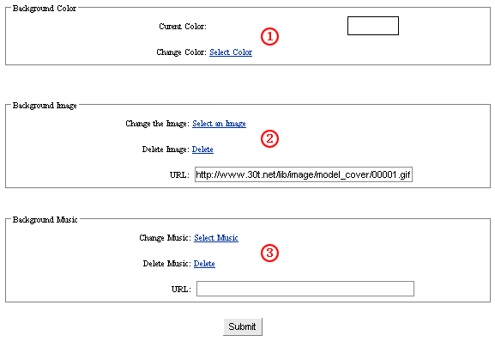
- Set background color: Click “select color”, pop palette, select the background color of
cover page
- Set background image: Click “select image”, scan background image of cover page, or put into the URL of image. (note: if select background image,the background color cant display)
- Set background music: Click “select music” select the background music of cover page,or put into the URL of music

The 3 functions above, make cover page vividly.
๓ หน้าที่ข้างบน, ทำหน้าปกให้ดูเด่นชัด.

Set count style
2.11 ตั้งรูปแบบการนับ
Design website cover - Set count style
ออกแบบหน้าปกเวบไซด์-ตั้งรูปแบบการนับ
Count, it is the counting function, which makes you know the clicking rate of your website.
การนับ, คือหน้าที่ของการนับ ซึ่งทำให้คุณทราบถึงอัตราในการ คลิ๊ก website ของคุณ.
Path: Manage menu in the left side of back “Design website cover” →“Set count style”
ทางผ่าน :.บริหารรายการทางด้ายซ้ายของ ฉากหลัง “ออกแบบหน้าปกเวบไซด์ “ตั้งรูปแบบการนับ”
Click “Set count style”, page layout of back is shown below.
คลิ๊กที่ “ตั้งรูปแบบการนับ”, ตามตารางที่แสดงอยู่ข้างล่าง.
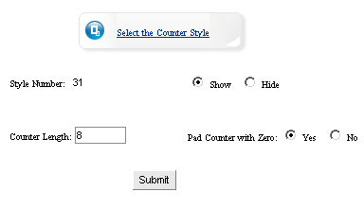

Number length: it means the digit of counter displayed in the cover, which is usually 8.
ระยะของตัวเลข : หมายถีง ตัวเลขในการนับที่แสดงอยู่บนหน้าปก, ซึี่งมีอยู่ ๘ หลัก.

Add “0” before it: it means when clicking rate less than 8 digits. Counter display whether
ให้เพิ่ม “๐” ลงไปก่อน : หมายถึง เมื่ออัตราการคลิ๊กน้อยกว่า ๘ ตัวเลข. การนับจำนวนที่แสดงเป็น

put “0” occupied. We usually select “Yes”.
“๐” แทนที่ไปแล้ว. ปกติเราจะเลือกคำตอบว่า “Yes”.

If you needn’t counter, select “hide” in the page above, counter will not be displayed in the
ถ้าคุณไม่ต้องการนับ, ให้เลือก “hide” ตามหน้าข้างบน, การนับจะไม่แสดงใน website.
website.

Click “Select counter style” select the counter style which you like, pop the dialog box
คลิ๊กที่ “ตั้งรูปแบบการนับ”,เลือกรูปแบบการนับตามแบบที่ท่านชอบ, รูปแบบหน้าต่างป๊อป(ปะทุ)แสดงอยู่ข้างล่าง
shown below.

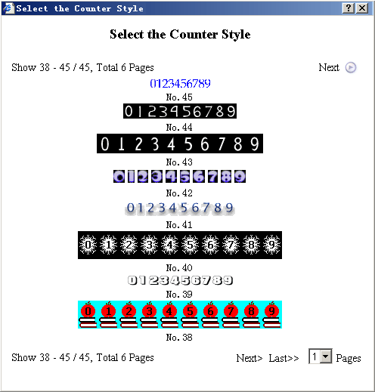

It will return to the above page layout after select, select “submit” button, set “count
หลังจากการเลือก มันจะกลับมาแสดงดังตารางข้างบน, เลือกปุ่ม “submit”, ตั้ง “count style”
style” successfully.
เป็นผลสำเร็จ

Set the copyright
  - การตั้งลิขสิทธิ์

Design website cover - Set the copyright
ออกแบบหน้าปกเวบไซด์-การตั้งลิขสิทธิ์

You may not only fill in copyright here, but also input content or insert code according to
คุณไม่ต้องใส่ลิขสิทธิ์ที่จุดนี้, แต่ต้องใส่ส่วนประกอบ หรือใส่ระหัสที่เป็นของตัวเิองเสมอ
personal habit.
Path: Manage menu in the left side of back “Design website cover”→“Set the copyright”ทางผ่าน :.บริหารรายการทางด้ายซ้ายของฉากหลัง “ออกแบบหน้าปกเวบไซด์”-“การตั้งลิขสิทธิ์”
Click “Set the copyright”, page layout of back is shown below.
คลิ๊กที่ “การตั้งลิขสิทธิ์”
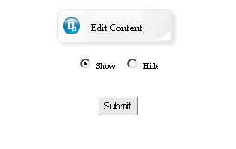
You may set whether display copyright. Click “edit content”. In the back, we enter into the following image shows.
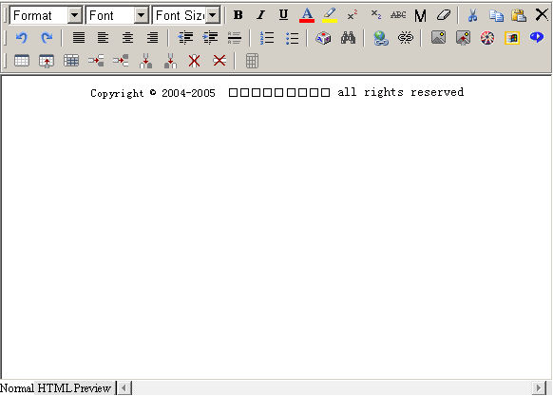
You may not only fill in copyright, but also input any content (image/other files)or insert code according to personal habit

Set language bar

2.13 การตั้งแถบภาษา
Design website cover - Set language bar
ออกแบบหน้าปกเวบไซด์ - การตั้งแถบภาษา
Language bar is the selection button of multiple languages in cover page.
Path: Manage menu in the left side of back “Design website cover” →“Set language bar”
ทางผ่าน :.บริหารรายการทางด้ายซ้ายของฉากหลัง“ออกแบบหน้าปกเวบไซด์” –“การตั้งแถบภาษา “
Click “Set language bar”, back shown below.
คลิ๊กที่ “การตั้งแถบภาษา” , แสดงรูปแบบอยู่ข้างล่าง

Cover language coding means the char set of the cover. For example, the char set of the
แถบสีที่ครอบคลุมรหัส หมายถึงการปรับตั้งแถบสีให้ ครอบคลุม. ตัวอย่าง เช่น การตั้งแถบสีครอบ
cover is English. Then the language of website cover is English.
คลุมภาษาอังกฤษ. ฉะนั้นภาษาในเวบไซด์ก็จะเป็นภาษาอังกฤษด้วย.
Click “Select language bar style”, pop the dialog box shown below, select the appropriate
คลิ๊กที่ “เลือกรูปแบบ แถบภาษา”, จะแสดง กล่องหน้าต่างประทุ(ป๊อป) ด้านล่าง,ให้เลือกภาษาที่
language bar style for the templates. You may also set whether display language bar.
ต้องการไปใช้. ท่านอาจจะตั้ง หรือแสดงแถบภาษาด้วยก็ได้.

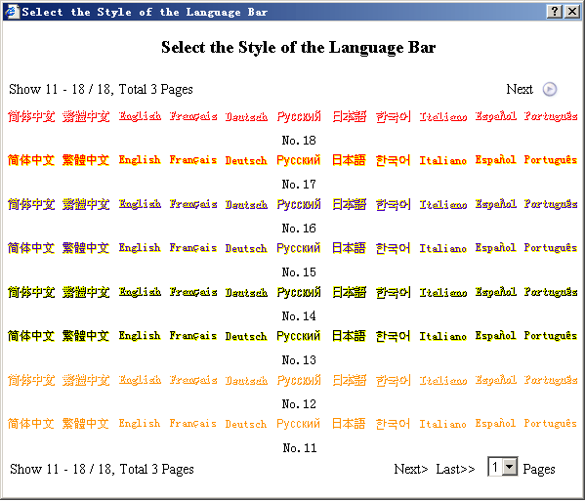

Select appropriate language bar in the dialog box, return to the upper level directly, click
เลือกแถบภาษาที่ต้องการในกล่อง, แล้วกลับตรงไปที่หน้าต่างข้างต้น, ให้คลิ๊ก “submit”,
“submit”, set language bar successfully.
การติดตั้งแถบภาษาก็จะเป็นผลสัมฤทธิ์.

Set website logo
2.14 ติดตั้งเครื่องหมายสัญลักษณ์เวบไซ้ด์

Design website cover - Set website logo
ออกแบบหน้าปกเวบไซด์ - ติดตั้งเครื่องหมายสัญลักษณ์เวบไซ้ด์
Set website logo means change original logo of cover page (resemble as the website logo, the same operation step. The difference is website logo displayed in each page, the logo of cover page only displayed in cover page).
Path: Manage menu in the left side of back “Design website cover” →“Set website logo”
ทางผ่าน :.บริหารรายการทางด้ายซ้ายของฉากหลัง “ออกแบบหน้าปกเวบไซด์”– “ติดตั้งเครื่องหมายสัญลักษณ์เวบไซ้ด์

Click “Set website logo”, page layout of back shown below.
คลิ๊กที่ “ติดตั้งเครื่องหมายสัญลักษณ์เวบไซ้ด์”, การวางหน้ากระดาษจัดแสดงอยู่ด้านล่าง
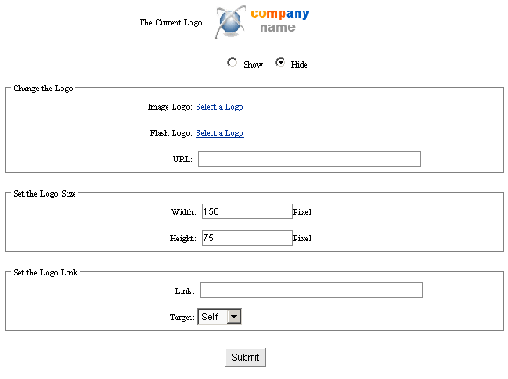
The content of image above is the same with the operation step of “set website logo”. for more details see page
6－7.

Pop window
  - หน้าต่างปะทุ (ป๊อป)

Design website cover - Pop window
ออกแบบหน้าปกเวบไซด์ – หน้าต่างปะทุ(ป๊อป)
Set the size, the content and the title of the window in the cover page. You can show
ตั้งขนาด, สารบัญและเรื่องราวบนหน้าปก. ท่านสามารถแสดงข่าวสาร หรือโฆษณาตามปกติได้
news or advertisement commonly by it.
Path: Manage menu in the left side of back “Design website cover” →“Set pop widow”
ทางผ่าน: บริหารรายการทางด้ายซ้ายของฉากหลัง “ออกแบบหน้าปกเวบไซด์”–“หน้าต่างปะทุ(ป๊อป)
Click “Pop window”, the page layout of back shown below.
คลิ๊กที่ “Pop window”, การวางหน้ากระดาษจัดแสดงอยู่ด้านล่าง
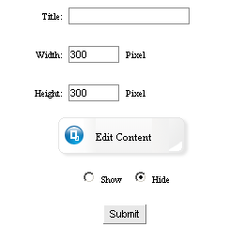

The title of window: it means the title of pop window when preview cover Page 46 of 241
เรื่องราวของหน้าต่าง :หมายถึงเรื่องราวของหน้าต่างปะทุเมื่อเรียกดูปกในหน้า ๓๘ ในจำนวน ๑๔๙
Width and height: The size of pop window in the cover page.
ความกว้าง และ ความสูง : ขนาดของหน้าต่างปะทุ ในหน้าปก
Click “Edit content” button, the back pop the editing area shown below. If you need not
คลิ๊กที่ ปุ่ม “Edit content”, หน้าต่างปะทุบริเวณแก้ไข แสดงอยู่ด้านล่าง. ถ้าหากท่านไม่ต้องการ
the pop window in the cover page, you can select “hide” under the “edit content”.
หน้าต่างปะทุบนหน้าปก ท่านสามารถเลือก“hide” อยู่ใต้“edit content”.

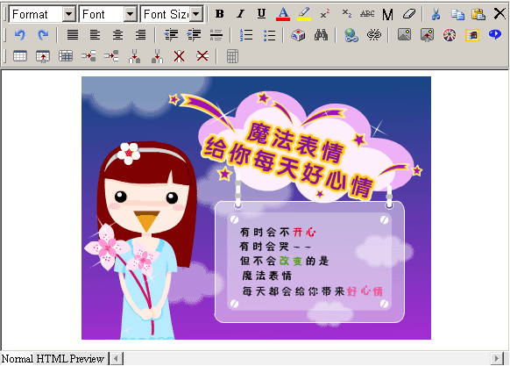

You can input any content or insert code in the editing area according to your personal
ท่านสามารถใส่อะไรก็ได้ หรือแทรกรหัสลงไปในบริเวณแก้ไข ตามใจชอบหรือตามที่บริษัทต้องการ.
habit or company needs. Such as news or advertisement, click “submit” after edit, set
เช่น ข่าวสาร หรือการโฆษณา, คลิ๊ก “submit” หลักจากทำการแก้ไขแล้ว, ติดตั้ง”หน้าต่างปะทุ”
“pop window” successfully (note: be sure select “display” in “set pop window”, because
มีผลสัมฤทธิ์แล้ว (หมายเหตุ: ต้องแน่ใจว่าได้เลือก “display” ในช่อง “set pop window”, เพราะ
the system default hide state).
ระบบจะซ่อนได้กำหนดเป็น ดีฟอล ไว้

Set Javescript effect
2.17 การตั้งปรากฎการ จาวาสคลิป

Design website cover - Set Javascript effect
ออกแบบหน้าปกเวบไซด์ – การตั้งปรากฎการ จาวาสคลิป
Set Javascript effect: it means set the special effect of cover page, such as: fluttering
การตั้งปรากฎการ จาวาสคลิป : หมายถึงการตั้งปรากฏการเฉพาะบนหน้าปก,เช่น ภาพเต้นเคลื่อนไหว,
image, followed by the mouse etc.
ตามด้วยเมาส์ เป็นต้น.
Path: Manage menu in the left side of back “Design website cover”→“Set Javascript effect”
ทางผ่าน: บริหารรายการทางด้ายซ้ายของฉากหลัง “ออกแบบหน้าปกเวบไซด์”–“การตั้งปรากฎการ จาวาสคลิป”
Click “Set Javascript effect”, the page layout of back shown below:
คลิ๊กที่ “Set Javascript effect”, การวางหน้ากระดาษจัดแสดงอยู่ด้านล่าง:
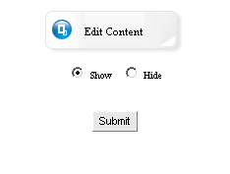

Click“Edit content”,enter into the editing window shown below:
คลิ๊กที่“Edit content”, แล้วเข้าไปที่หน้าต่างที่แสดงอยู่ด้านล่าง :
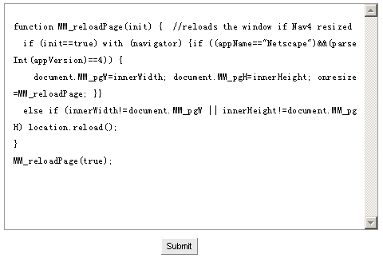
The special effect of webpage which we edit are always some effects that usually use,
ปรากฏการเฉพาะบนหน้าเวบซึ่งเราสามารถแก้ไขได้ตลอดเวลา บางปรากฏการให้ใช้อยู่บ่อยๆ, เช่น
such as floating images, color changed background, followed by the mouse etc. You may
ภาพแขวนลอย, การเปลี่ยนสีฉากหลัง, ภาพตามการเคลื่อนของเมาส์ เป็นต้น. ท่านอาจจะก๊อปปี้รหัส
copy the effects code to the editing area directly, click “submit” after that, set Javascript
ของปรากฏการ แล้วไปแก้ไขในพื้นที่โดยตรงเลยก็ได้, คลิ๊กที่“submit” หลังจากนั้นการก็ตั้ง ปรากฎ
effect successfully
การจาวาสคลิป ก็เ็ป็นผลสัมฤทธิ์

Self cover
  - หน้าปกตนเอง

Design website cover - Self cover
ออกแบบหน้าปกเวบไซด์ –หน้าปกตนเอง
Self cover means design website cover by yourself
หน้าปกตนเอง หมายถึงการออกแบบ ปกเวบไซ้ด์ด้วยตัวของท่านเอง
Path: Manage menu in the left side of back “Design website cover” →“Self cover”
ทางผ่าน: บริหารรายการทางด้ายซ้ายของฉากหลัง “ออกแบบหน้าปกเวบไซด์”–“หน้าปกตนเอง”
Click “Self cover”, the page layout of back shown below.
คลิ๊กที่“Self cover”การวางหน้ากระดาษจัดแสดงอยู่ด้านล่าง:
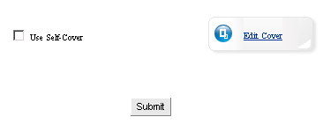

Click “Edit content”, enter into the page shown below, you may not only upload “self
คลิ๊กที่ “Edit content”, จะเข้าถึงหน้าที่แสดงอยู่ข้างล่าง ท่านอาจจะไม่ต้องส่งข้อมูล “ปกตนเอง” และภาพ,
cover” and relative images,media files, but also the images in the library, media files etc
แฟ้มข้อมูล, แต่นำภาพ,แฟ้มข้อมูลในห้องสมุดมาใช้วึ่งได้ส่งข้อมูลไปไว้ก่อนหน้านี้แล้ว.
which have been uploaded.

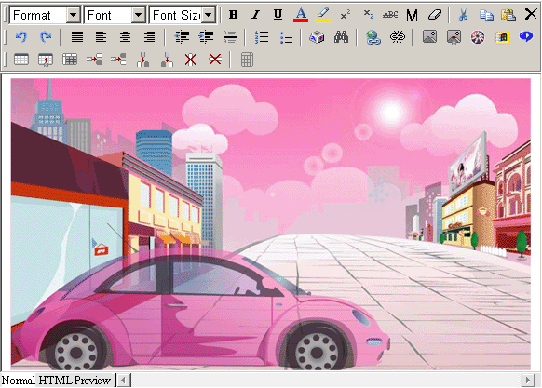

(note: be sure select “Self cover”, otherwise the it wont display)
(หมายเหตุ: ต้องแน่ใจว่าได้เลือก “Self cover”, ไม่เช่นนั้น ระบบจะไม่แสดงให้)

3 Set multiple language
3 การตั้งภาษาสัมพันธ์

Set multiple language may set the language which you need and the default language of
การตั้งภาษาสัมพันธ์ อาจจะตั้งภาษาสัมพันธ์ ที่ท่านต้องการ และภาษาเริ่มต้นที่ โฮมเพจ
the homepage
Path: Manage menu in the left side of back→“Set multiple language”
ทางผ่าน: บริหารรายการทางด้ายซ้ายของฉากหลัง- “การตั้งภาษาสัมพันธ์”

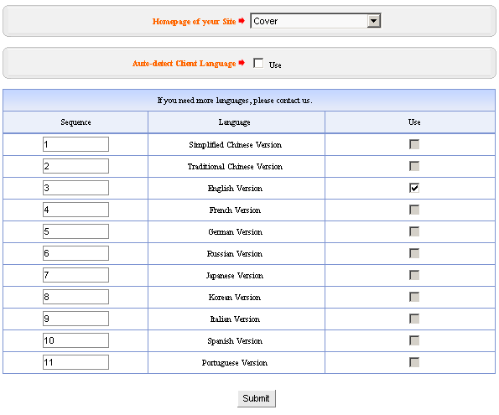
Set homepage: Set the first page of website, select “cover” in the drop-down list. Then the cover will be the first page. If we select language style, the first page will be that language. Such as we select Simplified Chinese in the drop-down list, the first page of website will be Simplified Chinese after submit. If we select English, then the first page we open the website will be English after submit, it is convenient for the users to edit language.
Identify client language automatically: Just as its name imply, it is more intellectualized function, it may change by the change of client language, convenient for the users who use the different languages.
Sequence of display: Sequence of each language arranged in language bar, arranged by the number, set the order of Simplified Chinese, Traditional Chinese, English, French, German etc.
Open: Set the language which you need open in the check box, you may open 11 languages most at the same time, one language least.

Website management
3 การบริหารจัดการ เวบไซด์

Item manager
3.12 การบริหารรายการ
Website management - item manager
การบริหารจัดการ เวบไซด์-การบริหารรายการ

Item manager means add and modify the item name, show or not, target, level, delete
การบริหารรายการ หมายถึง การเพิ่ม และการปรับปรุงชื่อรายการ, การแสดงหรือไม่แสดง,เป้าหมาย,
item etc.
ระดับ,การลบออกของรายการ เป็นต้น.
Path: Manage menu in the left side of back “Website management” →“Item manager”
ทางผ่าน:บริหารรายการทางด้ายซ้ายของฉากหลัง “การบริหารจัดการ เวบไซด์”-“การบริหารรายการ”
Click “Item manager”, page layout of back shown below.
คลิ๊กที่ “Item manager”,การวางหน้ากระดาษจัดแสดงอยู่ด้านล่าง:

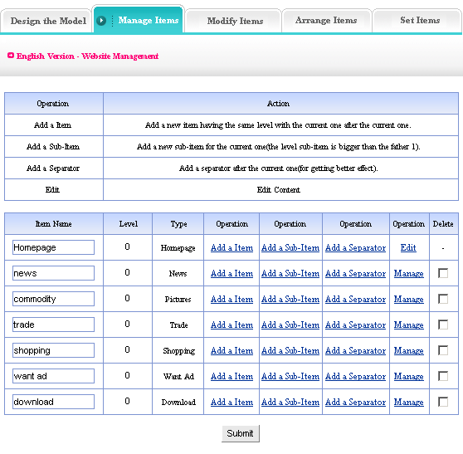
We elaborate practical meaning and functions of each item in the image above:
เราได้ให้ ความหมายเกี่ยวรายละเอียดต่างและหน้าที่ของแต่ละรายการไว้แล้วในตารางข้างบน
- Item name: the title of each item (you may modify directly here).
- Item level: the level shown in dynamic menu(level “0”,shown in menu bar directly,level “1”,shown in the branch of menu bar, level “2”,shown in the branch of level 1.
- Add new item: Add a new item which has the same level with the current one after
การเพิ่มรายการใหม่: การเพิ่มรายการใหม่ซึ่งอยู่ในระดับเดียวกันที่ใช้อยู่นี้ หลังจากอันที่ใช้อยู่ในขณะนี้
the current one.
- Add a sub-item: Add a new item for the current one (the level sub-item is bigger than
การเพิ่มรายการรองลงมา: เป็นการเพิ่มรายการในปัจจุบัน(ระดับรายการรองที่ใหญ่กว่าของตัว พ่อ)
the father 1).
- Add a separator: Add a separator after the current one.
การเพิ่มตัวแยกส่วน: เพิ่มตัวแยกส่วน หลังจาก รายการปัจจุบัน
- Edit /Manage: In the seventh item, click “edit” or “manage”, you may edit or manage this item.
- Delete item: Select in the check box of the last item, click “submit” delete this item.

Add new item

  - พิ่มรายการใหม่

Website management - Add new item
การบริหารจัดการ เวบไซด์-การเพิ่มรายการใหม่
Add new item means newly-built item, item types are corresponding with function
การเพิ่มรายการใหม่ หมายถึงรายการใหม่สุด-ที่สร้างขึ้น, รูปแบบรายการที่เขียนขึ้นพร้อมหน้าที่
management.
การบริหารจัดการ.
Path: Manage menu in the left side of back “Website management”→“Add new item”
ทางผ่าน:บริหารรายการทางด้ายซ้ายของฉากหลัง“การบริหารจัดการเวบไซด์”-“การเพิ่มรายการใหม่”

Click “Add new item”, page layout of back shown below:
คลิ๊กที่ “Add new item”,การวางหน้ากระดาษจัดแสดงอยู่ด้านล่าง:

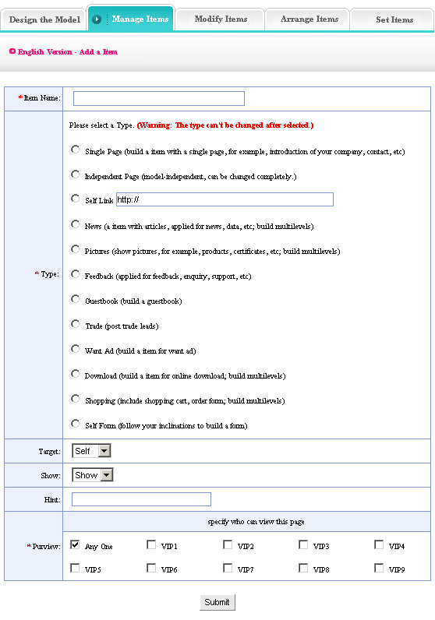
We elaborate actual meaning and function of each item in the image above:
เราได้ให้ ความหมายเกี่ยวรายละเอียดต่างๆและหน้าที่ของแต่ละรายการไว้แล้วในตารางข้างบน
Item name: it means the name of newly-built item, it will be shown in the menu bar of
ชื่อรายการ: หมายถึงชื่อใหม่สุดที่สร้างรายการขึ้น, จะถูกแสดงไว้ในแถบชื่อรายการของเวบเพจ,
webpage, it is the “homepage”, “hot news” ……in the “item manager” after submit.
คือ “โฮมเพจ”, “ข่างสด”,....อยู่ในช่อง”บริหารรายการ” หลังจากคลิ๊ก submit
Item type: it means the type of newly-built item, the operation is to select a function in
รูปแบบรายการ: หมายถึงรูปแบบใหม่สุด-ที่สร้างรายการ, การปฏิบัติการที่เลือกหน้าที่ไว้ใน รูปแบบ
the item types of image above as this item type.
รายการ จัดแสดงไว้ด้านบน.
Target: Set whether the item open in the original window. There are two options in the
เป้าหมาย: จัดตั้งหรือเปิดรายการหน้าต่างของ window. มี ๒ ออปชั่นในช่องรายการ คือ “self” และ “blank”,

drop-down list: “self” and “blank”, that means the newly-build item switch from the
นั่นหมายถึง ของใหม่สุด-รายการสร้างขึ้น ระหว่าง รายการหน้าต่างของ window. หรือ ป๊อป ของ

original window or pop a new window when preview.
window อันใหม่ เมื่อมีการเรียกดู

Show: Set whether the newly-built item show in the menu bar of webpage. If we select
การแสดง: ตั้ง หรือ ทำรายการ-สร้างขึ้นใหม่ แสดงในแถบรายการบน เวบเพจ. ถ้าเราเลือก “hide”,
“hide”, the item will not be shown in the menu bar when preview the website.
รายการก็จะไม่ปรากฏ ในแถบรายการเมื่อเราเรียกดู เวบไซด์.
Hint: The introduction of item when preview webpage and putting the mouse on the item
แนะแนว: คือการแนะนำรายการ เมื่อเรียกดูเวบเพจ และวางเมาส์บนรายการ ก็จะเห็นอักษรปรากฎขึ้น
Character
ก็จะเห็นอักษรปรากฎขึ้น
Preview: The permission when visitor visit the item
การเรียกดู: คือการอนุญาตให้ผู้มาเยี่ยมได้ เข้าไปดูรายการได้ เมื่อรายการที่ปัจจุอยู่ครบให้ คลิ๊ก
When all the above content is completed, click “submit”. Then add new item successfully.
“submit”. การเพิ่มรายการใหม่ก็จะเสร็จสมบูรณ์
We elaborate the actual meaning and functions of each item in the image above:
เราได้ให้ ความหมายเกี่ยวรายละเอียดต่างๆและหน้าที่ของแต่ละรายการไว้แล้วในตารางข้างบน:
- Single page: Build an item with a single page; for example, introduction of your company,
หน้าเดี่ยว: คือการสร้างรายการ เพียงหน้าเดียว; ตัวอย่างเช่น, การแนะนำบริษัทของท่าน,
contact, etc.
การติดต่อ, เป็นต้น

- Independent page: Model-independent, can be changed completely.
หน้าอิสระ : รูปแบบ/จำลอง-อิสระ, สามารถเปลี่ยนแปลงได้ทั้งหมด

- Self-link: Set the link which arrive at other URL, enter into appointed URL after click.
เชื่อมโยง-ตนเอง: ตั้ง การเชื่อมโยงซึ่งมากับ URL อื่นใด, ให้เข้าไปใน URL ที่กำหนดแล้ว คลิ๊ก

- News: A item with articles, applied for news, data, etc; build multilevels.
ข่าวสาร : คือสารสาระในหน้า นสพ. แหล่งข่าว, ที่ประกาศเป็ยข่าวสาร,รายละเอียด เป็นต้น สร้างสรรค์เป็นหลากหลายระดับ.

- Pictures: Show images, for example, products, certificats, etc; build multilevels.
รูปภาพต่างๆ: การแสดงภาพถ่าย ยกตัวอย่าง, ผลิตภัณฑ์ต่างๆ,ใบประกาศต่างๆเป็นต้น
สร้างสรรค์เป็นหลากหลายระดับ.

- Feedback: Applied for feedback, enquiry, support, complain, etc.
การตอบสนอง: การใช้ประโยชน์ของการตอบกลับ, สอบถามความต้องการ,การสนับสนุน
การร้องเรียน เป็นต้น.

- Guestbook: Build a guestbook.
สมุดเยี่ยม : สร้างสมุดเยี่ยม

- Trade: Post trade leads.
สินค้า : การประกาศรายการสินค้า

- Want ad: Build a item for want ad.
แจ้งข้อความสั้นๆ: คือการสร้างรายการ ข้อความสั้นๆ.

- Download: Build a item for online download, for example, software, download files.
รับถ่ายข้อมูลเข้า: สร้างรายการเพื่อเข้าสู่ระบบและรับข้อมูลเข้า, ตัวอย่างเช่น, software, download แฟ้มข้อมูล
- Shopping: Include shopping cart, order form, and build multilevels.
การจับจ่าย ซื้อของ: รวมทั้งรถเข็นด้วย, ใบแบบสั่งซื้อ, และ การสร้างรูปแบบระดับต่างๆ

- Self form: Follow your inclinations to build a form.
ใบแบบ : สร้างรูปแบบตามความพอใจของท่าน

  - Modify item
3.14 การปรับปรุงรายการ
Website management - Modify item
การบริหารจัดการ เวบไซด์-การปรับปรุงรายการ
Modify item means modify item name, set show or not, target, add hint, etc.
การปรับปรุงรายการ หมายถึงการปรับปรุงชื่อรายการ, แสดงการตั้ง หรือไม่ก็ได้, เป้าหมาย,
เพิ่มการแนะนำ, เป็นต้น.
In the process of designing website, website maker may change original setting according
ในการดำเนินการออกแบบ เวบไซด์, ผู้ทำ์เวบไซด์ อาจจะเปลี่ยนแปลงของเดิม ติดตั้งตามสภาพตาม
to actual situation.
ความเป็นจริงได้.
Path: Manage menu in the left side of back “Website management“→ “Modify Item “
ทางผ่าน:บริหารรายการทางด้ายซ้ายของฉากหลัง“การบริหารจัดการเวบไซด์”-“การปรับปรุงรายการ”
Click “Modify item“, page layout of back shown below:
คลิ๊กที่ “Modify item“, การวางหน้ากระดาษจัดแสดงอยู่ด้านล่าง:

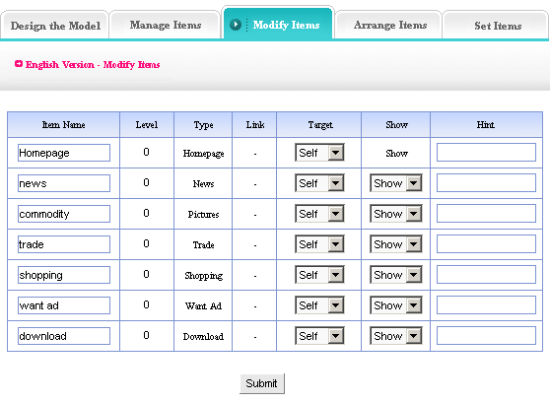
All the options in the image above are all set in “Add new item“ originally, such as
ทางเลือกทั้งหมดที่แสดงอยู่ด้านบน เป็นการติดตั้ง “Add new item“ เป็นของตัวจริง, อย่างเช่น
“item name“, “target“, “show“, “hint“ etc, can be changed(note: we should emphasize that
รายการชื่อ,เป้าหมาย, การแสดง, การแนะแนว เป็นต้น สามารถเปลี่ยนได้ (หมายเหตุ: เราควรจะเน้น
the item type which we select in “add new item “cant be changed)
ไปที่รูปแบบ ที่เราเลือก“add new item “ ที่สามารถเปลี่ยนแปลงได้)

Arrange item
3.15 การกำหนดรายการ

Website management - Arrange item
การบริหารจัดการ เวบไซด์- การกำหนดรายการ
It means set the sequence of item, click “arrow“ to set sequence
หมายถึงการติดตั้งของรายการ, คลิ๊กที่ “ลูกศร” เพื่อติดตั้งลำดับ
The word “level“ mentioned in the “Item manager“ is arranged in different grade items.
คำว่า “level“ ที่กำหนดไว้ใน “Item manager“ คือการกำหนด แบ่งชั้นรายการต่างๆให้แตกต่างกัน
The “sequence“ is arranged in the same grade items.
คำว่า “sequence“ คือการกำหนด การแบ่งชั้นที่อยู่ในรายการเดียวกัน
Path: Manage menu in the left side of back “Website management “→ “Arrange item “
ทางผ่าน:บริหารรายการทางด้ายซ้ายของฉากหลัง“การบริหารจัดการเวบไซด์”-“การกำหนดรายการ”
Click “Arrange item “, page layout of back shown below:
คลิ๊กที่ “Arrange item“, การวางหน้ากระดาษจัดแสดงอยู่ด้านล่าง:

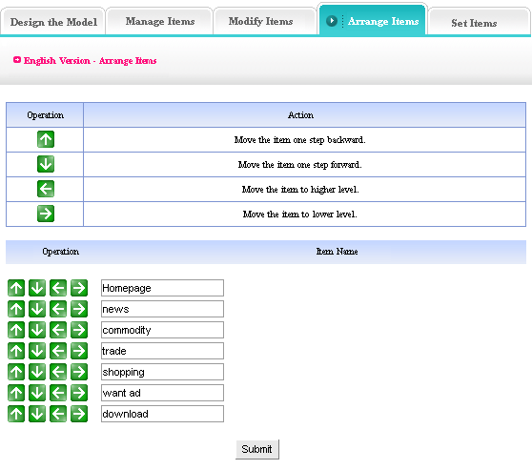
See the operation and function of “arrow“ in the form above.
ดูการปฏิบัติการ และหน้าที่ของ “arrow“ ได้ในตารางข้างบน

Item settings
3.16 การติดตั้งรายการ
Website management - Item settings
การบริหารจัดการ เวบไซด์- การติดตั้งรายการ
It means set sort, per row count, width and height of thumbnail, purview, etc.
หมายถึงการจัดเรียงข้อมูล, การนับเป็นแถว, ความกว้าง และความสูงของรูปเล็กจำลอง
ขอบเขต, เป็นต้น
Path: Manage menu in the left side of back “Website management “→ “Item settings “
ทางผ่าน:บริหารรายการทางด้ายซ้ายของฉากหลัง“การบริหารจัดการเวบไซด์”-“การติดตั้งรายการ”

Click “Item settings “, page layout of back shown below.
คลิ๊กที่ “Item settings “, การวางหน้ากระดาษจัดแสดงอยู่ด้านล่าง:

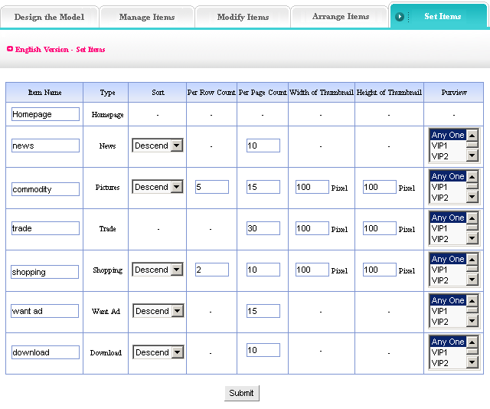
We elaborate the meaning and function of each item in image above:
เราได้ให้ ความหมายเกี่ยวรายละเอียดต่างๆและหน้าที่ของแต่ละรายการไว้แล้วในตารางข้างบน:

Sort: it is different from the sequence in “arrange item“, the sequence means the order of
การเรียง: คือลำดับที่แตกต่างกันในช่อง “arrange item“, the sequence หมายถึงการเรียงลำดับเพิ่ม

items shown. the sort commonly means the item type, such as “News“, “Images“,
รายการที่แสดงอยู่. the sort ปกติหมายถึง รูปแบบรายการ,เช่น “ข่าวสาร”, “รูปภาพต่างๆ”, “ข้อมูล

“Feedback“, “Guestbook“, “Want ad“, “Download“, “Shopping“, “Self form“,การตอบกลับ”, “สมุดเยี่ยม”, “การลงประกาศ”,“การรับข้อมูลเข้า”,“การจับจ่ายซื้อของ”,“รูปแบตนเอง”

the content isnot be added at the same time, so we may select sort here. It includes ในเวลาเดียวกัน,ซึ่งเราจะเลือกการเรียงลำดับได้ที่นี่. รวมถึงการ เรียงขึ้น, เรียงลง และ การจัดเรียง

“Ascend“,“Descend“, and “Self“. That mainly depends on the sequence number
ของมันเอง. ทั้งนี้ขึ้นอยู่กับเลขลำดับ
we filled in when we add content.
ตามที่เราได้ใส่ตอนที่เราเพิ่มเติมเอาไว้

Per row count: That is in “Images“ and “Shopping“ two items, the number of images
การนับเป็นแถว: ซึ่งอยู่ใน“Images“ และ “Shopping“ สองรายการนี้, หมายเลขรูปภาพต่างๆ

displayed in per row. You may set according to different need and habit.
ที่แสดงอยู่ในแถว. ท่านอาจจะใส่ตามใจชอบ หรือตามความเหมาะสมก็ได้.
Per page count: Set content of “News“, “Page“, “Guestbook“, “Trade“, “Want ad“,
การนับเป็นหน้า: การติดตั้งประกอบด้วย “ข่าวสาร”, หน้า”, “สมุดเยี่ยม”, รายการสินค้า”, “ลงประกาศ

“Download“, “Shopping“, “Self form“ shown in each page. Adjust it according to your
“รับข้อมูลเข้า”, จับจ่ายซื้อของ”, “รูปแบบตนเอง” แสดงในแต่ละหน้า. ปรับแต่งตามความเหมาะสม
different need and artistic website.
และ มีศิลปะ เวบไซด์.
Width and height of thumbnail: the function is to define the thumbnail which need
ความกว้าง และความสูง ของรูปเล็กจำลอง: หน้าที่คือ รูปเล็กจำลองที่ต้องการจะส่งข้อมูลออก
uploaded in “Images“, “Trade“, “Shopping“. Set it according to the integrated structure
เป็นภาพต่างๆ,” “สินค้า”, “การจับจ่ายซื้อของ”, ติดตั้งโครงสร้างเต็มรูปแบบ
and artistic of webpage.
และ มีศิลปะ เวบเพจ.

Purview: Set the authority of visitors.
ขอบเขต : ติดตั้งอำนาจการเข้าถึงข้อมูล ของผู้มาเยือนทั้งหลาย.
All the options completed, click “submit “, set item settings successfully.
ทุกๆทางเลือกเสร็จเรียบร้อยแล้ว, คลิ๊ก “submit”, การติดตั้งรายการเป็นอันเสร็จสมบูรณ์

News
3.17 ข่าวสาร
Website management - Set news
การบริหารจัดการ เวบไซด์- การติดตั้งข่าวสาร

It means set the up to date content of website, display in the certain position (left column
หมายถึงการติดตั้งข้อมูลปัจจุบันของ เวบไซด์. แสดงถึงตำแหน่งแน่นอน(แนวทางซ้าย หรือ

or the right column)after setting, you may also input the other content, modify the title of
แนวทางขวา) หลังจากติดตั้ง, ท่านอาจใส่ส่วนประกอบอื่นใด, ปรับปรุงเรื่องราวรายการ.
item.

Path: Manage menu in the left side of back “Website management “→“Set news “
ทางผ่าน:บริหารรายการทางด้ายซ้ายของฉากหลัง“การบริหารจัดการเวบไซด์”-“การติดตั้งข่าวสาร”

Click “Set news “, page layout of back shown below:
คลิ๊กที่ “Set news”, การวางหน้ากระดาษจัดแสดงอยู่ด้านล่าง:

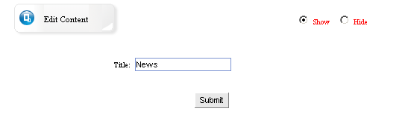
Fill in title: The title filled in is the main title displayed in the “news “area.
การบรรจุเรื่องราว: การบรรจุเรื่องราว คือ เรื่องราวสำคัญส่วนใหญ่ที่แสดงในพื้นที่”ข่าวสาร”

click “Edit content “, enter into the editing area shown below, you may not only edit news,
คลิ๊กที่ “Edit content”, เข้าไปในพื้นที่แก้ไขที่แสดงอยู่ข้างล่างนี้, ท่านอาจไม่เฉพาะแก้ไขข่าสาร,

but also fill in the other contents which noticeable, such as, “hot news “, “news published
แต่สามารถใส่ส่วนประกอบอื่นๆ แจ้งความประสงค์, เช่น “ข่าวสด”, “ข่าวโฆษณาเผยแพร่ทั่วไป”
“(shown above, if you want to set news, you must select “show “, otherwise the edited content wont be shown in the website)
(ที่แสดงอยู่ด้านบน, หากท่านต้องการติดตั้งข่าวสาร, ท่านต้องเลือก “show”, มิเช่นนั้นการแก้ไข ปรับปรุงจะไม่ แสดงใน เวบไซด์)

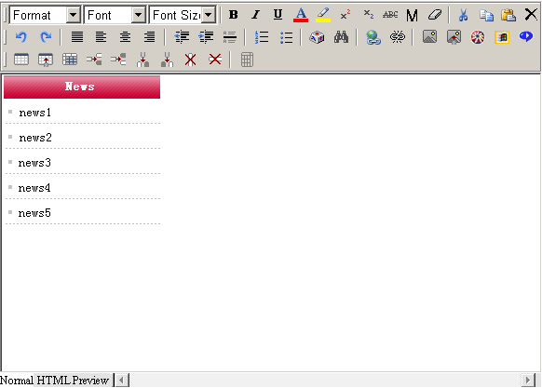
After editing the content of “news “, click “submit “, set “news “successfully.
หลังจากแก้ ปรับปรุง “news” แล้ว, คลิ๊กที่ “submit”, เป็นอันสัมฤทธฺ์ผล

Set copyright
3.18 การติดตั้ง ลิขสิทธิ์
Website management - Set copyright
การบริหารจัดการ เวบไซด์- การติดตั้งลิขสิทธิ์
Copyright is at the bottom of webpage. You may not only fill in copyright, but also input
ลิขสิทธิ์ อยู่ที่ปุ่มด้านล่างสุดของ เวบเพจ. ท่านอาจไม่ต้องใส่ลิขสิทธิ์ก็ได้, แต่ต้องใส่รหัสประกอบ any content or insert code according to personal habit.
หรือรหัสที่เกี่ยวกับ สถานะบุคคลไว้ด้วย
path: Manage menu in the left side of back “Website management“→“Set copyright “
ทางผ่าน:บริหารรายการทางด้ายซ้ายของฉากหลัง“การบริหารจัดการเวบไซด์”-“การติดตั้งลิขสิทธิ์”
Click “Set copyright“, page layout of back shown below.
คลิ๊กที่ “Set copyright”, การวางหน้ากระดาษจัดแสดงอยู่ด้านล่าง:

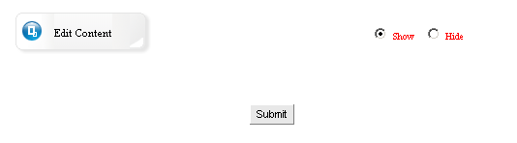
Click “Edit content “edit copyright, you may set whether display copyright. The operation
คลิ๊กที่ “Edit content” แก้ไขลิขสิทธิ์, ท่านอาจจะติดตั้ง หรือแสดงลิขสิทธิ์ได้. การปฏิบัติการ

of setting copyright is the same with setting news of cover page. For more details see
ติดตั้ง ลิขสิทธิ์ คือ ติดตั้งข่าวสารอันเดียวกันบนหน้าปก, รายละเอียดเพิ่มเติมให้ไปดูในหน้า ๒๑
page 21.

Set count style
3.19 ติดตั้งรูปแบบหน่วยนับ
Website management - Set count style
การบริหารจัดการ เวบไซด์- ติดตั้งรูปแบบหน่วยนับ
Path: Manage menu in the left side of back “Website management “→“Set count style“
ทางผ่าน:บริหารรายการทางด้ายซ้ายของฉากหลัง“การบริหารจัดการเวบไซด์”-“การติดตั้งรูปแบบหน่วยนับ”

Click “Set count style“, page layout of back shown below.
คลิ๊กที่ “Set count style”, การวางหน้ากระดาษจัดแสดงอยู่ด้านล่าง:

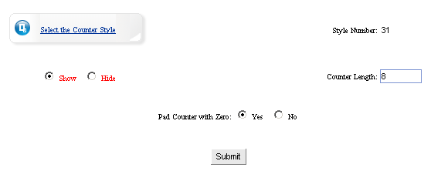

Count length: the count digit shown in cover page, which is usually 8 digits.

ระยะการนับ : การนับตัวเลขที่แสดงในหน้าปก, ซึ่งปกติแล้วจะมีอยู่ ๘ หลัก.

Pad counter with “0 “: Whether counter display “0 “occupy position when clicking rate less
แป้นตัวนับ “0 “: หรือตัวนับที่แสดงเป็น“0 “ จะยึดตำแหน่งนี้ไว้หากอัตราการ คลิ๊ก น้อยกว่าแปดหลัก
than 8 digits. We usually select “Yes “.
ปกติเราจะเลือกตอบเป็น“Yes “.

If you don’t need counter, you should select “hide “in the image above, then the counter
ถ้าหากท่านไม่ต้องการหน่วยนับ, ท่านควรจะเลือก“hide” ในภาพประกอบด้านบน, หน่วยการนับ
will not be displayed in website
ก็จะไม่แสดงในเวบไซด์
click “select counter style “select the counter style which you like, pop the dialog box
คลิ๊กที่“select counter style” เลือกรูปแบบการนับตามที่ท่านชอบ, หน้าต่างป๊อปจะปรากฎขึ้น
shown below:
ตามที่แสดงอยู่ด้านล่าง:

After select, select “submit “, set count style successfully.
หลักจากเลือก, “submit “, การติดตั้งรูปแบบการนับเป็นอันเสร็จสมบูรณ์.

Member zone
3.20 พื้นที่สมาชิก
The “Member zone“ is identical with the front “Member zone“ in “Manage the functions of
พื้นที่สมาชิก คือ การแสดงตนในหน้าแรก ของ “พื้นที่สมาชิก” ในหน้าที่ของการบริหาร

Website management - Member zone
การบริหารจัดการ เวบไซด์- พื้นที่สมาชิก
Path: Manage menu in the left side of back “Website management“→ “Member zone“
ทางผ่าน:บริหารรายการทางด้ายซ้ายของฉากหลัง“การบริหารจัดการเวบไซด์”-“พื้นที่สมาชิก”

Click “Member zone“, page layout of editing area shown below:
คลิ๊กที่ “Member zone”, การวางหน้ากระดาษจัดแสดงอยู่ด้านล่าง:

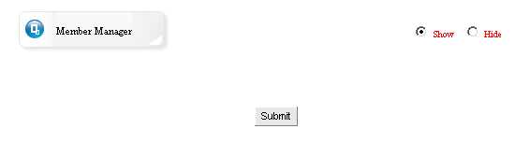
sharing“, the difference is the “Member zone“ which in “website management“ isn’t enter
“การร่วมส่วน” พื้นที่สมาชิกต่างพื้นที่ ซึ่ง “การบริหารจัดการในเวบไซด์” ไม่ได้เข้าไปแก้ไขปรับปรุง
into editing page directly, when enter into the page shown above, you may select whether
โดยตรง, เมื่อเข้าไปในหน้า ที่แสดงอยู่ด้านบน, ท่านอาจจะเลือก หรือ ซ่อน “Member zone”,
hide “Member zone“. In order to beautify website, here we set the suppressible function.
เพื่อความสวยงาม, ในที่นี้เราได้ตั้งหน้าที่ อำพรางไว้
You may input the keywords which need to search in “words“ according to item provided
ท่านอาจจะใส่ คำเฉพาะ ซึ่งต้องหาใน“words“ ที่ได้จัดให้ไว้ใน drop-down list ซึ่งแจกประเภทไว้
in drop-down list of “category“, “item name“, search users information
“ชื่อรายการ”, ค้นหาข้อมูลผู้ใช้
The member information which registered in your website may is shown in the page below,
ข้อมูลสมาชิกที่ลงทะเบียนไว้ในเวบไซด์ของท่านอาจจะแสดงอยู่ในหน้าด้านล่าง,

you may set users; examine users information, on-line sent e-mail to users.
ท่านอาจจะตั้งชื่อผู้ใช ้; ตรวจสอบข้อมูล, การเข้าระบบจดหมายอีเลคโทรนิคถึงผู้ใช้.
Terms of use agreement: Click “Edit terms of use agreement“, pop the text field shown
การใช้เงื่อนไขข้อตกลง : คลิ๊กที่ “Edit terms of use agreement”, อักษรป๊อปจะปรากฎขึ้นดั่งแสดงอยู่ด้านล่าง
below, you may edit the terms of use agreement here.
ท่านอาจจะตรวจทานแก้ไข การใช้เงื่อนไขข้อตกลงได้ ตรงนี้
Click “edit terms of use agreement“, pop the text field, input the terms of use agreement
คลิ๊กที่ “edit terms of use agreement“, อักษรป๊อป, ให้ใส่ข้อมูลการใช้เงื่อนไขข้อตกลง ได้ที่นี่
here.
Set: Click “set “in the form which under “edit terms of use agreement “, you may set the
ติดตั้ง : คลิ๊กที่ “set “ ในแบบที่ด้านล่าง “edit terms of use agreement”, ท่านอาจติดตั้ง ระดับ,
level, state, integral of users in this page
ถ้อยคำ, ข้อมูลเต็มพิกัดของผู้ใช้ในหน้านี้

Check: Click “check “in the form which under “edit terms of use agreement “, you may
ตรวจสอบ : คลิ๊กที่ “check” ในแบบที่แสดงอยู่ด้านล่าง “edit terms of use agreement”,ท่านอาจ
check the information data of registered members.
ตรวจสอบรายละเอียดข้อมูล ของการลงทะเบียนสมาชิกทั้งหลายได้.
Email: Click the email address in the form under “edit terms of use agreement “, you may
หมายอีเลคโทรนิค: คลิ๊กที่ ที่อยู่ อี-เมล์ ตามแบบข้างล่าง “edit terms of use agreement”, on-
line send email to users through senior edit mode.
ท่านอาจจะเข้าสู่ระบบ ส่งจดหมายฯ ถึงผู้ใช้ทั้งหลายโดยผ่าน through senior edit mode

Powerful searching function is convenient for you to lookup users; you may search any
หน้าที่การค้นหาของ Powerful searching เป็นการค้นหาที่สะดวกสำหรับท่านที่จะหาผู้ใช้ทั้งหลาย;
user’s information and achieve the most fashionable assembled search.
ท่านอาจจะค้นหาข้อมูลผู้ใช้ และประสพผลสำเร็จ เกือบจะทั้งหมดที่กำลังเป็นที่นิยมของคนทั้งหลาย

Set Banner
3.12 ติดตั้งชื่อ
Website management - Set Banner ad
การบริหารจัดการ เวบไซด์-ติดตั้งชื่อโฆษณา
Set Banner ad is the ad bar in the upper of webpage, it is commonly image poster of
การติดตั้งชื่อโฆษณา คือการแถบโฆษณาที่อยู่ด้านบนของเวบเพจ, ปกติจะเป็นรูปโปสเตอร์ของ
company or ad, you may set whether display.
บริษัท หรือการโฆษณา, ท่านอาจจะติดตั้งหรือ แสดงไว้.
Path: Manage menu in the left side of back “Website management “→“Set Banner ad”
ทางผ่าน:บริหารรายการทางด้ายซ้ายของฉากหลัง“การบริหารจัดการเวบไซด์”-“ติดตั้งชื่อโฆษณา”
Click “Set Banner ad”, page layout of editing area shown below.
คลิ๊กที่ “Set Banner ad”, การวางหน้ากระดาษจัดแสดงอยู่ด้านล่าง:

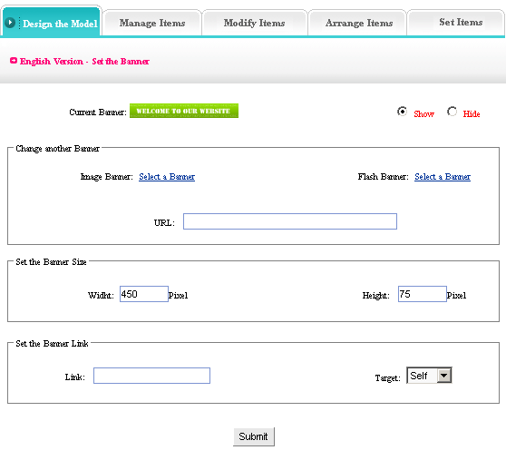
Change banner: you may upload image or Flash ad, also use the web ad.
การเปลี่ยนชื่อ: ท่านอาจจะส่งข้อมูลขึ้นระบบ หรือ โฆษณารูปเลื่อนไหว, รูปแบบโฆษณาเวบ
Set banner size: set the height and width of banner displayed in the upper of website.
การติดตั้งขนาดของชื่อ: ตั้งความสูง แลความกว้าง ของชื่อ แสดงไว้ที่เวบไซด้ด้านบน.
Set banner link: arrive at the URL of linked after clicking ad, set whether open in original
ติดตั้ง ชื่อเชื่อมโยง: ไปที่ URLของการเชื่อมโยงหลังจากคลิ๊กที่โฆษณา,ตั้ง หรือเปิด windowเดิม
window.
After complete the options above, click “submit “, set Banner ad successfully.
หลังจากเลือกเสร็จแล้ว คลิ๊กที่ “submit”, การตั้งชื่อโฆษณาเป็นอันเสร็จสมบูรณ์.

Set pop window
3.22 ติดตั้งหน้าต่างป๊อป

Website management—Set pop window
การบริหารจัดการ เวบไซด์-การติดตั้งหน้าต่างป๊อป
Set pop window means set pop window or not, the size and the title of the window, edit
ตั้งหน้าต่างป๊อป หมายถึงการตั้ง หน้าต่างป๊อป หรือไม่, ขนาดและเรื่องราวของหน้าต่าง, การแก้ไข
window content
หน้าต่างประกอบด้วย
Path: Manage menu in the left side of back “Website management “→“Set pop window“
ทางผ่าน:บริหารรายการทางด้ายซ้ายของฉากหลัง“การบริหารจัดการเวบไซด์”-“ติดตั้งหน้าต่างป๊อป”
Click “Set pop window“, page layout of back shown below.
คลิ๊กที่ “Set pop window”, การวางหน้ากระดาษจัดแสดงอยู่ด้านล่าง:

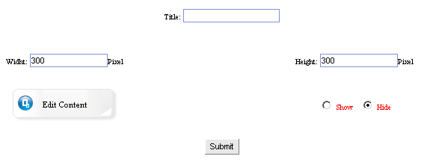

Title: the title of window when open website
เรื่องราว: ชื่อเรื่องราวของหน้าต่าง เมื่อเปิดเวบไซด์

Height / width: the size of window
ความสูง / ความกว้าง : ขนาดของหน้าต่าง

Click “edit content “pop the window shown below, edit the content displayed in “pop
คลิ๊กที่“edit content” หน้าต่างป๊อปจะแสดงเหมือนตัวอย่างด้านล่าง, การแก้ไข ประกอบด้วย
window “.
การแสดงใน “หน้าต่างป๊อป”

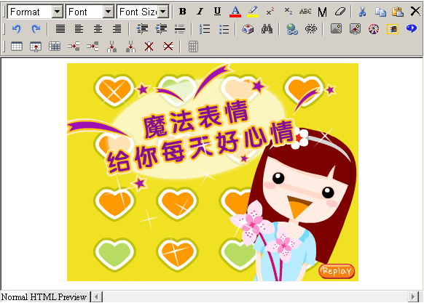
The “pop window “usually set as ad or bulletin because of the conspicuous position in the
“หน้าต่างป๊อป” ปกติจะตั้งค่า เหมือนการโฆษณา หรือ แถลงการณ์ แจ้งอาการเพราะว่าอยู่ในตำแหน่ง

website editing, if you don’t need the pop window in website, you should select “hide “.
เป้าสายตาของคนทั้งหลายในการแก้ไขเวบไซด์, ถ้าท่านไม่ต้องการหน้าต่างป๊อปในเวบไซด์ ท่านควร
เลือก “hide “.

Set addons
3.23 การตั้ง เพิ่มเติมข้อมูล
Website management - Set addons
การบริหารจัดการ เวบไซด์-การติดตั้งเพิ่มเติมข้อมูล
It means set the content of top right corner in website, default “display time “.
หมายถึงการตั้งข้อมูลประกอบทางด้านมุมขวาบนในเวบไซด์, ค่าเริ่มต้น “display time “.
Path: Manage menu in the left side of back “Website management “→“Set addons “
ทางผ่าน:บริหารรายการทางด้ายซ้ายของฉากหลัง“การบริหารจัดการเวบไซด์”-“การติดตั้งเพิ่มเติมข้อมูล

Click “Set addons “, page layout of back shown below:
คลิ๊กที่ “Set addons “,การวางหน้ากระดาษจัดแสดงอยู่ด้านล่าง:
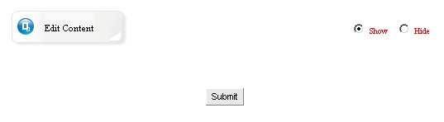
Click “Edit content “, enter into the page shown below: content default “display time “.
คลิ๊กที่ “Edit content”, เข้าไปดูในหน้าที่แสดงอยู่ด้านล่าง: ประกอบด้วยค่าเริ่มต้น“display time “.
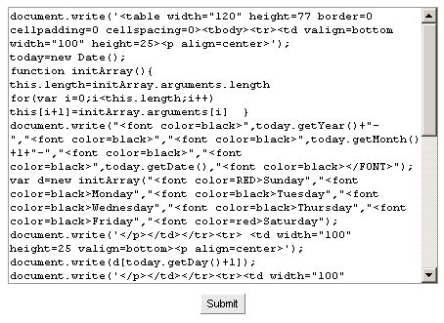
Here default is display time, you may change into other code according to your own habit,
นี่คือการแสดงค่าเริ่มต้น, ท่านอาจจะเป็นรหัสอย่างอื่นที่เกี่ยวกับตัวท่าน
for example, weather forecast, constellation hint etc.
ตัวอย่างเช่น, การพยากรณ์อากาศ, การพยากรณ์เกี่ยวกับดาราศาสตร์ เป็นต้น.

Link manager

3.24 การบริหาร การเชื่อมโยง
Website management - Link manager
การบริหารจัดการ เวบไซด์-การบริหาร การเชื่อมโยง
Link manager is websites exchange link. “Friendly link “is character link or image link. And
การบริหารการเชื่อมโยง คือ การแลกเปลี่ยนการเชื่อมโยงเวบไซด์. “เชื่อมโยงพันธ์มิตร” คือคุณสมบัติ
you may select the arrange mode of friendly link, set the quantity of friendly link.
ของการเชื่อมโยง หรือ เชื่อมโยงโดยภาพและท่านอาจจะเลือกเชื่อมโยงพันธ์มิตร,ตั้งจำนวนพันธ์มิตร
Path: Manage menu in the left side of back “Website management “→“Link manager“
ทางผ่าน:บริหารรายการทางด้ายซ้ายของฉากหลัง“การบริหารจัดการเวบไซด์”-“การบริหารการเชื่อมโยง”
Click “Link manager “, page layout of back shown below.
คลิ๊ก “Link manager”การวางหน้ากระดาษจัดแสดงอยู่ด้านล่าง:

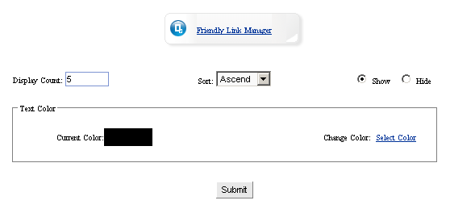
Display count: you may set the count of friendly link displayed in website
การแสดงจำนวน: ท่านอาจจะตั้งจำนวน การเชื่อมโยงพันธมิตร แสดงไว้ในเวบไซด์ได้.
Sort: the sequence of friendly link displayed in webpage, include ascend and descend
การจัดเรียง: การเรียงลำดับของพันธมิตรที่แสดงในเวบเพจ, รวมทั้งการเรียงขึ้น แลเรียงลง
(sorting depend on the sequence number filled in when adding friendly link)
(การจัดเรียงขึ้นอยู่กับลำดับของตัวเลขที่บรรจุอยู่ภายใน เมื่อตอนเพิ่มการเชื่อมโยงพันธมิตร)
Set whether display “friendly link”
ตั้ง หรือแสดง “การเชื่อมโยงพันธมิตร”
Text color: set text color displayed when link, default color as black
สีของตัวอักษร: ตั้งสีของตัวอักษรแสดงในการเช่ือใฃมโยง ค่าสีเริ่มต้นคือ สีดำ

Set Javascript effect
3.25 การตั้งปรากฎการณ์ จาวาสคลิป
Website management - Set Javascript effect
การบริหารจัดการ เวบไซด์-การตั้งปรากฎการณ์ จาวาสคลิป
Set Javascript effect means set webpage effect, such as fluttering images, followed by
การตั้งปรากฎการณ์ จาวาสคลิป คือการตั้ง ปรากฏการณ์เวบเพจ, เช่นการกระพือของรูปภาพต่างๆ,
mouse, changed color background, etc
เคลือนไหวตามเคลือนที่ของเมาส์, เปลี่ยนสีของฉากหลัง,เป็นต้น.
Path: Manage menu in the left side of back “Website management “→“Set Javascript effect “
ทางผ่าน:บริหารรายการทางด้ายซ้ายของฉากหลัง“การบริหารจัดการเวบไซด์”-“การตั้งปรากฎการณ์ จาวาสคลิป
Click “Set Javascript effect “, page layout of back shown below:
คลิ๊กที่“Set Javascript effect “,การวางหน้ากระดาษจัดแสดงอยู่ด้านล่าง:

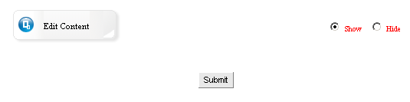
Click “Edit content “pop the editing area shown below:
คลิ๊กที่ “Edit content” การแก้ไขพื้นที่ป้อป แสดงอยู่ด้านล่าง:

You may input code of Javascript effect in the editing area, if you don’t need the effect in
ท่านอาจจะใส่รหัส ของปรากฎการณ์จาวาสคลิป ในพื้นที่แก้ไขได้, ถ้าท่านไม่ต้องการปรากฎการณ์
your website, select “hide “ in the image shown above
ในเวบไซด์ชองท่าน, ให้ท่านเลืือก “hide” ในรูปที่แสดงอยู่ด้านบน.

Set model style
  - ติดตั้งรูปแบบจำลอง

Website management - Set model style
การบริหารจัดการ เวบไซด์-ติดตั้งรูปแบบจำลอง

This system provides 100 kinds of webpage modes, 216 kinds of website color for users.
ระบบนี้จัดหน้าที่เวบเพจให้ไว้ ๑๐๐ ชนิด, สีเวบไซด์สำหรับผู้ใช้อีก ๒๑๖ ชนิด.

Path: Manage menu in the left side of back “Website management “→“Set model style “
ทางผ่าน:บริหารรายการทางด้ายซ้ายของฉากหลัง“การบริหารจัดการเวบไซด์”-“ติดตั้งรูปแบบจำลอง”

Click “Set model style “, page layout of back shown below:
คลิ๊กที่ “Set model style”, การวางหน้ากระดาษจัดแสดงอยู่ด้านล่าง:

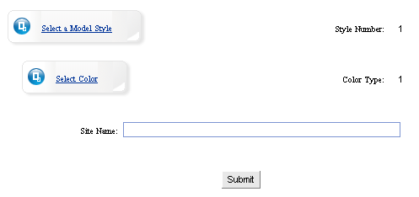
Click “select a model style“ select the model style of each element arranged, that is
คลิ๊กที่ “Set model style”, เลือกรูปแบบจำลองของแต่ละส่วนที่จัดไว้ให้แล้ว, ซึ่งรวบรวม

integrated model of website(include position arranged manner of “Member zone“,
รูปจำลองเวบไซด์ (รวมทั้งตำแหน่งได้จัดไว้เพื่อ “พื้นที่สมาชิก”, “เชื่อมโบงสมาชิก”,

“Friendly link“, “Language bar“, “News“, etc )
“แถบเลือกภาษา”, “ข่าวสาร”,เป็นต้น)

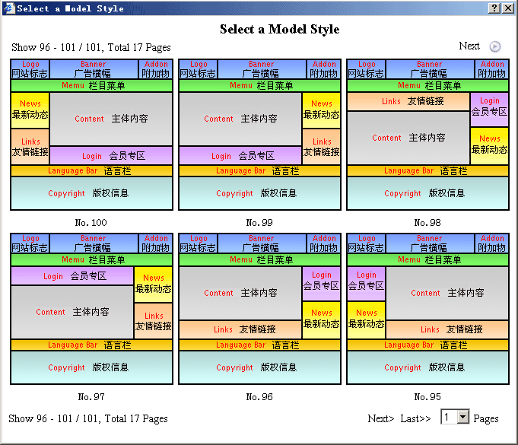
Select a model in the above model styles, return to the front-class page.
เลือกรูปจำลองที่อยู่ด้านบน รูปแบบจำลอง, แล้วกลับไปที่หน้า front-class

Click “select color “, pop the dialog box shown below, and select the model color here.
แล้วคลิ๊กที่ “select color”, หน้าต่างป๊อป ที่แสดงอยู่ด้านล่างนี้, และเลือก ตัวอย่างสี ที่นี่.

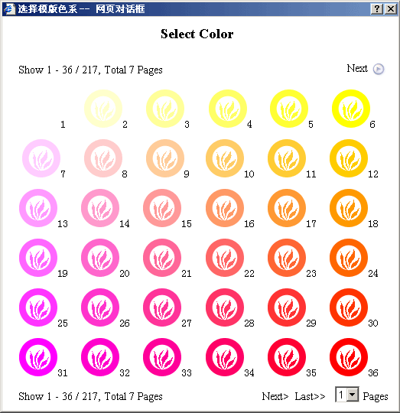

The color selected here is the collectivity color of website frame, means the title bar color
ตัวอย่างสีที่เลือกไว้ที่นี่ คือ สีที่นำไปใช้ในกรอบเวบไซด์, หมายถึง แถบเรื่องราวเป็นสี ของ“ข่าวสาร”,

of “News “, “Friendly link“, “Member zone“, “Language bar“, etc.
“การเชื่อมโยงพันธมิตร”, “พื้นที่สมาชิก”, แถบเลือกภาษา”, เป็นต้น.

Set model background
  - ติดตั้งรูปจำลองฉากหลัง

Website management - Set model background
การบริหารจัดการ เวบไซด์-ติดตั้งรูปแบบจำลองฉากหลัง
You may modify background color, upload background image, upload background music in
ท่านอาจปรับปรุงสีของฉากหลังได้, โดยส่งข้อมูลภาพฉากหลัง, ส่งข้อมูลเป็นเสียงดนตรีโดยใช้
“Set model background“.
“Set model background“.
Path: Manage menu in the left side of back “Website management “→
“Set model background “

ทางผ่าน:บริหารรายการทางด้ายซ้ายของฉากหลัง“การบริหารจัดการเวบไซด์”-
“ติดตั้งรูปแบบจำลองฉากหลัง”
Click “Set model background “, page layout of back shown below:
คลิ๊กที่ “Set model background”การวางหน้ากระดาษจัดแสดงอยู่ด้านล่าง:
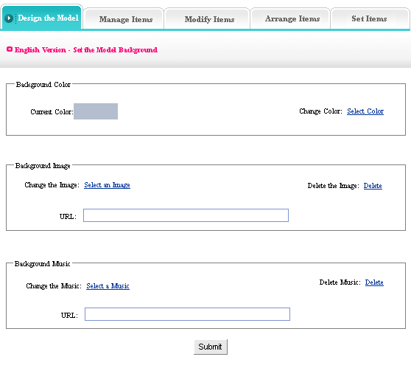
Background color: the background color of website (each webpage)
สีของฉากหลัง: สีฉากหลังของเวบไซด์ (ของแต่ละหน้า)
Background image: the background image of website (each webpage) if you don’t need
รูปภาพในฉากหลัง: รูปภาพในฉากหลังของเวบไซด์(ของแต่ละหน้า) หากม่านไม่ต้องการ

background image, clicks “Delete background image “(note: if set background color and
รูปภาพในฉากหลัง, ให้คลิ๊กที่ “Delete background image” (หมายเหตุ: ถ้าตั้งสีของฉากหลัง

image at the same time, background image displayed, but background color hide)
และภาพในเวลาเดียวกัน, ภาพฉากหลังจะปรากฏ, แต่สี จะซ่อนอยู่)

Background music: the background music is the music of homepage, but not display in
เสียงดนตรีบนฉากหลัง : เสียงดนตรีบนฉากหลังคือ เสียงดนตรีของ โฮมเพจ, แต่ไม่ปรากฏในแต่ละ

each page. (if you want background music in each page, you should insert music code in
หน้า, (ถ้าท่านต้องการเสียงดนตรีบนฉากหลังในแต่ละหน้า, ท่านควรจะใส่รหัสเสียงดนตรีลิขสิทธิ์)
“Copy right “)

Set top background
3.30 ตั้งหัวฉากหลัง
Website management - Set top background
การบริหารจัดการ เวบไซด์-ติดตั้งหัวฉากหลัง
It means set the top background of website(Logo, Banner area, above menu bar), color or
หมายถึงการติดตั้งหัว หน้ากระดาษฉากหลังของเวบไซด์ (รูปสัญลักษณ์,พื้นที่ชื่อ, แถบรายการ),
Image
สี หรือภาพ.
Path: Manage menu in the left side of back “Website management “→“Set top background
ทางผ่าน:บริหารรายการทางด้ายซ้ายของฉากหลัง“การบริหารจัดการเวบไซด์”-“ติดตั้งหัวฉากหลัง”

Click “Set top background “, page layout of back shown below:
คลิ๊กที่ “Set top background”, การวางหน้ากระดาษจัดแสดงอยู่ด้านล่าง:

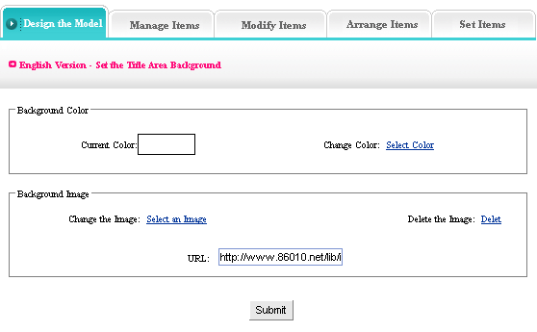

The setting method of “Top background“ is identical with “Set model background “for
การจัดระเบียบ “หัวฉากฉากหลัง” ก็เหมือนกันกับ “ตั้งรูปจำลองฉากหลัง” สำหรับรายละเอียด
more details see page 19.
ให้ไปดูในหน้า 19.

Set language bar
  - ติดตั้งแถบภาษา

Website management - Set language bar
การบริหารจัดการ เวบไซด์-ติดตั้งแถบภาษา
This system support 11 kinds of languages, language bar is the area where select
ระบบนี้รองรับ ภาษา ๑๑ ภาษา, แถบภาษาเป็นพื้นที่เลือกภาษาสำหรับแก้ไขในเวบไซด์.
language edition in website. Here, the language bar setting is different from the front, the
ตั้งแถบภาษาให้แตกต่างจากของเดิม, ความแตกต่างที่กำหนดขึ้นจะเป็นแถบที่ครอบคลุมหน้าเวบ
difference is the former one set language bar of cover page, but here set language bar of website, the same operation
แต่การตั้งแถบภาษาในเวบไซด์ ก็จะปฏิบัติเหมือนกัน.

Path: Manage menu in the left side of back “Website management “→“set language bar “
ทางผ่าน:บริหารรายการทางด้ายซ้ายของฉากหลัง“การบริหารจัดการเวบไซด์”-“ติดตั้งแถบภาษา”
Click “Set language bar “, page layout of back shown below:
คลิ๊กที่ “Set language bar”, การวางหน้ากระดาษจัดแสดงอยู่ด้านล่าง:

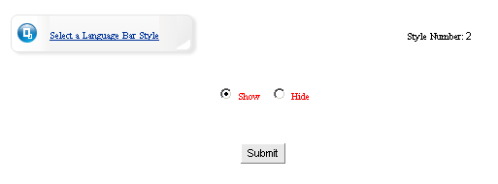
Click “Select a language bar style “, pop the dialog box shown below: select the language
คลิ๊กที่ “Set language bar style”, หน้าต่างป๊อปที่แสดงอยู่ข้างล่าง: ให้เลือกแถบรูปแบบภาษา
bar style which you like, you may also set whether display language bar
ที่ท่านต้องการ, ท่านอาจจะตั้ง หรือ แสดงแถบภาษาได้.
Pitch on a kind of language bar style, set language bar successfully after submit.
ตั้งชนิด รูปแบบของภาษา, การตั้งแถบภาษาจะเสร็จสมบูรณ์ เมื่อกด “submit”

Set menu style
3.33 ติดตั้งรูปแบบรายการ
Website management - Set menu style
การบริหารจัดการ เวบไซด์-ติดตั้งรูปแบบรายการ
Menu bar is the area of website upper, under Logo, banner, display the website items.
แถบรายการ คือ พื้นที่ด้านบนของเวบไซด์, ใต้รูปสัญลักษณ์, ชื่อ, จัดแสดงรายการของเวบไซด์.
Path: Manage menu in the left side of back “Website management “→“Set menu bar”
ทางผ่าน:บริหารรายการทางด้ายซ้ายของฉากหลัง“การบริหารจัดการเวบไซด์”-“ติดตั้งแถบรายการ”

Click “Set menu bar “, page layout of back shown below:
คลิ๊กที่ “Set menu bar” การวางหน้ากระดาษจัดแสดงอยู่ด้านล่าง:

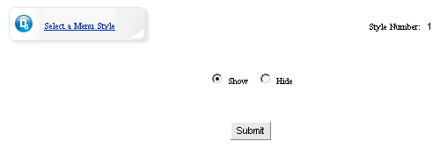
Click “Select menu style “, pop dialog box shown below: (you may select “hide “, edit menu by yourself)
คลิ๊กที่ “Set menu style”, หน้าต่างป๊อปที่แสดงอยู่ด้านล่าง: (ท่านอาจจะเลือก “การซ่อน”,”แก้ไข
รายการด้วยตัวท่านเอง)
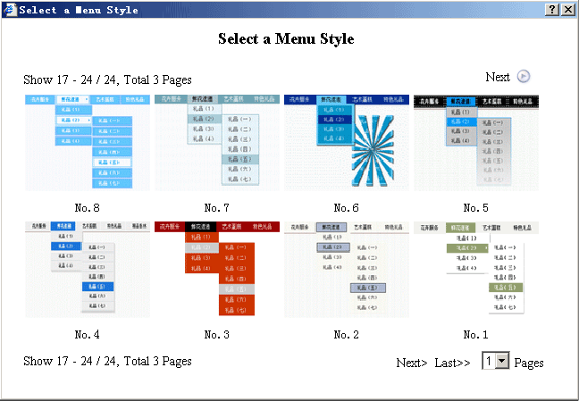
Select dynamic menu style which appropriate to templates, set “menu style “ successfully
after click “submit “.
เลือกรูปแบบรายการเคลื่อนไหวซึ่งถือเป็นแบบอย่าง, การติดตั้ง “รูปแบบรายการ”, หลังจากกด “submit”เป็นอันเสร็จสมบูรณ์

Item manager

Single page
  - หน้าเดี่ยว

Website management - Single page
การบริหารจัดการ เวบไซด์-ติดตั้งหน้าเดี่ยว
“Single page“is the item which has only 1 webpage, commonly it is used to edit “About
“หน้าเดี่ยว” คือ หนึ่งรายการต่อหนึ่งหน้าเวบ, ปกติใช้สำหรับแก้ไข “สำหรับเรา”, “ที่ติดต่อ” เป็นต้น.
us“, “Contact“ etc. The management of single page use “HTML “which have powerful
การบริหารจัดการ หน้าเดี่ยวเราใช้ “HTML” ซึ่งเป็นหน้าที่มีพลังมากที่สุด.
function.
Operation step:
ขั้นตอนในการปฏิบัติ:
- Build a”Single page “
๑) สร้าง “หน้าเดี่ยว” หนี่งหน้า
Path: Manage menu in the left side of back “Website management “→“Add a new item “,
ทางผ่าน:บริหารรายการทางด้ายซ้ายของฉากหลัง“การบริหารจัดการเวบไซด์”-“เพิ่มหนึ่งรายการ”
the type of item is: “Single page “
รูปแบบรายการคือ “Single page “
- Edit single page
๒) แก้ไข หน้าเดี่ยว
Path: Manage menu in the left side of back “Website management “→“Item manager “.
ทางผ่าน:บริหารรายการทางด้ายซ้ายของฉากหลัง“การบริหารจัดการเวบไซด์”-“บริหารรายการ”
page layout of back shown below:
การวางหน้ากระดาษจัดแสดงอยู่ด้านล่าง:
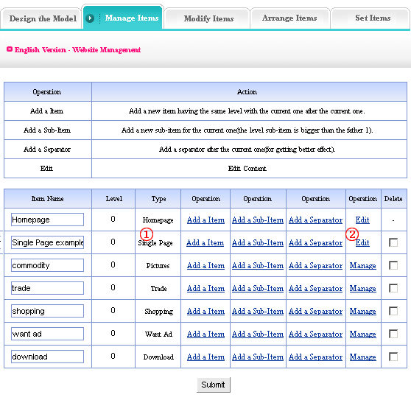
Click “edit “ (②)behind “single page “(①). The management of single page is to edit the
คลิ๊กที่ “edit “(②) หลัง“single page” (①). การบริหารจัดการ หน้าเดี่ยว คือ การแก้ไข
unique webpage of the item, the following image shows:
เวบเพจที่รายการไม่ซ้ำกัน, ดูรูปประกอบด้านล่าง :
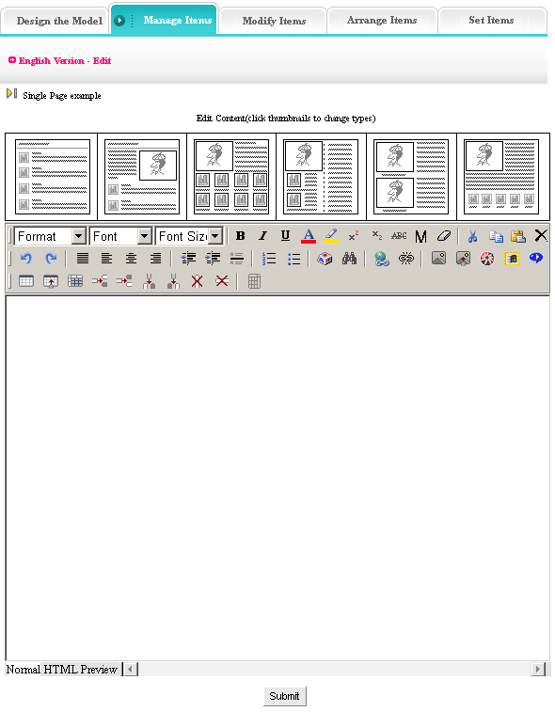
You may edit in the HTML according to your own habit.
ท่านอาจจะแก้ไขใน HTML ตามที่ท่านต้องการได้

Independent page
3.13 หน้าอิสระ
Website management - Independent page
การบริหารจัดการ เวบไซด์-หน้าอิสระ
“Independent page “, just as its name imply, it is the page independent from templates,
“หน้าอิสระ” , เหมือนดังชื่อ, เป็นหน้าอิสระจากที่มีอยู่,
complete user-defined.
ผู้ใช้ทั้งสิ้น-คำนิยาม
Operation step:
ขั้นตอนปฏิบัติการ:
- Build a ”independent page“
๑) สร้าง “หน้าอิสระ” ๑ หน้า
Path: Manage menu in the left side of back “Website management “→“Add a new item “,
ทางผ่าน:บริหารรายการทางด้ายซ้ายของฉากหลัง“การบริหารจัดการเวบไซด์”-“เพิ่มรายการใหม่”
select item type: “Independent page “.
เลือกรูปแบบรายการ : “หน้าอิสระ”
- Edit independent page
๒) แก้ไข หน้าอิสระ
Path: Manage menu in the left side of back “Website management “→“Item manager
ทางผ่าน:บริหารรายการทางด้ายซ้ายของฉากหลัง“การบริหารจัดการเวบไซด์”-“บริหารรายการ”
“page layout of back shown below:
การวางหน้ากระดาษจัดแสดงอยู่ด้านล่าง:

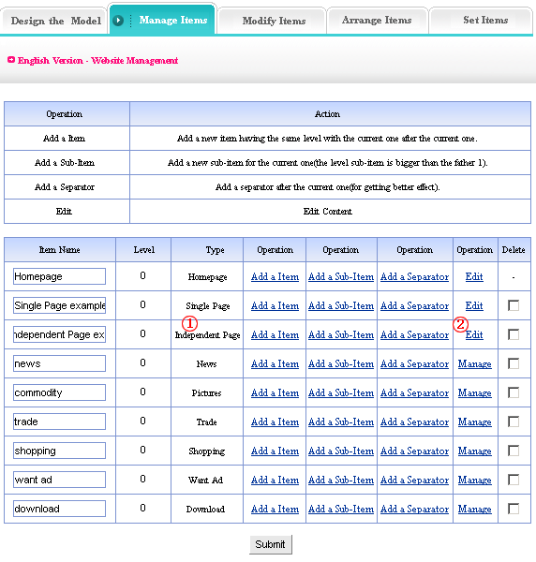
The content management of independent page is to edit the single webpage which
การบริหารจัดการหน้าอิสระประกอบด้วย การแก้ไข เวบเพจหน้าเดี่ยว ซึ่งต่างจากรายการอื่นๆ
different from other items, the following image shows: click “edit “ (②) behind
ตามภาพที่แสดงด้านล่าง : คลิ๊กที่ “edit “(②) หลัง “independent page “(①)
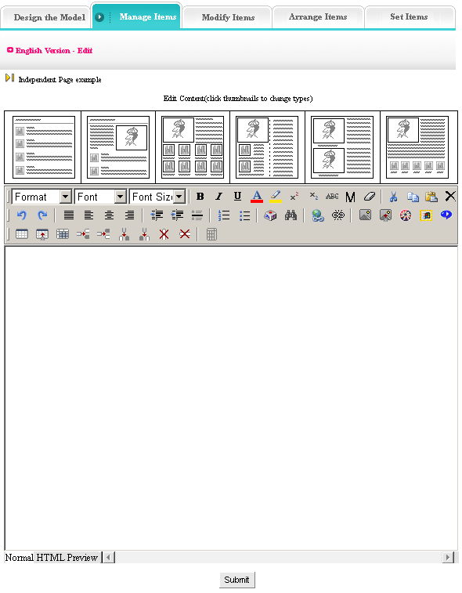
“independent page “(①)
You may edit in HTML according to your own preference.
ท่านอาจะแก้ไขใน HTML ขึ้นอยู่กับตัวท่านว่าจะชอบแบบใด.

3.14 News
3.14 ข่าวสาร
Website management – News
การบริหารจัดการ เวบไซด์- ข่าวสาร
“News “is the item that system used to manage article, used in News, Article, Data, etc;
“ข่าวสาร” คือ รายการในระบบที่ใช้บริหารบทความ, ใช้ในข่าว, บทความ, รายละเอียด เป็นต้น;
build multilevels.
สร้างระดับสัมพันธ์.
The management of “News“ include “Data manager“, “Category manager“, “Category
การบริหารจัดการของ “ข่าวสาร” รวมทั้ง “จัดการรายละเอียด”, “บริหารการแยกประเภท”, ส่งถ่าย
transfer“ and “create code“.
ตามลำดับ” และ “สร้างรหัส”
Operation step:
ขั้นตอนปฏิบัติ :
- Build “News“ item
- สร้าง รายการ“ข่าวสาร”
Path: Manager menu in the left side of back “Website management “→“Build a new item“,
ทางผ่าน:บริหารรายการทางด้ายซ้ายของฉากหลัง“การบริหารจัดการเวบไซด์”-“สร้างรายการใหม่”
select item type: “News “
เลือกรูปแบบรายการ: “ข่าวสาร”
- Edit “News “item
- แก้ไขรายการ “ข่าวสาร”
Path: Manage menu in the left side of back “Website management“→“Item
ทางผ่าน:บริหารรายการทางด้ายซ้ายของฉากหลัง“การบริหารจัดการเวบไซด์”-“บริหารรายการ”
manager“ page layout of back shown below:
การวางหน้ากระดาษจัดแสดงอยู่ด้านล่าง:

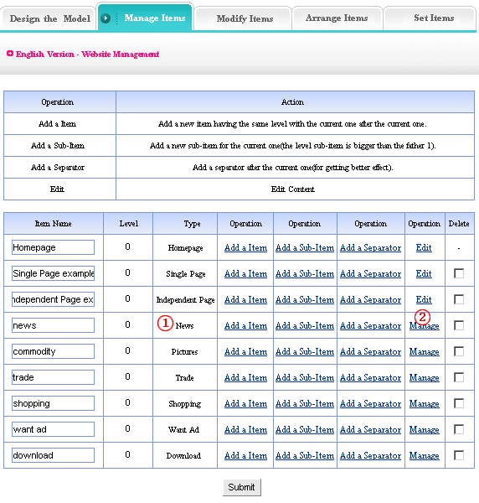
Enter into the back of operation: Click “manage “(②)behind “News “(①)the management
เข้าไปช่องปฏิบัติการ: คลิ๊กที่ “manage” (②)หลังจาก “News” (①) บริหารจัดการหน้าข่าวแสดง
page of News shown below:
อยู่ด้านล่าง:
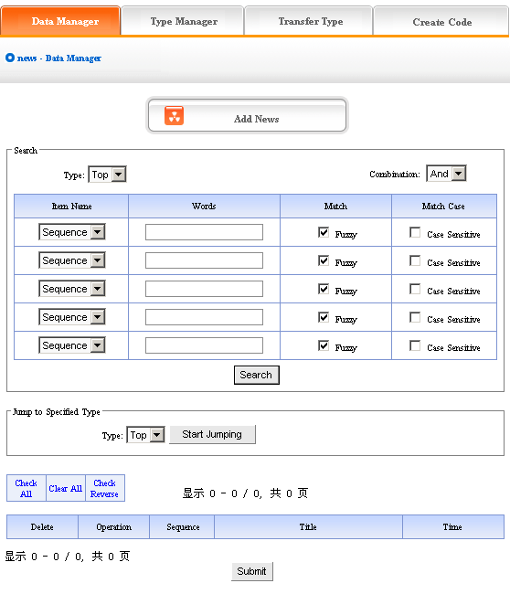
We will elaborate the four functions of “News “listed in image above:
เราจะลงในรายละเอียด สี่หน้าที่ ของ”ข่าวสาร” ในรายการภาพด้านบน:
1) Data manager: the function is used to manage the news of website. Mainly include add
๑) บริหารรายละเอียด: หน้าที่ที่ใช้จัดการของข่าวเวบไซด์. โดยหลักรวมทั้งการเพิ่ม และลบ ข่าวสาร.
and delete the news. Click “Add news “button in the image above, enter into the page
คลิ๊กที่ “Add news” ในปุ่มภาพด้านบน, เข้าไปในหน้ากระดาษจัดแสดงอยู่ด้านล่าง:
layout shown below:

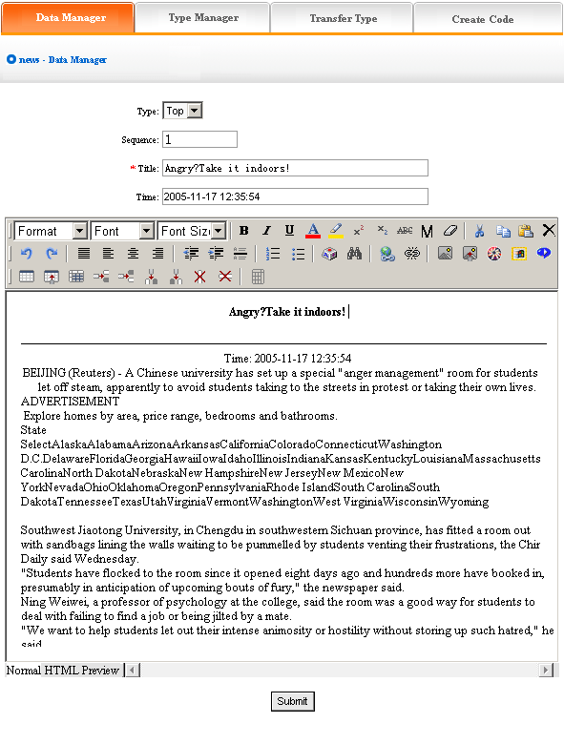

How to add news:
ทำอย่างไรในการเพิ่มข่าวสาร:
Type: first, be sure the type of news which you want to add (type: in order to convenient
รูปแบบ: อันดับแรก, ต้องแน่ใจว่า รูปแบบของข่าวสารซึ่งท่านต้องการเพิ่ม(รูปแบบ: ผู้ใช้ใช้ได้อย่าง
users, system classify different news, display different types in website. we will elaborate
สะดวกสบาย, ระบบชั้นข่าวสารแตกต่างไป, แสดงรูปแบบที่แตกต่างในเวบไซด์. เราจะลงรายละเอียด
the classification methods below. You won’t set type if the news of website doesn’t need
ในการจัดลำดับระเบียบแบบแผนด้านล่าง. ท่านไม่ต้องติดตั้งรูปแบบ หากข่าวสารเวบไซด์ ไม่จำเป็น
be classified).
ที่อยู่ในชั้นความลับ)
Sequence: the news arranged in website as certain order (ascend, descend or self are all
ลำดับ : การจัดหมวดหมู่ของข่าวในเวบไซด์ต้องเรียงลำดับแน่นอน (เรียงขึ้น, เรียง ลง หรือ เรียง
depend on sequence).
ลำดับด้วยตัวของมันเอง).
Title: the title of news displayed in website, the summarization of news content.
หัวเรื่อง:
Publish time: it defaults the time you add news, you may input again if the date of news
เวลาในการพิมพ์โฆษณา: คือเวลาเริ่มต้นที่ท่านเพิ่มข่าวสาร, ท่านอาจจะลงวัน เวลาของข่าวสาร
isn’t the time of adding news.
ที่มิใช่เวลาที่เพิ่มข่าวสาร
Edit the news content in the editing area below after set the above options, add news
การแก้ไขข่าวสาร ประกอบด้วย การแก้ในพื้นที่แสดงอยู่ด้านล่าง หลังจากติดตั้งตัวเลือกข้างบนแล้ว
successfully after submit. The following image shows:
การเพิ่มเติมข่าวสาร เป็นเสร็จสิ้นสมบูณร์หลังจาก กด “submit” ตามภาพที่ปรากฏอยู่นี้:
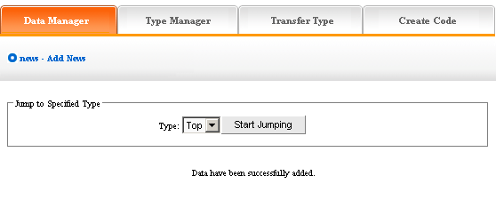
If need continue to add, click “Data manager “return to the upper lever of page, the
ถ้าหากจะเพิ่มต่อไปอีก, ให้คลิ๊กที่ “Data manager” แล้วกลับไปที่หน้าบน, การปฏิบัติการ
operation is identical with above. The following image shows:
จะดูได้บนนี้. ภาพที่แสดงต่อมาคือที่เห็นอยู่ ณ ที่นี้:
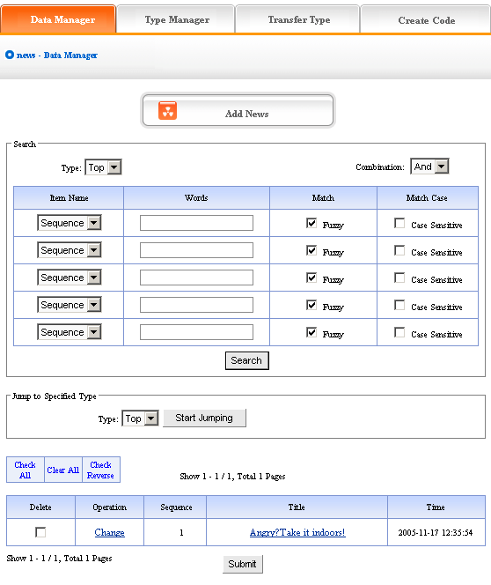
The news will display in the page after add.
ข่าวสารที่จะแสดงอยู่ในหน้า หลังจากเพิ่มแล้ว.
Click “change“ in image above, enter into the editing page of news, set the news “title“,
คลิ๊กที่ “change” ในภาพข้างบน, เข้าไปที่ หน้าแก้ไขของข่าวสาร. ตั้ง“title“ ข่าวสาร,
“publish time“, “sequence“ and “type“
“เวลาโฆษณา”, “ลำดับ” และ “รูปแบบ”
You may check the news content by clicking the news title in the page shown above.
ท่านอาจจะ ตรวจสอบข่าวสาร ประกอบด้วย เร่ืองราวของข่าว ในหน้าที่แสดงอยู่ด้านบน.
Pitch on “delete“, click “submit“, this news will be deleted.
กลับมาที่“delete“, คลิ๊กที่ “submit“, ข่าวสารนี้จะถูกลบทิ้งไป.
2) Type manager:
๒) รูปแบบการบริหาร:
Type: it is convenient for users to classify the content of news, if you don’t classify the
รูปแบบ: เพื่อเป็นการสะดวกสบายของผู้บริโภค ที่จะแยะประเภทของข่าว, ถ้าท่านไม่แยกประเภท
content, all the content display together. After classified, the content is displayed as
มันจะแสดงออกมากด้วยกันทั้งหมด. หลังจากแยกประเภทแล้ว มันแสดงแบ่งประเภทในเวบด้วย.
classified in website.
Operation: enter into the management back of “News“, click the “type manager“ in the
ปฏิบัติการ: เข้าไปบริหารจัดการที่“News”, คลิ๊กที่ “type manager“ ที่ส่วนบนด้านหลัง
upper of back
Enter into the page shown below:
เข้าไปดูในหน้าที่แสดงอยู่ด้านล่าง:
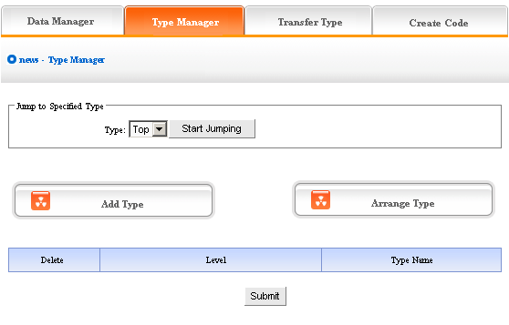
Add type: click the “Add type“ button in the image above, enter into the page shown below:
เพิ่มรูปแบบ: คลิ๊กที่ปุ่ม “Add type” ในภาพด้านบน, เข้าไปในหน้าที่แสดงไว้ด้านล่าง:
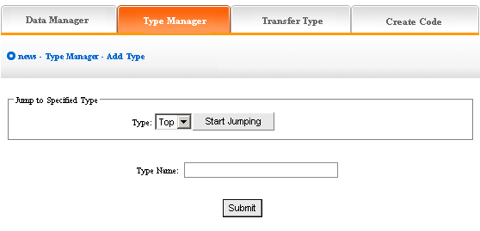
In the textbox of “type name“, input the type name you want to add, display “add type
ในกล่องตัวอักษร “type name”, ให่ใส่รูปแบบชื่อที่ท่านจะเพิ่มเติม, แสดงเป็น“add type”
“successfully after submit!
ก็จะเสร็จสมบูณร์เมื่อ กด “submit”
If continue to add type, the method is identical with above. The following image shows:
ถ้าหากจะเพิ่มรูปแบบ, รูปแบบก็จะเหมือนกันกับข้างบน, มีภาพแสดงต่อมา:
the type added just now displayed in the back, you may get a further classification in the
รูปแบบ จะจัดแสดงภายหลัง, ท่านอาจจะจัดลำดับรูปแบบที่จะเพิ่มเข้ามา, คลิ๊กที่รูปแบบในปุ่ม
type you just add, click the type you add in the drop-down list of type, start jumping, then
“start jumping” แล้วคลิ๊กที่“Add type“ ระดับเริ่มแรกจะเป็น “0“, ระดับต่อไปจะเป็น“1“,
click “Add type“ button, the original level is “0“, the level of new type is “1“, reason by analogy.
เหตุผลตามความเป็นจริง.
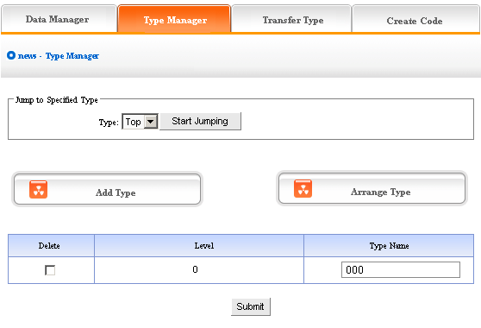
The image above shows: If you don’t need to reserve new type, pitch on “delete“, then
ภาพแสดงด้านบน: ถ้าท่านไม่ต้องการข่าวสารสำรอง ให้กลับไปที่ “delete” แล้วคลิ๊กที่
click “submit“, the new type will be deleted.
“submit“, รูปแบบข่าวสารก็จะถูกลบทิ้งไป.

Type level, the type level under top is 0, the type added after jumping to other type is
รูปแบบระดับ, รูปแบบระดับอยู่ใต้บรรทัดบนเป็น “0”, เพิ่มรูปแบบโดยกระโดดไปที่รูปแบบอื่นที่
lower than the original level (the original level is 0, the level added based it is 1)
เป็นระดับต่ำกว่าของเดิม(ระดับบเดิมเป็น “0”, ระดับที่จะเพิ่มคือ “1”)
Arrange type: click “Arrange type “button, enter into the following page shows:
การจัดแบบ : คลิ๊กที่ ปุ่ม “Arrange type”, เข้าไปที่หน้าต่อไป ที่จัดแสดงอยู่นี้:
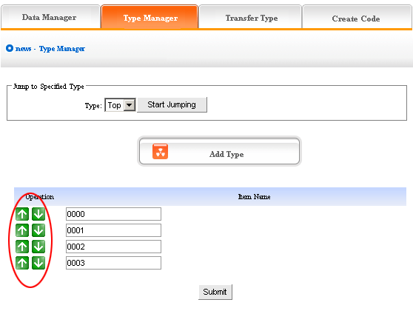
Click the arrow above to arrange type, submit after adjust, arrange type successfully.
คลิ๊กที่ลูกศรข้างบน เพื่อปรับปรุงแบบ, กด “submit” หลังจากปรับปรุง, การปรับปรุงแบบเป็นอันเสร็จ
The above “arrange type“ is in top, if arrange type in other types, you should jump to that
“การปรับปรุงแบบ” ข้างบน เป็นหัวเรื่อง, ถ้าจะปรับปรุงแบบ อันอื่น, ท่านต้องกดรูปแบบก่อน,
type first, arrange subclass after jump successfully.
แล้วทำซ้ำอีกครั้งหลังจากกดรูปแบบ ก็เป็นอันเสร็จ.

- Type transfer: In the process of website designing, sometimes we need transfer the
3) การส่งรูปแบบ: ในการออกแบบเวบไซด์, บางครั้งเราต้องส่งข่าวสารณุปแบบเดิมไปยังรูป
news of original type to the other types, so the function of “Transfer type“ is
แบบอื่นๆ, โดยหน้าที่แล้ว “Transfer type”
convenient for users.
เป็นการง่ายต่อผู้ใช้.
Operation: enter into the back of “News“, click the “Transfer type“ in the upper of back“
การปฏิบัติการ: เข้าไปด้านหลังของ “News”, คลิ๊กที่ “Transfer type” ในส่วนบนด้านหลัง.
Enter into the back as the following image shows:
เข้าไปในส่วนหลัง มีภาพที่แสดงอยู่นี้:
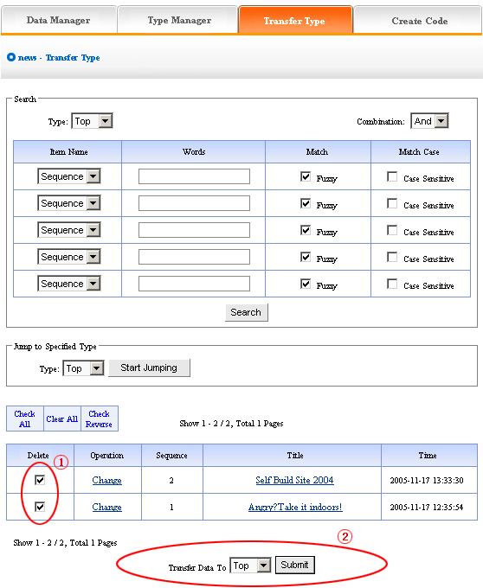
Open the type which need transferred, pitch on the news need transferred, the image
การเปิดรูปแบบซึ่งต้องการจะส่งผ่าน, กลับไปที่ข่าวสารที่ต้องการจะส่งผ่าน, ดังรูปแสดงข้างบน ①
above ① shows, in the drop-down list ② of image above, select the target option which
และในลำดับต่อมาข้างล่าง ② ตามรูปภาพ, ให้เลือกเป้าหมายที่ต้องการ ซึ่งข่าวสารที่ส่งผ่านให้
news will transfer to, click “submit “, jump successfully (note: after jump successfully,
คลิ๊ก “submit”, ก้จะเสร็จสมบุรณ์ (หมายเหตุ: หลังจากเสร็จสิ้นแล้ว, ข่าวสารก็จะกลับไปเป็น
news jump to the type pitched on from original type, the process is different from “copy “,
รูปแบบเดิม, การปฏิบัติที่แตกต่างจาก“copy”, แต่จะเท่ากับการ “cut”)
but equal to “cut “operation)
- Create code:
4) การสร้างรหัส:
Create code: When we add news items of homepage or other page ( “Single page “/
การสร้างรหัส: เมื่อเราเพิ่มรายการข่าวสารของ โฮมเพจ หรือ หน้าอื่นๆ (“Single page
“Independent page “), it is inefficient to add manually and get more trouble when update
/“Independent page”), คือมันจะไม่มีผลในการเพิ่มตามปกติ และจะทำให้เกิดปัญหาตามมา
news. So we use “Create code “here, “Create code “create the news content of items
เมื่อทำข่าวสารให้เป็นปัจจบัน. ดังนั้นเราจึง “สร้างรหัส” ณ ที่นี้ การสร้างรหัส ซึ่งประกอบด้วย
which pitched on “dynamic code “, insert homepage or other webpage, when the back of
“dynamic code”, แทรกด้วยโฮมเพจ หรือ เวบเพจอื่นๆ, เมื่อกลับมายังรายการข่าวสารที่ปรับปรุงนี้,
this news item upgrade, the items(homepage/other page inserted create code)of news
รายการข่าวสารแทรกที่สร้างขึ้นจะติดมาโดยอัตโนมัติ(โฮมเพจ/หน้าอื่นๆที่แทรกรหัสไว้)
which insert create code upgrade along with it automatically.
Operation: enter into the back of “News “, click the “create code “in the upper of back
การปฏิบัติการ: เข้าไปด้านหลังของ “News”, คลิ๊กที่ “Transfer type” ในส่วนบนด้านหลัง.
stage
Enter into the following image shows:
เข้าไปในส่วนหลัง มีภาพที่แสดงอยู่นี้:

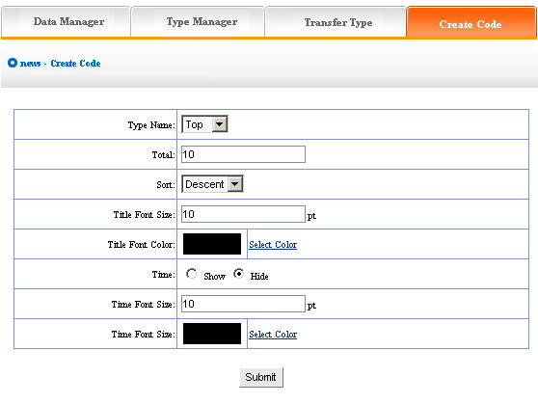
It is simple to use “Create code “, select some condition shown, press “submit “button,
เป็นการง่ายต่อการใช้ “Create code”, เลือกช่องที่แสดงอยู่, แล้วกดปุ่ม “submit”,
then create the code.
และ สร้างรหัสขึ้นมา.
We elaborate the setting method of create code:
เราได้บรรจงติดตั้งวิธีสร้างรหัส :
Type name: the item type which need create news code (select in the drop-down list)
ชื่อรูปแบบ : รูปแบบรายการซึ่ง ต้องการจะสร้างรหัสใหม่ (เลือกในช่องที่แสดงอยู่)
Total: the news quantity displayed in homepage or other single page after create code.
ผลรวม : จำนวนข่าวสารที่จัดแสดงใน โฮมเพจ หรือ ในหน้าเดี่ยว หลังจากสร้าง รหัส.
default 10, you may set according to designing situation of page which inserted code (if
ค่าเริ่มต้น 10, ท่านอาจจะตั้งตามสภาพการออกแบบของหน้า ซึ่งได้แทรก รหัสไว้(ถ้า
there are many news in the type, the system will sort according to the news sequence,
มีข่าวสารมากแบบ, ระบบจะจัดเรียงลำดับข่าวสาร, แล้วจะสร้างจำนวนข่าวสารตามที่ท่านเลือก;
then create the news quantity according to the sort which you select; if the news are less
ถ้าข่าวสารน้อยกว่าจำนวนท่านท่านใส่ไว้, มันจะแสดงเป็นรูปแบบข่าวทั่วไป)
than the quantity you filled in, it will display all the news in the type)
Sort: the news sequence method of the page which need insert code after create code
การเรียบเรียง: หัวข้อข่าวสารของหน้าที่ต้องการจะแทรกรหัส หลังจาก สร้างรหัส
(according to the sequence number you set when add news)include “Ascend “, “Descend “,
(ตามที่ท่านได้จัดตั้งลำดับในการเพิ่มข่าวสาร) รวมทั้ง “การเรียงขึ้น”, “การเรียงลง”,
“Self “
“เรียงด้วยตัวเอง”
Title font size/color: What “create code“ create is not entire chapter news, but the news
ขนาดอักษรหัวเรื่อง/สี : “create code“ต่างๆ จะไม่การสร้างทั้งดุ้น, แต่เฉพาะหัวเรื่องโดดเด่น
title with hyperlink(enter into the paper of news content when clicking the title of news),
(เข้าไปที่หัวกระดาษ หัวเร่ืองของข่าวสาร),
the “font size/color “means the size of news title.
“font size/color” หมายถึงขนาดของ หัวเรื่อง.
Time: What “create code“ create is not only the title of news, but also the time of
เวลา: “create code” ต่างๆ จะไม่เฉพาะเรื่องของข่าวสาร, แต่จะรวมถึงเวลาของการประกาศ
publishing news, we may select whether display
ข่าวด้วย, เราอาจจะเลือก หรือ แสดงไว้ก็ได้
Time font size/color: The same meaning and function with title font size and color.
ขนาดอักษร เวลลา/สี : มีความหมายและหน้าที่เดียวกันกับ อักษรหัวเรื่อง และสี.
After setting the above options, in the back, we enter into the following image shows:
หลังจากตั้งทางเลือกข้างบนแล้ว, ภายหลัง, เราเข้าไปที่ภาพที่ได้แสดงไว้:
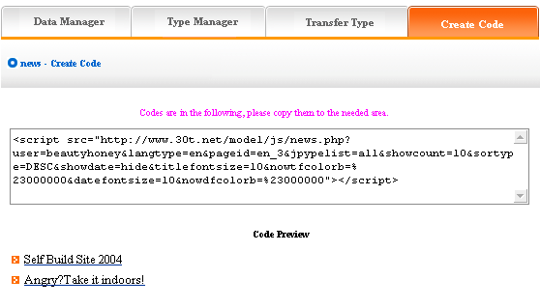
Copy the created code to the page which need to be inserted code.
ทำสำเนา การสร้างรหัสไปยังหน้า ซึ่งต้องการแทรกรหัส.

Pictures
4.15 รูปภาพ
Website management – Pictures
การบริหารจัดการ เวบไซด์ - รูปภาพ
“Pictures“ is the item which specialized in manage pictures, for example, products,
“Pictures” คือรูปแบบซึ่งจัดการเฉพาะ รูปภาพต่าง, เช่น ผลิตภัณฑ์ต่างๆ,
certificates, outstanding achievement shows, etc; build multilevels.
เอกสาร ประกาศ ใบรับรอง ต่างๆ, แสดงงานค้างที่ยังไม่จัดการให้เสร็จ, เป็นต้น สร้างระดับสัมพันธ์.
The management of “Pictures “include “Data manager “, “Type manager “, “Transfer type
การบริหารจัดการ “รูปภาพ” รวมทั้ง “การบริหารข้อมูล”, การบริหารรูปแบบ”, การส่งถ่ายรูปแบบ”
“Create code“
การสร้างรหัส”
Operation step:
ขั้นตอนปฏิบัติ :
- Build “Pictures “item
- สร้างรายการ “รูปภาพ”
Path: Manage menu in the left side of back “Website management “→“Add newitem “,
ทางผ่าน:บริหารรายการทางด้ายซ้ายของฉากหลัง“การบริหารจัดการเวบไซด์” → “เพิ่มรายการใหม่”
select item type is: “Pictures “
เลือกรูปแบบรายการ : “รูปภาพ”
- Edit “Pictures “
- แก้ไข “รูปภาพ”
Path: Manage menu in the left side of back “Website management “→“Item manager “
ทางผ่าน : บริหารรายการทางด้ายซ้ายของฉากหลัง“การบริหารจัดการเวบไซด์” → “จัดการรายการ”
Enter into operation back: Click “management “behind “Website management “, the
เข้าไปในรูปปฏิบัติการ : คลิ๊กที่ “management” หลัง “Website management”, ตามรูปที่
following image shows:
แสดงอยู่ด้านล่าง :
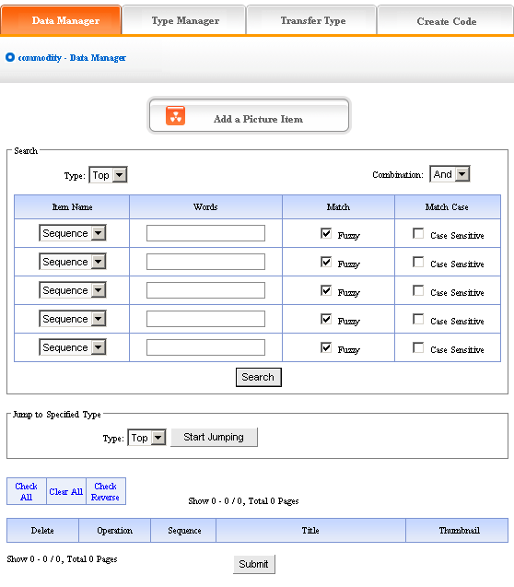
We elaborate the four functions of “News “:
เราบรรจงสร้าง สี่หน้าที่ของ “ข่าวสาร” :
  - Data manager: Manage the picture content of website. Mainly include adding and
1) การบริหารข้อมูล : การจัดการรูปภาพที่ประกอบบนเวบไซด์. ส่วนใหญ่จะรวมถึงการเพิ่ม และ
  - deleting the content of pictures. Click “Add a picture item “, enter into the following image:
2) การลบออก ของรูปภาพต่างๆ. คลิ๊กที่ “Add a picture item”, เข้าไปที่ รูปภาพ.
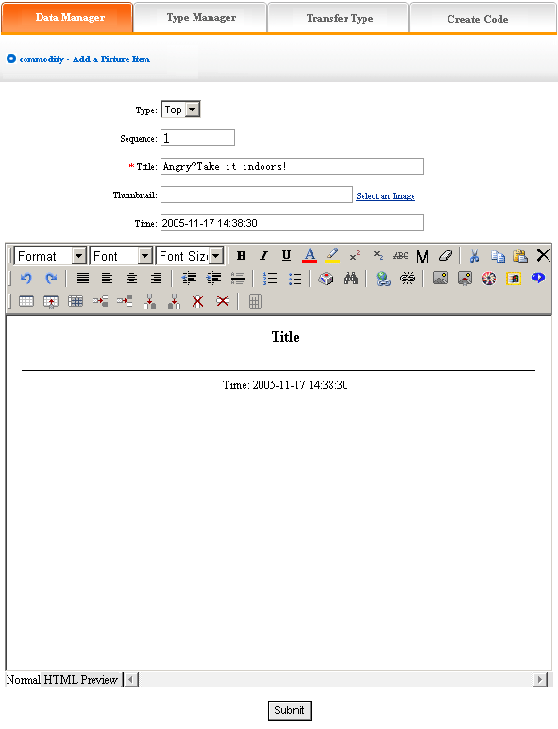
We elaborate how to add picture.
เราบรรจงสร้างสรรค์ จะเพิ่มรูปภาพต่างอย่างไร.
Type: Confirm which type the picture added belong to (if didn’t build type, it default top type)
รูปแบบ : ยืนยันแบบรูปภาพที่จะเพิ่มเติมเป็นของ (ถ้าไม่ได้สร้างรูปแบบ, รูปแบบส่วนบนเริ่มแรก)
Sequence: Make the pictures arranged as certain order in website (ascend, descend or self
ลำดับ : จัดการทำรูปภาพต่างๆให้เป็นระเบียบในเวบ (เรียงขึ้น, เรียงลง หรือ เรียงเอง ตามลำดับ)
depend on sequence)
Title: the title of pictures displayed in website (differentiate picture information)
เร่ืองราว : เรื่องราวรูปภาพที่จัดแสดงในเวบไซด์ (ภาพข่าวสารที่ แตกต่าง)
Time: default the time you add pictures, you may input here freely
เวลา : เวลาเริ่มแรกที่ท่านเพิ่มเติมรูปภาพต่างๆ, ท่านอาจจะเพิ่มเติมได้ตาทสะดวก
Edit picture content in the editing area below after setting the options above, add picture
การแก้ไขรูปภาพประกอบการแก้ไขในพื้นที่ด้านล่าง หลังจากติดตั้งทางเลือกด้านบน, เพิ่มรูปภาพ
successfully after submit. The following image shows:
จะสมบูรณ์หลังจาก “submit”. ตามภาพที่แสดงอยู่ด้านล่างนี้.
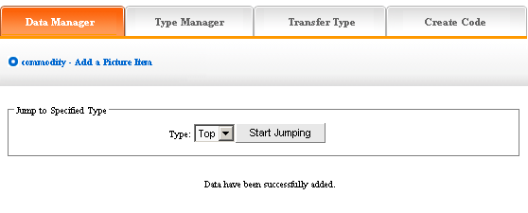
If you need to continue, click “data manager “return to the upper level, the step is
ถ้าท่านต้องการทำต่อ, คลิ๊กที่ “data manager” แล้วกลับไปข้างบน หนึ่งระดับ, ขั้นตอน
identical with above. The following image shows:
ที่เห็นข้างบน. ตามรูปที่แสดง:
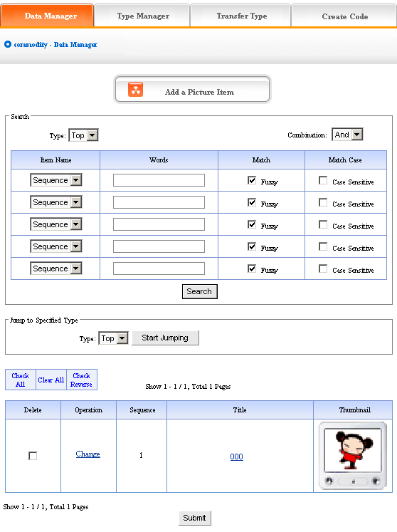
Pictures which add newly will display in the page after add pictures. The image above shows:
รูปภาพซึ่งเพิ่มมาใหม่ๆ จะแสดงในหน้า หลังจากเพิ่มรูปต่างๆแล้ว. ดังภาพข้างบน :
Click the “change “ of image above, enter into the editing page of pictures again, you may
คลิ๊กที่ “change” ของภาพด้านบน, เข้าไปที่ หน้าแก้ไขของรูปภาพต่างๆอีกครั้ง, ท่านอาจจะ
reset the “Title “, “Time “, “Sequence “and “Type “of pictures.
เปิดดำเนินการใหม่ “Title “,“, “Time “, “Sequence “ และ “Type “of pictures.
In the image above, you may check the content of pictures by clicking the title of pictures
ตามภาพด้านบน, ท่านอาจจะตรวจสอบ ส่วนประกอบของภาพ โดย คลิ๊กที่ เรื่องราว หวนกลับไป
Pitch on “delete “, click “submit “, the pictures will be deleted.
“delete”, คลิ๊กที่ “submit”, รูปภาพทั้งหลายจะถูกลบออก.
  - Type manager:
3) จัดการรูปแบบ
Type: Convenient for users to classify the content of pictures, if you don’t classify, all the
รูปแบบ: เพื่อเป็นการสะดวกสบายของผู้บริโภค ที่จะแยะประเภทของข่าว, ถ้าท่านไม่แยกประเภท
pictures default top type; after classify, all the pictures displayed as classified in website
รูปภาพต่างจะอยู่ในรูปแบบเริ่มต้นข้างบน: หลังจากแยกประเภทแล้ว, รูปภาพทั้งหลายจะแสดง
ในเวบไซด์
Operation: enter into the back of “Pictures “, click the “Type manager “of back. Back enter
การปฏิบัติการ : เข้าไปในห้อง“Pictures ต่างๆ, คลิ๊กที่ “Type manager” เข้าไปหลังภาพที่่แสดง
into the page shown below:
อยู่ด้านล่าง :
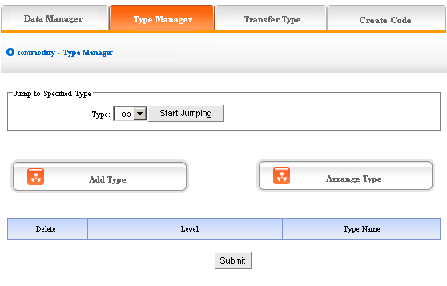
Add type: click “Add type “, enter into the page shown below:
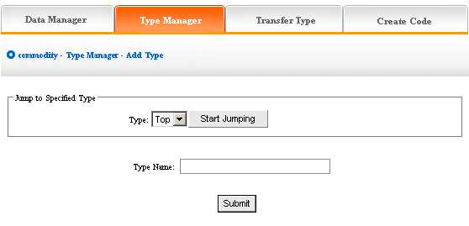
In the textbox of “type name “, input the name of type which you want to input, add type
ในกล่องอักษร “type name”, ใส่ชื่อ รูปแบบซึ่งท่านประสงค์จะใส่, การเพิ่มรูปแบบ จะสัมฤทธิ์ผลเมื่อ
successfully after submit!
กด “submit” แล้ว
If you want to continue, the method is identical with above. The following image shows: the type added display in the back.

ถ้าท่านประสงค์จะทำต่อ, ก็ปฏิบัติตามขั้นตอนเหมือนกับข้างบน. ตามรูปภาพที่แสดง: การแสดงการเพิ่มรูปแบบ ในกล่อง
We can get a further classification of the type which we added, click the type which we
เราสามารถแบ่งแยกรูปแบบที่เราเพิ่มเติม, โดย คลิ๊กรูปแบบที่เราเพิ่งใส่ลงไปในกล่อง เรียงลำดับ
just add in the drop-down list of sort, start jumping, then click “Add type “, the original
แล้วกดปุ่ม start jumping แล้วกด “Add type”, รูปแบบเริ่มต้นเป็น “0”, รูปแบบระดับพื้นฐานของ
level of type is 0, the new type based on the original one is 1, reason by analogy.
“หนึ่ง” คือ “ 1 “, เหตุผลตามความเปรียบเทียบ.

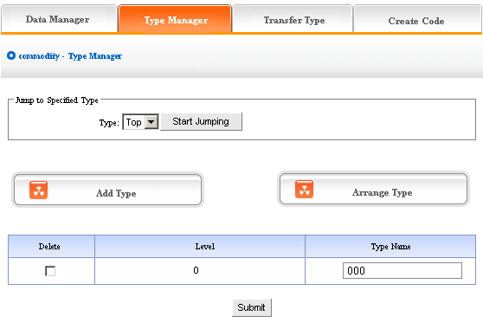
The image above shows: if you don’t want to keep new type, pitch on “delete “, click
รูปภาพที่แสดงอยู่ด้านบน : ถ้าท่านไม่ต้องการเก็บรูปแบบใหม่, ให้กลับไปที่ “delete”,
“submit “, the new type will be deleted.
คลิ๊กที่ “submit”, รูปแบบใหม่ก็จะถูกลบทิ้งไป.
Type level, the type level under the top is 0, the type which added by jumping to other
ระดับรูปแบบ, ระดับรูปแบบภายใต้ ส่วนบนสุดคือ 0, รูปแบบที่เพิ่มขึ้นมา โดยกระโดดไปที่รูปแบบ
types is lower than the original level(the original level is 0, the type level which added
อื่นที่ต่ำกว่า ระดับเริ่มต้น (ระดับเริ่มต้น คือ 0, ระดับรูปแบบซึ่งเพิ่มขึ้นบนพื้นฐาน คือ 1)
based on it is 1)
Arrange type: click “Arrange type “, enter into the page shown below:
การจัดแจงรูปแบบ: คลิ๊กที่ “Arrange type “, เข้าไปที่หน้าต่างที่จัดแสดงด้านล่าง :
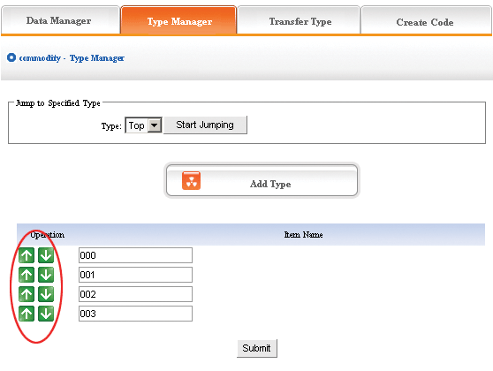
Adjust the position by clicking the arrow shown above, then submit, arrange type successfully.
ปรับปรุงตำแหน่ง โดยการกด ลูกศรที่แสดงอยู่ข้างบน, แล้วกด “submit”, “arrange type”
ก็จะเสร็จสมบูรณ์:
The above “arrange type “is in top type, if you want to adjust the position of other types,
กล่องข้างบน “arrange type” คือรูปแบบบนสุด, ถ้าหากท่านไม่ต้องการ ในการปรับปรุงตำแหน่ง
you should jump to that type firstly, set the subclass after jumping successfully.
ของรูปแบบอื่นๆ ท่านควรจะจะกลับไปที่รูปแบบข้างต้น, แล้วตั้ง subclass การกระโดดเป็นอันเสร็จ.
  - Transfer type: In the process of designing website, sometimes we need change the
4) รูปแบบการส่งต่อ :

  - content of pictures in original type to the other types, so the functions of “Transfer type “can meet the needs.
5) รูปภาพประกอบในต้นแบบ ไปยังแบบอื่นๆ, ซึ่งหน้าที่ต่างๆของ“Transfer type” อาจต้องใช้.
Operation: enter into the back of “Pictures “, click the “Transfer type “in the upper of back
การปฏิบัติ : เข้าไปใน: เข้าไปในห้อง“Pictures ต่างๆ, คลิ๊กที่ “Transfer type” เข้าไปหลังภาพที่่
แสดงอยู่ด้านหลัง ,
In the back, we enter into the following image shows:
เราเข้าไปดูตามที่ภาพที่แสดงอยู่นี้:
Open the type which need to be transferred, pitch on the content of picture will be
เปิดรูปแบบที่ต้องการจะต้องส่งถ่าย, แล้วกลับไปดูส่วนประกอบของภาพที่จะ
transferred, such as ①, in the drop-down list of ②, pitch on the type which the pictures
ส่งถ่าย, เช่นข้อ ①, ในกล่องรายการของ ②, กลับไปดูรูปแบบ ในภาพต่างๆที่ส่งถ่ายไป,
will transfer to, click “submit “, jump successfully (note: after jumping successfully, the
แล้วคลิ๊ก “submit”, การกระโดดจะเป็นผลสัมฤทธิ์ (หมายเหตุ : หลังจากการกระโดดสำเร็จ,
content of picture jump from the original type to the type which pitched on, the process is
ส่วนประกอบของภาพ จะกระโดดจาก รูปแบบดั่งเดิม ไปไปเป็นแบบที่เปลี่ยนแปลงไว้,
not “copy “, but equal to “cut “operation)
การดำเนินการไม่มี “copy” แต่จะเท่ากับ “cut” ในการปฏิบัติ)
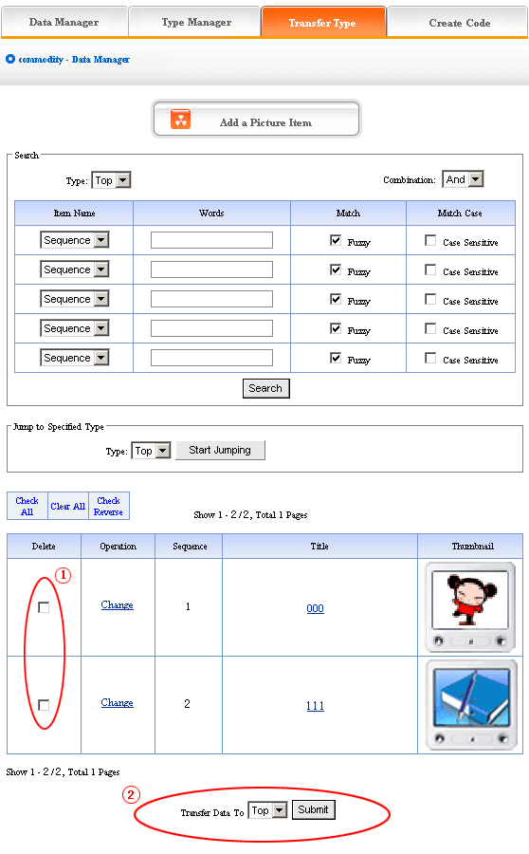
  - Create code:
6) การสร้างรหัส :
Create code: When we add news items of homepage or other page (“Single page“ /
การสร้างรหัส : เมื่อเราเพิ่มเติมรูปแบบรายการข่าวสารจาก โฮมเพจ หรือหน้าอื่นๆ (“หน้าเดี่ยว/
“Independent page“), it is inefficient to add manually and get more trouble when update
“หน้าอิสระ”), มันจะไม่มีผลในการเพิ่มแบบธรรมดา และ จะเกิดปัญหายุ่งยากตามมาตอนทำให้
news. So we use “Create code “here, “Create code “create the pictures content of items
ข่าวสารเป็นปัจจุบัน.คือเราจะใชการ “Create code”ที่นี่ สร้างภาพต่างๆลงในรายการ“dynamic code”
which pitched on “dynamic code “, insert homepage or other webpage, when the back of
แทรกโฮมเพจ หรือ เวบเพจอื่นๆ, ตอนหลังภาพรายการที่ปรับปรุงแล้ว, รายการ(โฮมเพจ/หน้าอื่นๆ
this pictures item upgrade, the items(homepage/other page inserted create code)of
ที่ได้แทรกสร้างรหัสไว้) ภาพต่าง ซึ่งแทรกรหัสปรับปรุงไปโดยอัตโนมัติ.
pictures which insert create code upgrade along with it automatically.
ภาพต่าง ซึ่งแทรกรหัสปรับปรุงไปโดยอัตโนมัติ.
Operation: enter into the back of “Pictures “, click the “create code “in the upper of back
การปฏิบัติ : เข้าไปใน: เข้าไปในห้อง“Pictures ต่างๆ, คลิ๊กที่ “create code” กลับเข้าไปดูภาพที่่
In the back, we enter into the following page shows:
แสดงอยู่ด้านหลัง , เราเข้าไปดูตามที่ภาพที่แสดงอยู่นี้:

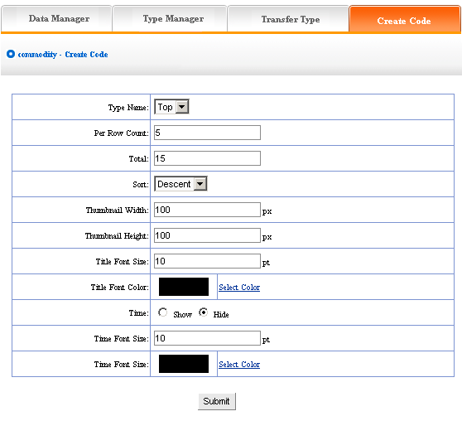
It is simple to use “Create code “, select some condition shown, press “submit “button,
เป็นสิ่งธรรมดาในการใช้ “Create code”, เลือกกล่องที่แสดงอยู่, แล้วกดปุ่ม “submit”,
then create the code.
แล้ว สร้างรหัส.
We elaborate the setting method of create code:
เราบรรจงสร้างสรรค์ ติดตั้งแบบแผนในการสร้างรหัส :
Type name: the item type which need create news code(select in the drop-down list)
ชื่อรูปแบบ : ชื่อรูปแบบ ซึ่งต้องการสร้างรหัสข่าว (เลือกรายการในกล่อง)
Total: the news quantity displayed in homepage or other single page after create code.
ผลรวม : จำนวนข่าวสารที่จัดแสดงใน โฮมเพจ หรือ ในหน้าเดี่ยว หลังจากสร้าง รหัส.

default is 10, you may set according to designing situation of page which inserted code(if
ค่าเริ่มต้น 10, ท่านอาจจะตั้งตามสภาพการออกแบบของหน้า ซึ่งได้แทรก รหัสไว้(ถ้า

there are many news in the type, the system will sort according to the news sequence,
มีข่าวสารมากแบบ, ระบบจะจัดเรียงลำดับข่าวสาร,
then create the news quantity according to the sort which you select; if the news are less
แล้วจะเรียงจำนวนข่าวสารตามที่ท่านเลือก;
than the quantity you filled in, it will display all the news in the type)
ถ้าข่าวสารน้อยกว่าจำนวนท่านท่านใส่ไว้, มันจะแสดงเป็นรูปแบบข่าวทั่วไป)
Sort: the news sequence method of the page which need insert code after create
การเรียบเรียง: หัวข้อข่าวสารของหน้าที่ต้องการจะแทรกรหัส หลังจาก สร้างรหัส
code(according to the sequence number you set when add news)include “Ascend “,
(ตามที่ท่านได้จัดตั้งลำดับในการเพิ่มข่าวสาร) รวมทั้ง “การเรียงขึ้น”, “การเรียงลง”,
“Descend “, “Self “
“จัดเรียงด้วยตังมันเอง”
Title font size/color: What “create code “ create is not entire chapter news, but the news
ขนาดอักษรหัวเรื่อง/สี : “create code“ต่างๆ จะไม่การสร้างทั้งดุ้น, แต่เฉพาะหัวเรื่องโดดเด่น
title with hyperlink(enter into the pape of news content when clicking the title of news),
(เข้าไปที่หัวกระดาษข่าวสารประกอบ แล้วคลิ๊ก หัวเรื่ืองของข่าวสาร),
the “font size/color “means the size of news title.
“ขนาดตัวอักษร/สี” หมายถึง ขนาดของหัวเรื่องของข่าวสาร.
Time: What “create code “ create is not only the title of news, but also the time of
เวลา : “การสร้างรหัส” การสร้างไม่เฉพาะหัวเรื่องของข่าวสารเท่านั้น, แต่จะรวมถึงเวลา

publishing news, we may select whether display
ในการนำเสนอข่าวสาร, เราอาจจะเลือก หรือ จัดแสดงด้วย
Time font size/color: The same meaning and function with title font size and color.
ขนาดอักษร เวลลา/สี : มีความหมายและหน้าที่เดียวกันกับ อักษรหัวเรื่อง และสี.
After setting the options above, in the back, we enter into the following image shows:
หลังจากตั้งทางเลือกข้างบนแล้ว, ภายหลัง, เราเข้าไปดูที่ภาพที่ได้แสดงไว้:

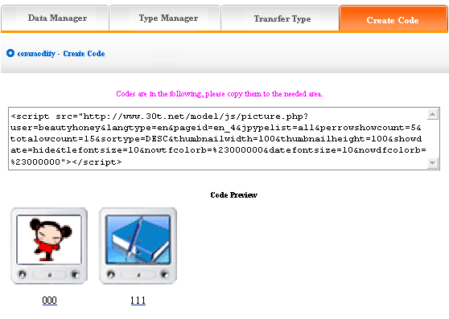
Copy the code to the page which needs to be inserted.
ทำสำเนา การสร้างรหัสไปยังหน้า ซึ่งต้องการแทรกรหัส.

Feedback manager
4.16 การบริหารการตอบกลับ
Website management - Feedback manager
การบริหารจัดการเวบไซด์ - การบริหารการตอบกลับ
Feedback manager is used to building client’s feedback, order and enquiry, support,
การบริหารการตอบกลับ คือ การใช้การสร้างสรรค์ของลูกค้าตอบกลับ, การสั่ง และความต้องการ,
complain etc
การสนับสนุน เป็นต้น.
“Feedback manager “include “Data manager “, “Set reason “, “Set type “, “Set item name
“การบริหารการตอบกลับ” รวมทั้ง “การบริหารข้อมูล”, “การตั้งสมุติฐาน”, “การตั้งรูปแบบ”,
and error information “
“การตั้งรูปแบบชื่อรายการ” และ “ข่าวข้อผิดพลาด”
Operation:
การปฏิบัติการ :
- Build “Feedback “item
- สร้างรูปแบบ “การตอบกลับ”
Path: Manage menu in the left side of back “Website management “→“Add newitem “,
ทางผ่าน : บริหารรายการทางด้ายซ้ายของฉากหลัง“การบริหารจัดการเวบไซด์” → “เพิ่มเติมรายการใหม่”
select the type of item: “Feedback “
เลือกรูปแบบรายการ : “การตอบกลับ”
- Edit “Feedback “
- แก้ไข “การตอบกลับ”
Path: Manage menu in the left side of back “Website management “→“Item manager “.
ทางผ่าน : บริหารรายการทางด้ายซ้ายของฉากหลัง“การบริหารจัดการเวบไซด์” →”การบริหารรายการ”
the back shown below:
กล่องแสดงอยู่ด้านล่าง :
Enter into the back of operation: click “manage “behind “feedback “, the page of feedback showed below:
เข้าไปที่ส่วนหลังของการปฏิบัติการ : คลิ๊กที่ “manage” หลัง “feedback”, หน้าตอบกลับที่แสดงอยู่ข้างล่าง :
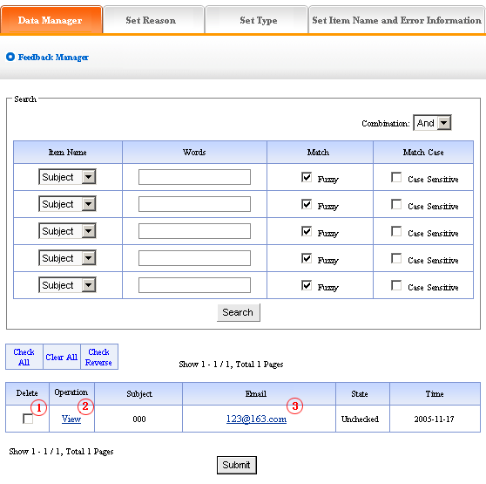
We elaborate the four functions of “Feedback “:
เราจะลงในรายละเอียด สี่หน้าที่ ของ”การตอบกลับ” :
- Data manager: Manage the feedback submitted by the users
1) การบริหารข้อมูล : การบริหาร การตอบกลับ ที่นำเสนอโดยผู้บริโภคทั้งหลาย
Operation: enter into the back of “Feedback “, click the “Data manager “in the upper of
การปฏิบัติการ : เข้าไปด้านหลังของ “Feedback”, คลิ๊กที่ “Data manager” ในระดับสูงกว่า
the back, enter into the following image shows
ด้านหลัง, เข้าไปในรูปทั้งหลายที่แสดงอยู่
Delete: delete the message which users submitted, pitch on ① in the image above, click
การลบออก: การลบออก ทิ้งของข่าวสารซึ่งผู้บริโภคส่งมา, ให้กลับไปยัง① ในภาพที่อยู่ด้านบน,
“submit “, the message will be deleted.
แล้วคลิ๊กที่“submit, ข่าวสารต่างๆ ก็จะถูกลบทิ้งไป.
Check: click the “check “under ② in the image above, you may check the message left by
การตรวจสอบ : คลิ๊กที่ “check” ใต้② ในภาพข้างบน, ท่านอาจจะตรวจสอบข่าวสารทางด้านซ้าย
users in the back
ของผู้บริโภคในด้านหลัง
E-mail box: click the e-mail box ③in the image above, send e-mail to users directly.
กล่องจดหมายอีเลคโทรนิค : คลิ๊กที่ “e-mail box ③” ในภาพด้านบน, แล้วส่ง อี-เมล์ไปถึงผู้
บริโภคโดยตรง.
- Set reason:
2) ตั้งความมีเหตุผล :
“Set reason “: it is the reason that users leave a message, system provide the function of
“การตั้งความมีเหตุผล” : เป็นเหตุผลที่ ผู้บริโภคฝากข่าวไว้ให้, ระบบจะมีหน้าที่ให้บริการเรียง
classified message that convenient users. for example “website, on-line sale, sale and ตามลำดับ เผื่อความสะดวกของผู้บริโภค. ตัวอย่าง “website, on-line sale, sale and-
service of products “etc. the content we set here is the content displayed in the drop-
service of products” เป็นต้น. ประกอบด้วย เราติดตั้งการแสดงสิ่งใดในกล่องรายการ
down list when user leave a message, the following picture shows:
เมื่อผู้บริโภคฝากข่าวสารไว้, ได้แสดงไว้ตามภาพต่อมา.
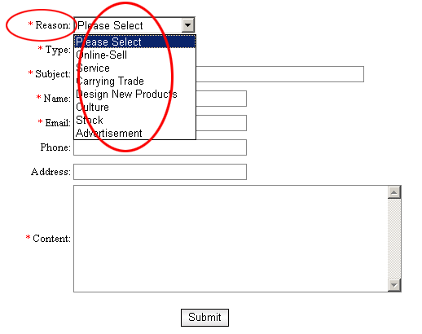
Operation: Enter into the back of “Feedback “, click the “Set reason “in the upper of back,
การปฏิบัติการ : เข้าไปด้านหลังของ “Feedback”, คลิ๊กที่ “Set reason” ในระดับสูงกว่า
and enter the page shown below:
เข้าไปในหน้าที่แสดงอยู่

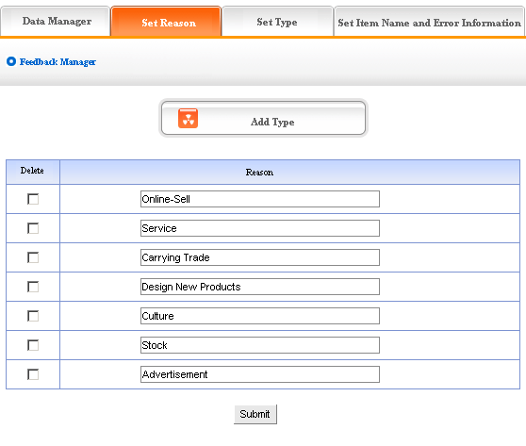
The above message type is system default; we may modify the reason given, and also add
รูปแบบข่าวสารด้านบน เป็นระบบเริ่มต้น ; เราอาจจะปรับปรุงโดยการให้เหตุผล, รวมทั้งการเพิ่ม หรือ
or delete the reason type. The operation is identical with “News “and “Pictures “. (for
ลบข้อมูลต่างรูปแบบเหตุเหตุผล. การปฏิบัติการในรูปของ “ข่าวสาร” และ “รูปภาพ”. (รายละเอียด
details please see page58－59)
ไปเปิดดูได้ที่ที่หน้า ๕๘-๕๙)
- Set type:
3) ติดตั้งรูปแบบ :
“Set type “means set the type which selected by users when leave a message, for
“การติดตั้งรูปแบบ” (“Set type “) หมายถึงการติดตั้งรูปแบบ ซึ่งเลือกโดยผู้บริโภค เมื่อฝากข่าวสาร,
example “consult, suggest, cooperate “etc. The content we set here is the options in the
ยกตัวอย่างเช่น “การปรึกษา,แนะนำ,ประสานงาน” เป็นต้น.ที่แสดงอยู่ ณ ที่นี้เป็นทางเลือกจากกล่อง
drop-down list when users leave a message, the following image shows:
ที่ผู้ใช้ได้ฝากข่าวสารไว้, ตามกล่องที่แสดงภาพ :
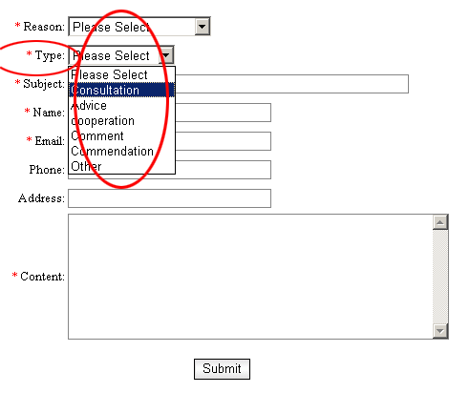
Operation: enter into the back of “Feedback “, click the “Set type “in the upper of back.
การปฏิบัติการ : เข้าไปด้านหลังของ “Feedback”, คลิ๊กที่ “Set reason” ในระดับสูงกว่า
enter the page shown below:
เข้าไปในหน้าที่แสดงอยู่ :

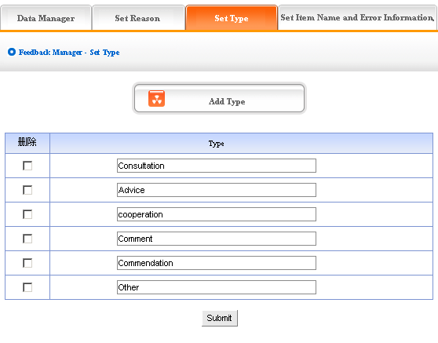
The above message type is system default; we may modify the reason given, and also add
รูปแบบข่าวสารข้างบนคือ ระบบเริ่มต้น; ซึ่งเราได้ปรับตามเหตุผลที่มีการให้ไว้, และ
or delete the reason type. The operation is identical with “News “and “Pictures “. (for
การเพิ่ม หรือการลบออกรูปแบบเหตุผล. การปฏิบัติเหมือนกันกับ “ข่าวสาร” และ “รูปภาพ”.
details please see page64－66)
(สำหรับรายละเอียด โปรดดูในหน้า ๖๔ ถึง ๖๖)
- Set the item name and error information
3) การติดตั้งชื่อรายการ และ ข่าวสารผิดพลาด
Item name: The content we set is the name we want to fill in the message board of front,
ชื่อรายการ : ส่วนประกอบ เราได้ติดตั้ง ชื่อ เราต้องการที่จะบรรจุหน้ากระดานข่าว,
such as “reason “, “type “, “title “, “name “, “e-mail “etc. the names of item displayed in
เช่น “เหตุผล”, “รูปแบบ”, “เรื่องราว”, “ชื่อ”, “อี-เมล์” เป็นต้น. ชื่อต่างๆของรายการจะแสดงใน
website shown below:
เวบไซด์ ที่แสดงอยู่ด้านล่าง :
Error information: it is the pop hint when the information the users filled in is not
ข่าวสารผิดพลาด : คือ ป๊อปที่แจ้งให้ทราบ เมื่อข่าวสารที่ผู้บริโภคบรรจุลงไปไม่่ใช่
corresponding with request, for example, the users submit it but didn’t select the “reason
ข้อความที่ร้องขอไว้, ตัวอย่าง, ผู้บริโภคส่งข้อความมา แต่ไม่ได้เลือก “reason” ระบบจะป๊อป
“, the system will pop information “please select reason! “; if the users submit it but didn’t
ข้อความขึ้นมาว่า “please select reason! “; ถ้าผู้บริโภคส่งข้อความมาไม่ใส่ “subject “,
fill in the “subject “, the system will pop information “please input subject!(within 300 characters) “
ระบบจะป๊อปข้อความขึ้นมาว่า “please input subject!(ไม่เกิน ๓๐๐ ตัวอักษร)
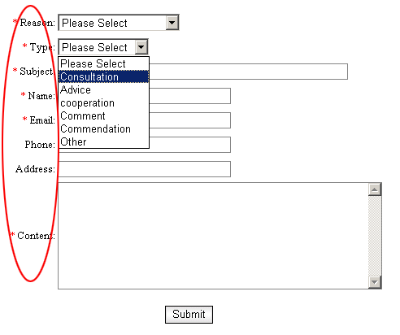
Operation: enter into the back of “Feedback “, click the “set item name and error
การปฏิบัติการ : เข้าไปด้านหลังของ “Feedback”, คลิ๊กที่ “Set item name and error information”

information “in the upper of back, enter into the page shown below:
ในระดับสูงกว่า, แล้วเข้าไปดูที่กล่องแสดงอยู่ด้านล่าง :

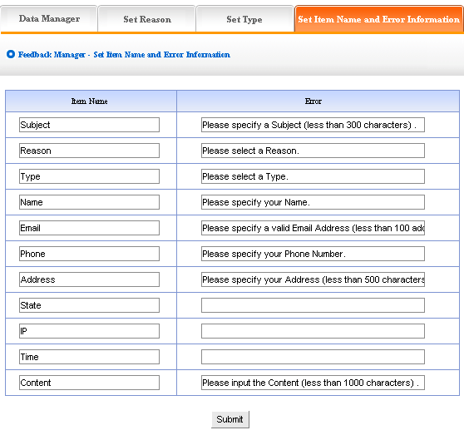
The image above shows: the content of “item name“ and “error information“ may be
กล่องที่แสดงอยู่ด้านบน : ประกอบด้วย “item name” และ “error information” อาจจะ

modified according to actual circumstance, we may also add type of information. The
ปรับปรุงให้เหมาะแก่สภาพที่เป็นจริงได้, เราอาจะเพิ่มรูปแบบของข่าวสารด้วยก็ได้.

concrete operation is identical with “News“, “Picture“ (for details please see page64－66)
การปฏิบัติการที่เห็นเด่นชัด เช่น “ข่าวสาร”, “รูปภาพ” (สำหรับรายละเอียดโปรดดูได้ที่หน้า ๖๔-๖๖)

4.17 Guestbook manager
4.17 การจัดการสมุดเยี่ยม
Website management - Guestbook manager
การบริหารจัดการเวบไซด์- การบริหารสมุดเยี่ยม
Guestbook manager: it means manage the message board of the website(the difference
การบริหารสมุดเยี่ยม : หมายถึงการจัดการข่าวสารที่มีผู้ใช้ฝากข่าวไว้ในเวบไซด์ (แตกต่างจาก
from the “feedback“ is that the content of “Guestbook “should check in the back, but the
“การตอบกลับ” ซึ่งส่วนประกอบของ “สมุดเยี่ยม” ควรจะตรวจเอาภายหลัง, แต่”สมุดเยี่ยมจะอยู่
content of “Guestbook“ is public in web)
ในเวบสาธารณะที่ใคร ก็เปิดดูได้)
The management of “Guestbook “include “Data manager“, “Set item name and error
การบริหารจัดการ “สมุดเยี่ยม” รวมทั้ง “การบริหารข้อมูล”, “ตั้งชื่อรายการ และ ข่าวสารที่ผิดพลาด”
information“
Operation:
การปฏิบัติการ :
- Build “Guestbook “item
- สร้าง รายการ “สมุดเยี่ยม”
Path: Manage menu in the left side of back “Website management“→“Add new item“, the
ทางผ่าน : บริหารรายการทางด้ายซ้ายของฉากหลัง“การบริหารจัดการเวบไซด์” → “เพิ่มเติมรายการใหม่”
select type of item: “Guestbook “
เลือกรูปแบบรายการ : “สมุดเยี่ยม”
- Edit “Guestbook “
- แก้ไข “สมุดเยี่ยม”
Path: Manage menu in the left side of back “Website management“→ “Item manager“the back shown below:
ทางผ่าน : บริหารรายการทางด้ายซ้ายของฉากหลัง“การบริหารจัดการเวบไซด์” → “การจัดการรายการ” จัดแสดงอยู่ในกล่องข้างล่าง :
Enter into the back of operation: click “manage“ behind “Guestbook“. The content of
กลับเข้าไปในการปฏิบัติการ : คลิ๊กที่ “manage” หลัง“Guestbook“.
guestbook shown below:
กล่องบรรจุ สมุดเยี่ยม แสดงอยู่ด้านล่าง :
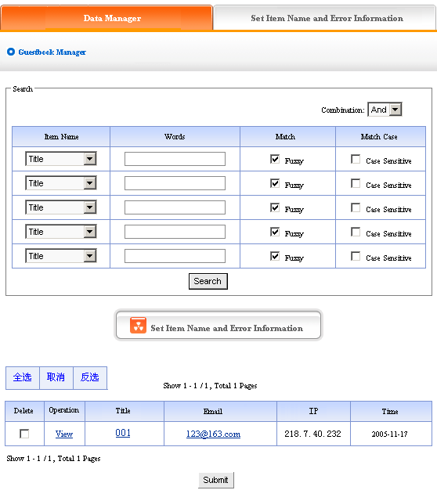
We elaborate the two management functions of “Guestbook “according to the image
เราตั้งใจที่จะบริหารจัดการไว้ สองหน้าที่ของ “สมุดเยี่ยม”

above:
ซึ่งดูรูปประกอบได้ด้านบน :
- Data manager: Manage the message that users submit in the front.
1) การบริหารข้อมูล : การจัดการข่าวสารที่ผู้บริโภคได้นำเสนดข้างต้น.
Operation: enter into the back of “Guestbook “, click the “data manager “in the upper of
การปฏิบัติการ : กลับเข้าไปที่ “Guestbook”, คลิ๊กที่ “data manager” ในระดับสูงกว่าข้างต้น.
back. enter into the page shown above:
แล้วเข้าไปดูในหน้าที่แสดงอยู่ด้านบน :
Delete: delete the message which users submit, pitch on ① in the image above, click
การลบของมูล : การลบข้อมูลซึ่งผู้ใช้ได้นำเสนอไว้, หวนกลับไปที่ดู① ในหน้าที่แสดงข้างบน,
“submit “, the message will be deleted.
แล้วกด “submit”, ข้อมูลข่าวสารจะถูกลบทิ้งไป.
Check: click “check “under ② in the image above, we can check the message which users
การตรวจสอบ : คลิ๊กที่ “check” ภายใต้② ในหน้าข้างบน, เราสามารถตรวจสอบข่าวสาร ซึ่งผู้ใช้
leave in the back.
ทั้งหลายได้ส่งเข้ามาไว้แล้ว.
Email: click email ③ in the image above, send email to users directly
จดหมายอีเล็คโทรนิค : คลิ๊กที่ e-mail ③ ในหน้าข้างบน, ส่ง email ตรงไปหาผู้ให้โดยตรง
- Set item name and error information:
2) ติดตั้ง ชื่อรายการ และ ข่าวสารที่ผิดพลาด :

The meaning of “item name “and “error information “is identical with the “feedback “, in
ความหมายของ “item name” และ “error information” ก็คล้ายกันกับ “feedback”
the message board of the front, means pop hint when users submit the message and fill in
ในหน้กระดานข่าวสาร, เมื่อผู้ใช้กด submit ข่าวสาร และ ชื่อรายการที่บรรจุอยู่ที่ไม่ได้
the item name that aren’t corresponding with the request.
ติดต่อกันทางจดหมายก็จะป๊อป เมื่อมีการร้องขอ.
Operation: enter into the back of “Guestbook “, click the “set item name and error
การปฏิบัติการ : กลับเข้าไปที่ “Guestbook”, คลิ๊กที่ ““set item name and error information”
information “in the upper of back. The following image shows:
กลับไปที่ระดับบน. ตามที่หน้าที่แสดงไว้ :

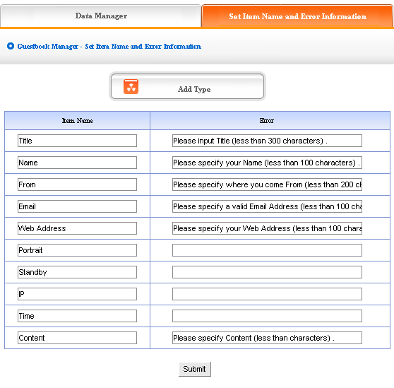
The image above shows: the content of “item name“ and “error information“ may be
กล่องภาพที่แสดงอยู่ด้านบน : ประกอบด้วย “item name“ และ “error information” อาจจะ

modified according to the actual circumstance, we may also add type of information here.
ปรับปรุงให้สอดคล้องกับสภาพความเป็นจริง, เราอาจจะเพิ่มรูปแบบ ของข่าวสารได้ที่นี่.

The concrete of operation is identical with “News“, “Pictures“ (for details please see
การปฏิบัติที่เห็นได้ชัดเจนก็เหมือนกันกับ “News“,“Pictures“ (ซึ่งรายละเอียดดูได้จาก

page64－66)
หน้า ๖๔-๖๖)

Trade
4.17 สินค้า
Website management – Trade
การบริหารจัดการเวบไซด์ - สินค้า
Trade: the item is system provide for convenient supply and demand
สินค้า : คือระบบการอำนวยความสะดวกในการจัดจำหน่าย และความต้องการ
The management of “Trade “include“ data manager“, “type manager“, “transfer type“,
การบริหารจัดการ “สินค้า” รวมทั้ง “การจัดการข้อมูล”, “จัดการรูปแบบ”, “รูปแบบการส่งถ่าย”,
“create code“
“การสร้างรหัส”.
Operation:
การปฏิบัติการ :
- Build “Trade“ item
- สร้างรายการ “สินค้า”
Path: Manage menu in the left side of back “Website management“→ “Add new item“, the
ทางผ่าน : บริหารรายการทางด้ายซ้ายของฉากหลัง“การบริหารจัดการเวบไซด์”→”การเพิ่มรายการใหม่”
select type of item: “Trade“
เลือกรูปแบบรายการ : “สินค้า”
- Edit “Trade“
- แก้ไข “สินค้า”
Path: Manage menu in the left side of back “Website management“→“Item manger“ the : back shown below:
ทางผ่าน : บริหารรายการทางด้ายซ้ายของฉากหลัง“การบริหารจัดการเวบไซด์”→”การจัดการรายการ” ที่แสดงอยู่ในกล่องข้างล่าง :
Enter into the back of operation: click “manage“ behind “Item manager“, the page of “Trade“ shown below:
กลับเข้าไปในกล่อง การปฏิบัติการ : คลิ๊กที่ “manage“ หลัง “Item manager”,
หน้าแสดง “สินค้า” อยู่ในกล่องข้างล่าง.
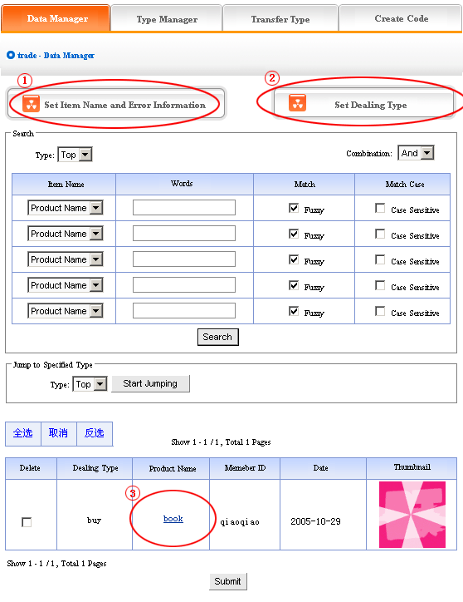
  - Data manager: let’s get to know the function of “Data manager “according to the “Trade manager “in image above.
1) การบริหารข้อมูล : ไปทำความรู้จักหน้าที่ของ “การบริหารข้อมูล” ที่เกี่ยวกับ “การจัดการ สินค้า” ในกล่องข้อมูลข้างบน.
Click ① “Set item name and error information “in image above, in the back, we enter into
คลิ๊กที่ ① “Set item name and error information” ในกล่องข้างบน แล้วกลับมาดู หน้าข้างล่าง.
the page shown below:
The meaning of “item name “and “error information “here is identical with “feedback “,
ความหมายของ “item name” และ “error information” อันนี้ก็เหมือนกันกับ “feedback “,
“guestbook “, it means pop hint when users fill in item name and submit occurring a
“guestbook”, เมื่อผู้ใช้บรรจุ ชื่อรายการ และนำเสนอข้อมูลผิดพลาด ระบบก็จะป๊อปมาให้ทราบ.
mistake.
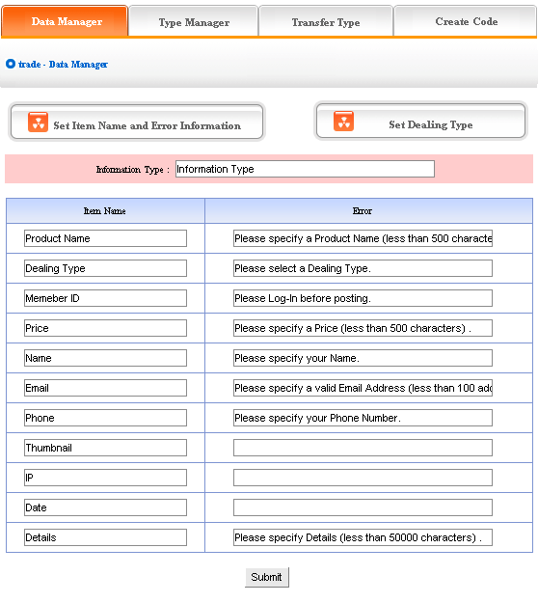
The image above shows: the content of “item name“ and “error information“ may be
กล่องที่แสดงด้านบน : ประกอบด้วย “item name“ และ “error information“ อาจจะ
changed according to actual circumstance, you may also add type of information.
เปลี่ยนแปลงได้ขึ้นอยู่กับสภาพความเป็นจริง, ท่านอาจจะเพิ่มรูปแบบข่าวสารด้วยก็ได้.
The concrete operation is identical with “News“, “Pictures“, for details see page64－66.
การปฏิบัติที่เห็นได้ชัดเจนก็เหมือนกันกับ “News“,“Pictures“ (ซึ่งรายละเอียดดูได้จาก
หน้า 64－66)
Click “data manager “② “Set trade “, in the back, we enter into the page shown below:
คลิ๊กที่ “data manager “② “Set trade”, แล้วกลับมาดู ที่เราใส่ไว้ในกล่องที่แสดงอยู่ด้านล่าง :
“Set trade type “means the trading type selected by users when publish supply/demand
“ตั้งรูปแบบการค้า “ หมายถึง รูปแบบสินค้า ที่เลือกโดยผู้บริโภค เมื่อมีความต้องการ และมีการส่ง
information, for example “purchase, sale, rent“, etc.
ของเกิดขึ้น ตัวอย่าง “การซื้อ”, “การขาย”, “การเช่า” เป็นต้น.
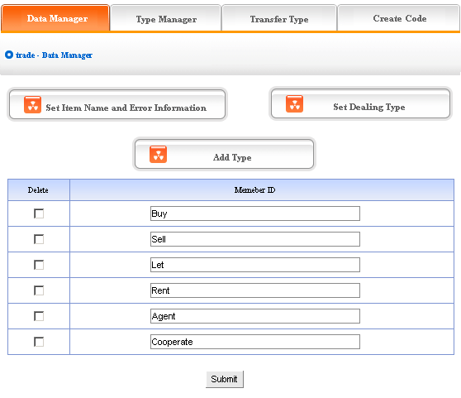
The above message type is system default; we may modify the reason given and also add
รูปแบบข่าวสารข้างบน คือระบบเริ่มแรก ; เราอาจจะปรับปรุงตามเหตุผลที่ให้ และ เพิ่ม หรือลบ
or delete reason type. the operation is identical with “News“ and “Pictures (for details see
ตามรูปแบบเหตุผล. การปฏิบัติก็เหมือนกันกับ “ข่าวสาร” และ “รูปภาพต่างๆ”
page64－66).
(ซึ่งรายละเอียดดูได้จากหน้า 64－66)
Click commodity name③ of “data manager “in back, we may check the detailed
คลิ๊กที่ ชื่อสินค้าซื้อขาย ③ ใน “data manager” กลับไปที่กล่อง, เราอาจจะตรวจทาน
information of commodity, the following image shows:
รายละเอียดข่าวสารของสินค้าเพื่อขาย, ตามกล่องภาพที่แสดงไว้ :
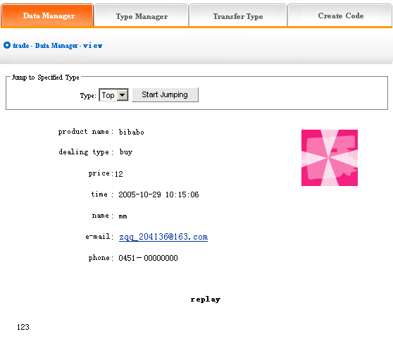
Click “email “here send email to users directly.
คลิ๊ก “email” เราสามารถส่ง อีเมล์ตรงไปยังผู้บริโภคได้ที่นี่.
  - Type manager: It is convenient for users to classify different content of trade
2) การบริหารรูปแบบ : เป็นการสะดวกแก่ผู้บริโภค ที่จะแยกแยะความแตกต่างของข้อมูล
information. Users may lookup the type in need directly, operate conveniently, audio-visual effect.
ของสินค้า. ผู้บริโภคอาจจะเลือกรูปแบบความต้องการได้โดยตรง, ปฏิบัติได้สะดวกสบาย,
ปรากฏการ โสต-ทัศนะ.
Operation: enter into the back of “Trade “, click “type manager “in the upper of back
The backstage shown below:
การปฏิบัติ : กลับเข้าไปยัง “Trade “, แล้วคลิ๊กที่ “type manager” แล้วกลับขึ้นไปดูรายการ
ที่แสดงอยู่ด้านล่าง :
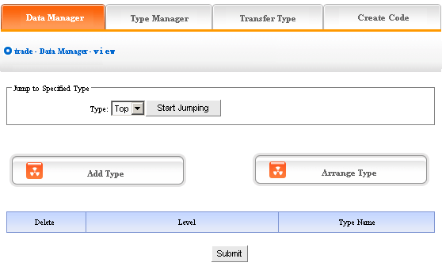
We can set “Add type “, “Delete type “and “Arrange type “here, the operation method is
เราสามารถตั้ง “Add type “, “Delete type “ และ “Arrange type” ได้ที่นี่, การปฏิบัติก็ทำเหมือน
identical with “News “. for details please see page 64－66
กันกับ “News “. ซึ่งรายละเอียดดูได้จากหน้า 64－66

③ Transfer type: In the process of web designing, sometimes we need transfer the trade
③ รูปแบบการส่งถ่าย : การดำเนินการออกแบบเวบ, บางครั้งเราต้องส่งถ่ายข่าวสินค้า ในรูปแบบ
information in original type to the other types, so the function of “Type transfer “can meet
ของจริงไปยังรูปแบบอื่นๆ, ดังนั้นหน้าที่ของ “Type transfer” อาจมีความต้องการ.
the needs.
Operation: enter into the back of “Trade “, click “Transfer type “in the upper of back, we
การปฏิบัติการ : กลับเข้าไปยัง “Trade “, แล้วคลิ๊กที่ “ Transfer type” แล้วกลับขึ้นไปดูรายการ
enter into the page shown below:
ที่แสดงอยู่ด้านล่าง :

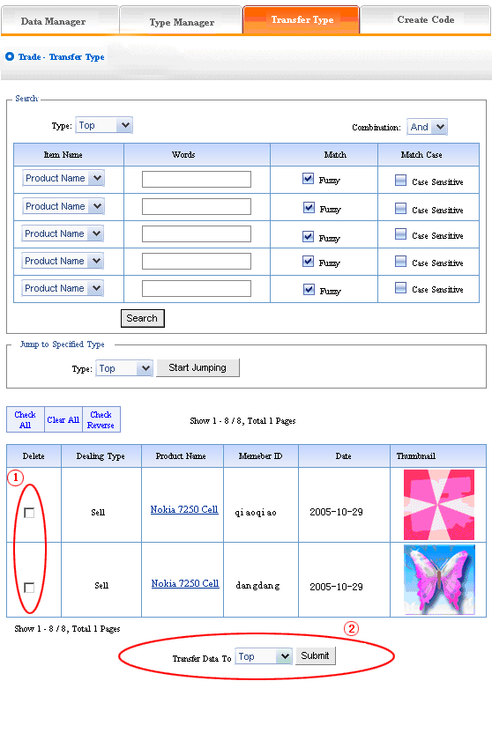
Open the type which need to be transferred, pitch on the content of picture will be
เปิดที่ต้องการจะส่งถ่าย, ย้อนกลับไปดูที่จะส่งถ่าย เช่น ①, ในกล่องที่มีภาพประกอบ
transferred, such as ①, in the drop-down list of ②, pitch on the type which the pictures
ที่จะส่งถ่าย แล้วคลิ๊กที่ ②, แล้วกลับไปดูรูปแบบในภาพที่จะส่งถ่าย,
will transfer to, click “submit “, jump successfully (note: after jumping successfully, the
แล้วคลิ๊กที่ “submit “, การส่งถ่ายก็จะเสร็จสมบูรณ์ (หมายเหตุ : หลังการส่งถ่ายก็จะเสร็จแล้ว,
content of picture jump from the original type to the type which pitched on, the process is
รูปภาพที่ส่งถ่ายจากรูปแบบของแท้เดิม ก็จะส่งถ่ายไปตามที่เราตั้งไว้, การดำเนินการไม่ “สำเนา”
not “copy “, but equal to “cut “operation)
แต่จะเท่าเป็นการ “ตัด” ออกไป)
④ Create code:
④ การสร้างรหัส :
Create code: When we add news items of homepage or other page ( “Single page “/
การสร้างรหัส : เมื่อเราเพิ่มรายการข่าวสารของ โฮมเพจ หรือ หน้าอื่นๆ ( “หน้าเดี่ยว”/
“Independent page “), it is inefficient to add manually and get more trouble when update
“หน้าอิสระ”), มันจะไม่มีผลในการเพิ่มแบบธรรมดา และ ยังจะเกิดปัญหายุ่งยากตามมาตอนทำให้
news. So we use “Create code “here, “Create code “create the trade content of items
ข่าวสารเป็นปัจจุบัน, ดังนั้นเราจะ “สร้างรหัส” ไว้ที่นี่ “สร้างรายการสินค้าบบรรจุ รหัสเคลื่อนไหว”
which pitched on “dynamic code “, insert homepage or other webpage, when the back of
แทรกไว้ในโฮมเพจ หรือ เวบเพจอื่น, เมื่อหวลกลับไปทำรายการสินค้าให้เป็นปัจจุบัน,
this trade item upgrade, the items(homepage/other page inserted create code)of trade
รายการสินค้าที่แทรกไว้ก็จะมีสถานะปัจจุบันโดยอัตโนมัติ.
which insert create code upgrade along with it automatically.
Operation: Enter into the back of “Trade “, click “Create code “in the upper of back “
ปฏิบัติการ : กลับไปยัง “Trade” แล้วคลิ๊กที่ “Create code” ที่แสดงไว้ในลำดับต้น
In the back, we enter into the following image shows:
แล้วเรากลับเข้าไปดูในภาพที่แสดงอยู่ :
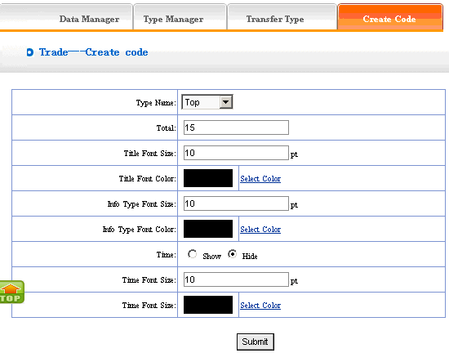
It is simple to use “Create code “, select some condition shown, press “submit “button, เป็นการง่ายในการ “สร้างรหัส”, ให้เลือกในกล่องที่แสดงอยู่นี้, แล้วกดปุ่ม “submit”,
then create the code. the setting is the same with “News “, for details please see
แล้วสร้างรหัส. ติดตั้งเหมือนกันกับ “News”
page68(type name: the item type which need to create the code of trade, select in the
สำหีันรายละเอียดโปรดเข้าไปดูในหน้า ๖๘ (รูปแบบชื่อ: : ซึ่งได้สร้างรหัสสินค้า, เลือกรายการใน
drop-down list. type font size/color: the type is the “trading type “which we set originally
กล่อง. แล้วพิพม์ขนาดตัวอักษร/สี : พิมพ์ “trading type” ซึ่งเราติดตั้งการแสดงรูปแบบ ดั่งเดิม,
to display. , such as “purchase “, “sale “, “rent “etc.
เช่น “การซื้อ”, “การขาย”, “การเช่า” เป็นต้น.
Finish the above options, we enter into the page shown below after submit:
หลังจากเลือกรปแบบข้างบนแล้ว : เราย้อนกลับไปดูกล่องที่แสดงอยู่ด้านล่าง หลังจากกด “submit”
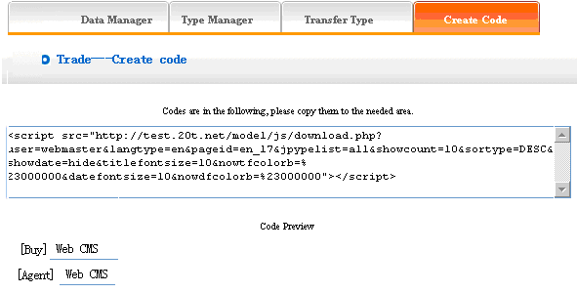
Copy the code to the page which need to be inserted
ทำสำเนารหัสไปยังหน้าที่ต้องจะแทรก.

Want ad
  - การแจ้งความประสงค์

Website management - Want ad
การบริหารจัดการ - การแจ้งความประสงค์
“Want ad “is used in recruiting column, submit application on-line.
การแจ้งความประสงค์ คือการใช้ช่องทางการแสวงหา, นำเสนอในระบบ on-line.
The management of “Want ad “include “data manager“, “add want ad“, “person manager“,
การบริหารจัดการ “การแจ้งความประสงค์” รวมทั้ง การบริหารข้อมูล”,”การเพิ่มความประสงค์”,
“set item name and error information“
“การบริหารบุคคล” “การตั้งชื่อรายการ และข่าวสารผิดพลาด”.
Operation:
ปฏิบัติการ :
- Build “Want ad“
- การสร้าง “ความประสงค์”
Path: Manage menu in the left side of back “Website management“→ “Add new item“, the selected type of item: “Want ad“
ทางผ่าน : บริหารรายการทางด้ายซ้ายของฉากหลัง“การบริหารจัดการเวบไซด์”→”การเพิ่มรายการใหม่” ที่แสดงอยู่ในกล่องข้างล่าง : “Want ad“

- Edit “Want ad “
- การแก้ไข “Want ad“
Path: Manage menu in the left side of back “Website management“→ “Item manager“ the page of back shown below:
ทางผ่าน : บริหารรายการทางด้ายซ้ายของฉากหลัง“การบริหารจัดการเวบไซด์”→”การบริหารรายการ” ที่แสดงอยู่ในกล่องข้างล่าง :
Enter into the back of operation: click “manage“ behind “Want ad“, the page of “Want ad“ shown below:
กลับเข้าไปในกล่อง การปฏิบัติการ : คลิ๊กที่ “manage“ หลัง “Want ad“,
หน้าแสดง “Want ad“, อยู่ในกล่องข้างล่าง.

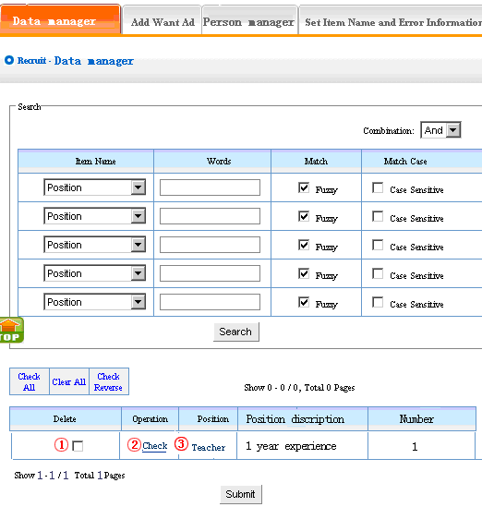
  - Data manager: Manage the want ad. Let’s get to know the function of “data manager“ according to “Want ad“ page shown in image above.
- การบริหารข้อมูล : การบริหารความประสงค์. เรามาทำความรู้จักหน้าที่ของ “การบริหาร
ข้อมูล” เกี่ยวกับ “ความประสงค์” ที่แสดงในกล่องด้านบน.
①: Delete the want ad
①: การลบออก “ความประสงค์”
②: Modify the want ad. After click, we get into the page shown below:
②: การปรับปรุง “ความประสงค์”. หลังจากกดปุ่ม เราก็จะเข้าไปในกล่องที่แสดงด้านล่าง :
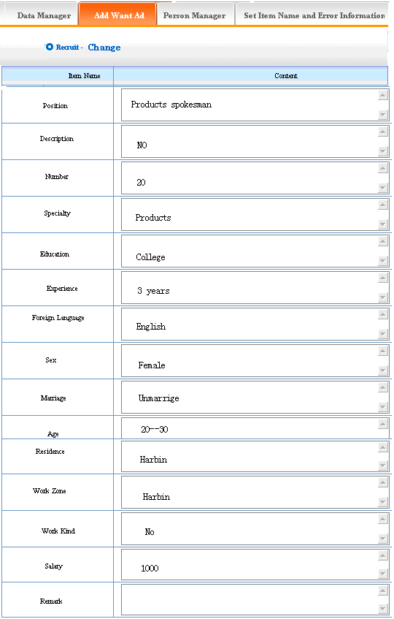
Click “data manager “③: enter into the page shown below, we may check the want ad.
คลิ๊กที่ “data manager” ③: เข้าไปในหน้าที่แสดงด้านล่าง, เราอาจจะตรวจสอบ “ความประสงค์”.
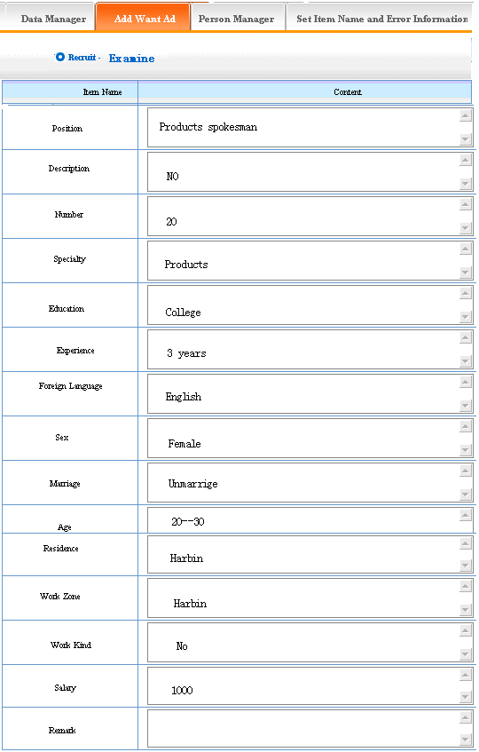
- Add want ad: the content we set is the want ad of your company displayed in website,
2) การเพิ่มความประสงค์ : ส่วนประกอบเราตั้งความประสงค์ ของบริษัทนำไปแสดงในเวบไซด์
we may add want ad according to the talent management of your company.
เราอาจจะ เพิ่มความประสงค์ เกี่ยวกับการบริหารจัดการพิเศษ ของบริษัทของท่าน.
Operation: enter into the back of “Want ad“, click the “add want ad“ in the upper of back. We enter into the page shown below:
การปฏิบัติ : กลับเข้าไปยัง “Want ad”, แล้วคลิ๊กที่ “add want ad“ ในกล่องด้านบน.
แล้วเข้าไปดูในกล่องที่แสดงในหน้าที่แสดงอยู่ด้านล่าง :
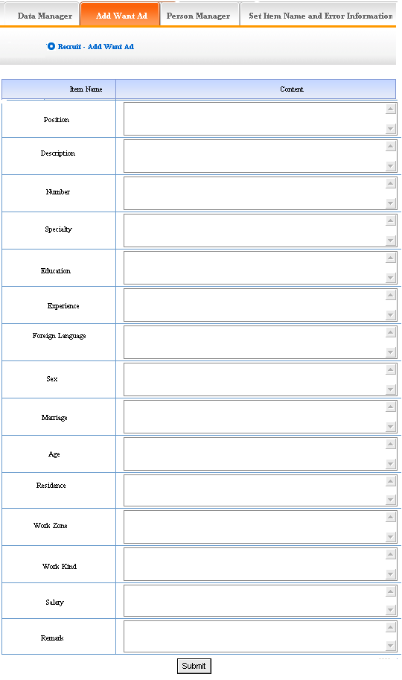
The info option which need users fill in has given, fill the request in the text field. The want ad which we add will display in the website.
ผู้บริโภคจะเลือกบรรจุรายการตามใบแบบที่ให้ไว้, ลงในกล่องอักษรที่มีความต้อง. ซึ่งเราได้เพิ่ม
ความประสงค์จะแสดงอยู่ในเวบไซด์.
- Person manager: It is the function that manages the applying information. You may
check /delete the information of applicant or send email to applicant
3) การบริหารบุคคล : เป็นการบริหารหน้าที่ในการ ใช้ประโยชน์ของข่าวสาร. ท่านอาจจะตรวจสอบ/ลบข้อมูลข่าวสาร ของผู้บริโภค หรือส่งจดหมายไปยังผู้บริโภค.
Operation: Enter into the back of “Want ad “, click the “Person manager “in the upper of back and enter into the back shown below:
การปฏิบัติ : กลับเข้าไปยัง “Want ad”, แล้วคลิ๊กที่ “Person manager “ ในกล่องด้านบน.
แล้วเข้าไปดูในกล่องที่แสดงในหน้าที่แสดงอยู่ด้านล่าง :

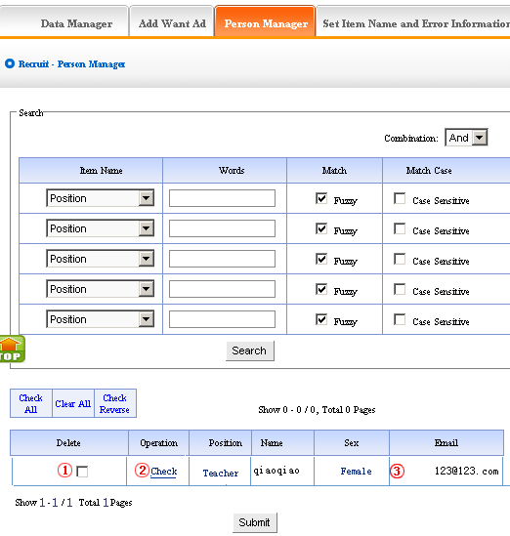
It includes three aspects of managing the information of applicant:
สามลักษณะของการบริหารข่าวสารของผู้บริโภค :
Delete the information, operation: click ①in the image above
การลบข่าวสาร, การปฏิบัติ : ให้คลิ๊กที่ ① ในกล่องข้างบน
Check the information, operation: click②
ตรวจสอบข่าวสาร, การปฏิบัติ : ให้คลิ๊กที่ ②
Send email to applicant, operation: click ③
ส่งจดหมายถึงผู้บริโภค,การปฏิบัติ : ให้คลิ๊กที่ ③
- Set item name and error information:
4) ติดตั้งรายการชื่อ และข้อผิดพลาด :
Operation: enter into the back of “Want ad “, click the “Set item name and error information “in the upper of the back, in the back, we enter into the following image shows:
การปฏิบัติ : กลับเข้าไปยัง “Want ad”, แล้วคลิ๊กที่ “Set item name and error information “ ในกล่องด้านบน. แล้วเข้าไปดูในกล่องที่แสดงในหน้าที่แสดงอยู่ด้านล่าง :
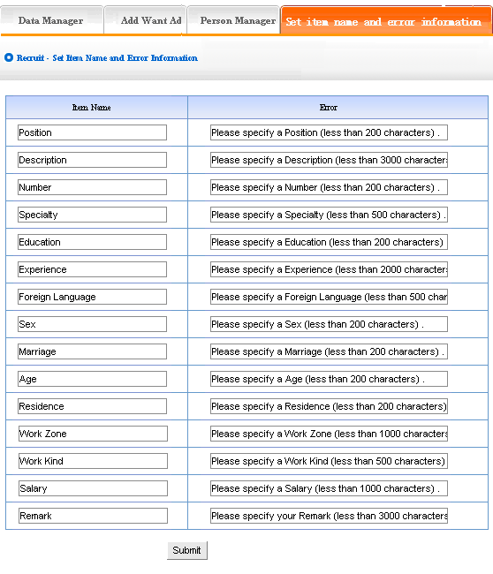
Item name: it is the item name which need applicant filled in the front. The following image shows:

รายการชื่อ : รายการชื่อซึ่ง ผู้บริโภคได้บรรจุไว้ก่อนหน้านี้ . ตามกล่องที่แสดงอยู่ :
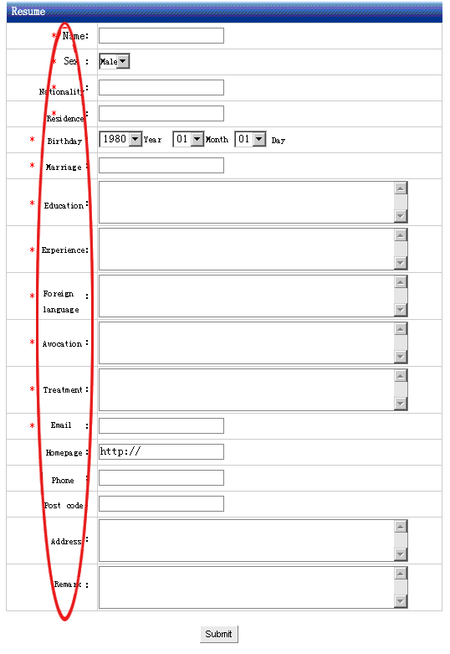
“Set item name and error information “: It means pop hint when applying information submitted by users isn’t corresponding with request. Some hint is default; you maychange it according to your company actual circumstance.
“Set item name and error information” : คือ ข่าวสารที่ผู้บริโภคได้ส่งมาแล้วระบบจะป๊อปให้เรา
ทราบโดยที่ผู้บริโภคไม่ได้มีจดหมายมาขอ. บางครั้งการแจ้งจะเป็นจุดเริ่มแรก ; ท่านอาจเปลี่ยนแปลง
ขึ้นอยู่กับสภาพความเป็นจริงในบริษัทของท่าน.

Download
4.19 การรับข้อมูลมาใช้ประโยชน์

Website management - Download
การบริหารจัดการเวบไซด์ - การรับข้อมูลมาใช้ประโยชน์
“Download “may build a item for online download, for example software, download files
“Download” อาจจะสร้างรายการ เพื่อเข้ระบบได้ , ตัวอย่างเช่น “software”, “download files”
The management of “Download “include “type manager “, “data manager “, “add files “, “create code “
การบริหารจัดการ “Download” รวมทั้ง “รูปแบบการจัดการ”, “การจัดการข้อมูล”, “การเพิ่มแฟ้ม
ข้อมูล”
Operation:
การปฏิบัติ :
- Build “Download “item
- สร้างรายการ “Download”
Path: the “website management “in the left side of back”→ “Add new item “, select the item type: “Download files “
ทางผ่าน : “website management: ทางด้ายซ้ายของฉากหลัง“การบริหารจัดการเวบไซด์”→”การเพิ่มรายการใหม่” เลือกที่รูปแบบรายการ : “Download files”
- Edit “Download “
- แก้ไข “Download”

Path: the “website management “in the left side of back” → “Item manager “. the back shown below:
ทางผ่าน : “website management: ทางด้ายซ้ายของฉากหลัง“การบริหารจัดการเวบไซด์”→”การบริหารรายการ” กลับไปดูกล่องที่แสดงข้างล่าง:
Enter into the back of operation: click “manage “behind “Download “, the page of download shown below:
กลับเข้าไปยังการปฏิบัติการ : คลิ๊กที่ “manage” หลัง “Download”, ดูที่กล่องแสดงด้านล่าง :

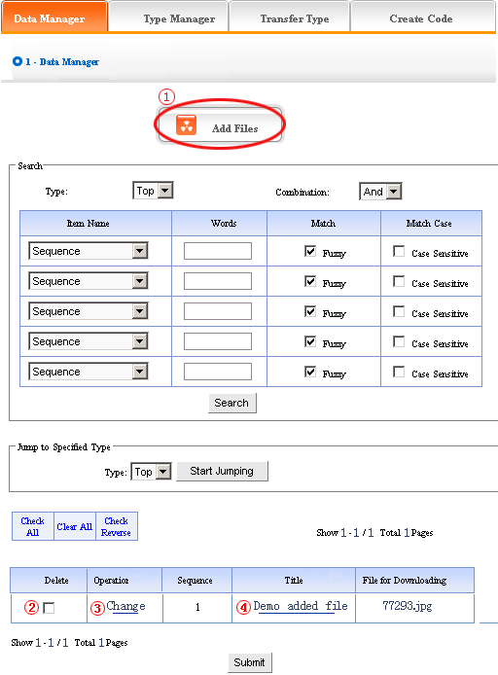
1) Data manager: It means the management of want ad. Let’s get to know the function of “data manger “first according to the page of “Want ad“ in the image above.
1) การจัดการข้อมูล : หมายถึงการบริหารจัดการความประสงค์. มาเข้าใจหน้าที่ของ “data manger”ในหน้าแรกที่เกี่ยวกับ“Want ad” ดูในกล่องข้างบน.
①: Add files (add the files which can be downloaded in the front) ①: การเพิ่มแฟ้มข้อมูล( การเพิ่มแฟ้มข้อมูลซึ่งสามารถ รับข้อมูลในชั้นต้น)

Operation: click ① “Add files“, enter into the back shown below: การปฏิบัติการ : คลิ๊กที่ ① “Add files”, กลับเข้าไปดูในกล่องที่แสดงอยู่ด้านล่าง :
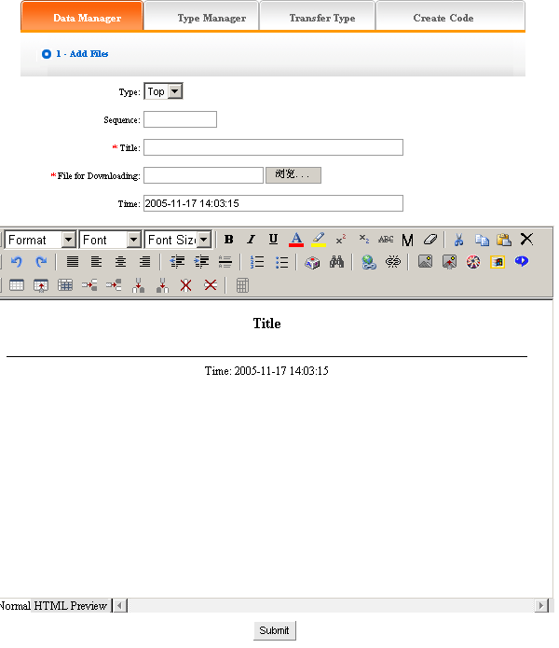
We will elaborate how to add files:
เราได้อธิบายว่าจะ เพิ่มแฟ้มข้อมูลอย่างไร :

Type: make sure the files will be added which type belong to (if did not build type, default top type)
รูปแบบ : แน่ใจว่าแฟ้มข้อมูล ได้เพิ่มเข้าไปเพื่อใช้งานแล้ว (ถ้ายังไม่ได้สร้างขึ้น,รูปแบบเริ่มแรกจะอยู่ข้างบนสุด)
Sequence: Make sure the files arranged as certain order in website (ascend, descend or self are all according to sequence)
ลำดับขั้นตอน : แน่ใจว่าแฟ้มข้อมูล ได้มีการจัดการเรียบเรียงไว้ในเวไซด์ (เรียงขึ้น, เรียงลง หรือเรียงด้วยตัวของมันเอง ทั้งหมดนี้เกี่ยวข้องกับ ลำดับขั้นตอน
Title: The title of files shown in website(also can differentiate files information)
หัวข้อเรื่อง : หัวข้อเรื่องของแฟ้มข้อมูลที่แสดงอยู่ในเวบ (แฟ้มข่าวสารสามารถมีความแตกต่างได้ด้วยเหมือนกัน)
Files for downloading: it means the files added which can be downloaded in website, click “scan “. You may also input the address of files directly if you have known the files path
การรับแฟ้มข้อมูลมาใช้ประโยชน์ : หมายถึงแฟ้มข้อมูลซึ่งสามารรับมาจากเวบไซด์,คลิ๊กที่ “scan”.ท่านอาจจะใส่ที่อยู่ของแฟ้มข้อได้โดยตรง ถ้าท่านทราบเส้นทางเข้าไปรับแฟ้มข้อมูล.
Time: the item default the time when add files, you may input here freely
เวลา : เวลาเป็นรายการเริ่มต้น เมื่อเพิ่มแฟ้มข้อมูล, ท่านอาจจะใส่ข้อมูลได้ตามใจ,
You may edit the content of files after set the options above in the image below. The following image shows the page added successfully:
การแก้ไขท่านอาจจะเลือก ติดตั้งตามกล่องแฟ้มข้อมูลที่อยูด้านล่าง, ในภาพที่เห็นอยู่นี้ได้เพิ่มไว้เป็นที่เรียบร้อยแล้ว.
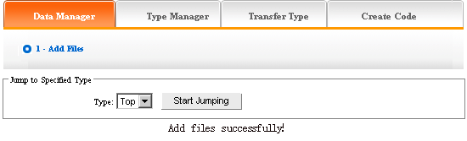
If you need to continue, back to the page “Data manager “, repeat the operation above.
ถ้าท่านต้องการทำต่อ, กลับไปยังหน้า “Data manager”, แล้วทำซ้ำเหมือนการปฏิบัติด้านบน.
Click ② in the image above, pitch on “delete “, click “submit “, the files will be deleted.
คลิ๊กที่ ② ในกล่องภาพข้างบน ในช่อง “delete”, คลิ๊กที่ปุ่ม“submit”, แฟ้มข้อมูลจะถูกลบไป.
Click ③ “change “, enter into “add files “again, you may set “title “, “time “, “sequence “and “type “of files newly.
คลิ๊กที่ ③ “change “, เข้าไปดูใน “add files” อีกครั้ง ท่านอาจจะตั้ง “หัวเรื่อง”, “เวลา”, “ลำดับ”
และ “รูปแบบ” ของแฟ้มข้อมูลใหม่ได้.
Click the title of ④ in the image above, you may check the instruction of the file
คลิ๊กที่ช่อง Title ④ ในกล่องข้างบน, ท่านอาจจะตรวจสอบคำแนนะนำได้จากแฟ้มข้อมูล.
2)Type manager: you may classify the files here, all the files defaulted top type if you don’t classify; after that, all the files displayed as classified.
2) การจัดการรูปแบบ : ท่านอาจจะจัดแยกแฟ้มข้อมูลได้ตรงนี้, หากท่านไม่ไม่จัดแยกแฟ้มข้อมูลทั้งหมดจะเป็นรูปแบบแฟ้มข้อมูลเริ่มต้น, หลังจากนั้น แฟ้มข้อมูลทั้งหมดก็จะแสดงเป็นการจัดแยกไว้เรียบร้อยแล้ว
Operation: enter into the back of “Download “, click “type manager “in the upper of back. we enter into the following image shows:
การปฏิบัติการ: กลับไปยัง “Download” แล้วคลิ๊กที่ “type manager” กลับไปดูที่กล่องข้างบน.แล้วเราเข้าไปในกล่องตามที่แสดงอยู่นี้ :
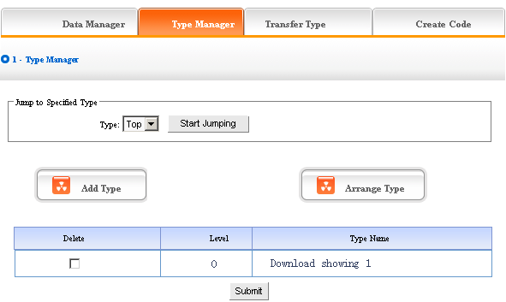
We may also set “add type“ and “arrange type“, the concrete operation is identical with “News“and “Picture“(for details please see page64－66)
เราอาจจะตั้ง “add type” และ “arrange type“, ซึ่งการปฏิบัติก็เหมือนกันกับ“News“and “Picture”(สำหรับรายละเอียดโปรดพลิกไปดูที่หน้า ๖๔-๖๖)
- Transfer type: in the process of designing website, sometimes we need transfer the files from original type to the other types, the function of “transfer type “can meet the needs
3) รูปแบบการส่งถ่าย : ในการดำเนินการ ออกแบบเวบไซด์, บางครั้ง เราต้องส่งถ่ายแฟ้มข้อมูลจากรุปแบบต้นฉบับไปในรูปแบบอื่น, หน้า้ที่ของ “transfer type” เป็นอันเร็จสมบูรณ์.
Operation: enter into the back of “download “, click the “transfer type “in the upper of back
การปฏิบัติการ : กลับไปยัง “Download” แล้วคลิ๊กที่ “transfer type” กลับไปดูที่กล่องข้างบน.
The following image shows:
แล้วเราเข้าไปในกล่องตามที่แสดงอยู่นี้ :

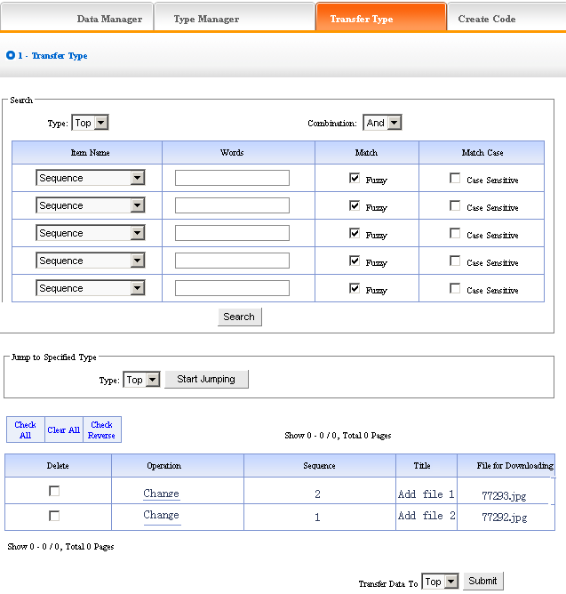
Open the type which need to be transferred, pitch on the content of picture will be the drop-down list of ②, pitch on the type which the pictures
เปิดรูปแบบ ที่ต้องการจะส่งถ่าย, หวลไปดูภาพที่จะ ส่งถ่าย, ใน①, transferred, such as ①, in ในกล่องรายการ②, หวลกลับไปดูรูปแบบในกล่องภาพ ที่จะส่งถ่าย, แล้วคลิ๊ก “submit “,
will transfer to, click “submit “, jump successfully (note: after jumping successfully, the
ก็จะเสร็จสมบูรณ์ (หมายเหตุ : หลังจากเสร็จสิ้นสมบูรณ์, หวลไปดูภาพประกอบที่เป็นต้นฉบับ
content of picture jump from the original type to the type which pitched on, the process is not “copy “, but equal to “cut “operation)
การดำเนินการไม่ทำสำเนาไว้ ก็จะเท่ากับเป็นการตัด)
- Create code:
4) การสร้างรหัส :
Create code: When we add news items of homepage or other page ( “Single page “/ “Independent page “),
การสร้างรหัส : เมื่อเราเพิ่มรายการใหม่ของ โฮมเพจ หรือ หน้าอื่น (“หน้าเดี่ยว/หน้าอิสระ”),
it is inefficient to add manually and get more trouble when update news. So we use “Create code “here, “Create code “create the “download “ content which pitched on
ไม่เป็นผลในการเพิ่มแบบธรรมดา จะเกิดปัญหาตามาเมื่อทำข่าวให้เป็นปัจจุบัน. ดังนั้นเราจะใช้ การ”สร้างรหัส” ที่่นี่, “การสร้างรหัส” เพื่อสร้าง “การรับข้อมูลเข้า” เข้าไปดูส่วนประกอบ “รหัสเคลื่อนที่”
“dynamic code “, insert homepage or other webpage, when the back of this “download “ upgrade, the items(homepage/other page inserted create code)of “download “ which insert create code upgrade along with it automatically.
แทรก โฮมเพจ หรือ เวบเพจอื่น, เมื่อกลับเข้าไปที่ “download” การปรับปรุงให้สูงขึ้น, (โฮทเพจ/หน้าอื่น การแทรกกรสร้างรหัส) รายการ ““download” ที่ซึ่งแทรกการสร้างรหัสปรับปรุงให้ดีขึ้นโดยอัตโนมัติ.
Operation: enter into the back of “Download “, click “create code “in the upper of back
The following image shows:
การปฏิบัติการ : กลับเข้าไปดูที่ “Download”, คลิ๊กที่ “create code” ในกล่องข้างบนตามภาพที่แสดงอยู่นี้ :
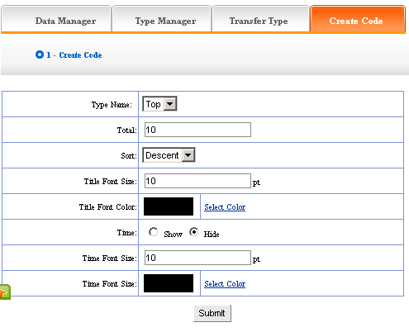
It is simple to use “Create code “, select some condition shown, press “submit “button, then create the code. Here, the setting method is identical with “News “, for details please see page68
เป็นการง่ายในการใช้ “Create code”, ให้เลือกสถานะที่แสดงอยู่, แล้วกดปุ่ม “submit”, แล้วสร้างรหัส. ที่นี่ การตั้งก็จะเหมือนกันกับ “News” สำหรับรายละเอียด กรุณาไปดูในหน้า ๖๘.
After setting the options above, the back shown below after submit:
หลังจากติดตั้งตัวเลือกข้างบน, ให้กลับไปดูกล่องด้านล่างหลังจากกด “submit” :
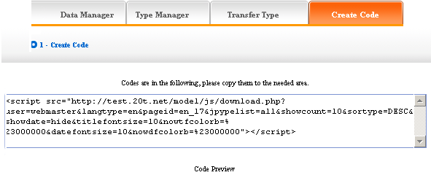

Copy the code to the page which needs to be inserted.

การทำสำเนาไปยังหน้าที่ต้องการ ต้องทำการแทรกด้วย

Shopping

4.20 การซื้อของ
Website management – Shopping
การบริหารจัดการ เวบไซด์ - การซื้อของ
The item of “Shopping “include member register, score, product์ sort, product manager,add product, payment, delivery, order manager, create code, etc.
รายการ “ซื้อของ” รวมทั้งการลงทะเบียนสมาชิก, “แต้มสะสม”, “ รายการผลิตภัณฑ์”, “การบริหารผลิตภัณฑ์”, “การชำระเงิน”, “การส่งของ”, “การบริหารใบสั่งของ”, “การสร้างรหัส” เป็นต้น.
- Build the item of “Shopping “
- การสร้างรายการ “ซื้อของ”
Path: the manage menu in the left side of back “Website management “→ “Add new item “, the item type selected: “Shopping “
ทางผ่าน : การบริหารรายการทางด้ายซ้ายของฉากหลัง“การบริหารจัดการเวบไซด์”→”การเพิ่มรายการใหม่” ให้เลือกรูปแบบรายการ : “Shopping”
- Edit “Shopping “
- การแก้ไข “Shopping”
Path: manage menu in the left side of back “Website management “→ “Item manager “click “Manage “behind “Shopping “, the page shown below:
ทางผ่าน : การบริหารรายการทางด้ายซ้ายของฉากหลัง“การบริหารจัดการเวบไซด์”→”การบริหารรายการ” คลิ๊กที่ “Manage” หลัง “Shopping” หน้าที่แสดงอยู่ด้านล่าง :

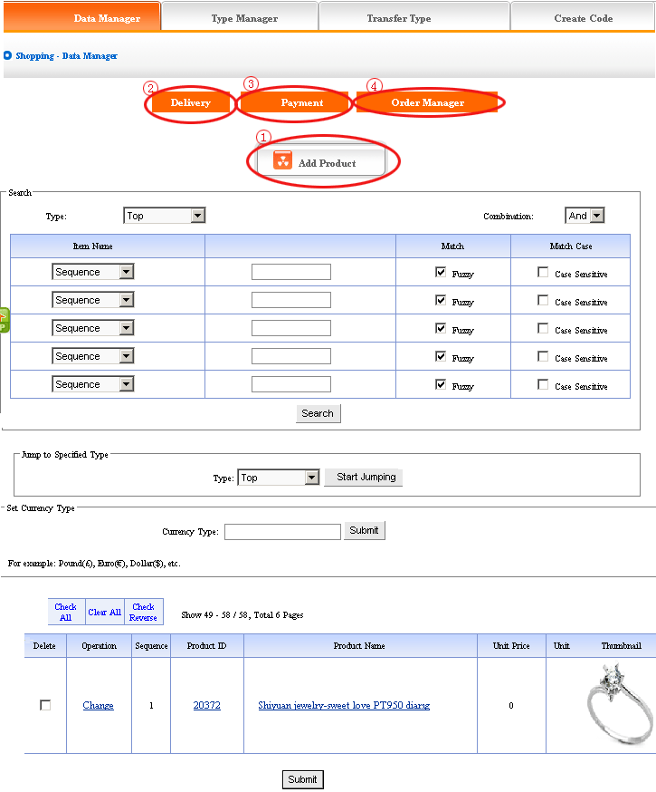
  - Data manager: Let’s get to know the content of “data manager “in the item of “shopping “according to the image above:
- Data manager : เรามาทำความรู้จักกับ“data manager “ ในรายการ “shopping” ที่
เกี่ยวข้องในภาพด้านบน :

Click ① “Add products “, enter into the page shown below: you may add the products seen in front
คลิ๊กที่ ① “Add products”, เข้าไปในหน้าที่แสดงอยู่ด้านล่าง : ท่านอาจะเพิ่มผลิตภัณฑ์ที่เห็นอยู่ข้างหน้านี้.

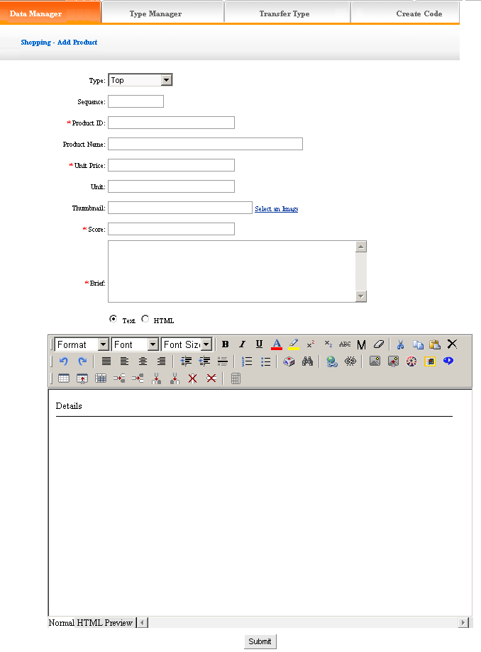
The content we fill in is the information displayed in front, fill content in the corresponding position in the image above.
ส่วนประกอบที่เราใส่ข่าวสารแสดงอยู่ข้างหน้า, ประกอบด้วยตำแหน่งของตัวอักษรตามภาพด้านบน.
The score is used to evaluate the level of members. Edit the instruction of products in the editor.
แต้มสะสมที่ใช้ จะมีระดับราคาของสมาชิก. การแก้ไขคำแนะนำผลิตภัณฑ์
Delivery: The content is the method of delivering goods when buying products.
การส่งของ : ส่วนประกอบของระเบียบการส่งสินค้า เพื่อมีการขายผลิตภัณฑ์ต่างๆ.
Click “delivery“ ② in “Data manager“, in the back, we enter into the page shown below:
คลิ๊กที่ “delivery“ ② ใน “Data manager”, กลับไป หน้าที่ เราเข้าไปกล่องที่แสดงอยู่ด้านล่าง :
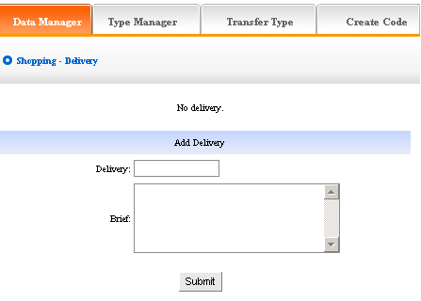
Payment: the payment method of shopping
การชะระเงิน : ระเบียบการเงินในการซื้อของ
Click ③ “payment “in “data manager “, the following image shows:
คลิ๊ก ③ “payment” ใน “data manager”, ตามรูปภาพที่แสดง :
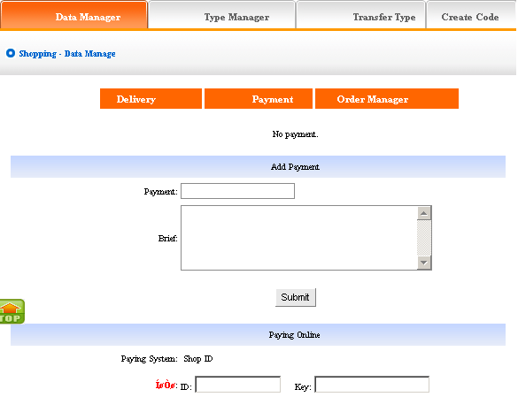
We may add “payment “of shopping.
ท่านอาจจะเพิ่ม “payment” ในการซื้อของ.
Payment on-line: The content is shop ID which your company applies in “on-line “bank, your user may pay according to the address.
การจ่ายเงินผ่านระบบ : ประกอบด้วยร้านที่ให้มีการขอลงทะเบียนบริษัทของท่านในระบบธนาคาร
Order manager: Manage the order filled by members when buying products
การจัดการใบสั่งซื้อ : การจัดการใบสั่งซื้อ ของสมาชิกที่ลงรายการซื้อผลิตภัณฑ์ต่างๆ
Click “Order manager“ ④ in “Data manager“, the following image. Shows:
คลิ๊กที่ : “Order manager” ④ ใน “Data manager”, ตามรูปภาพที่แสดง :
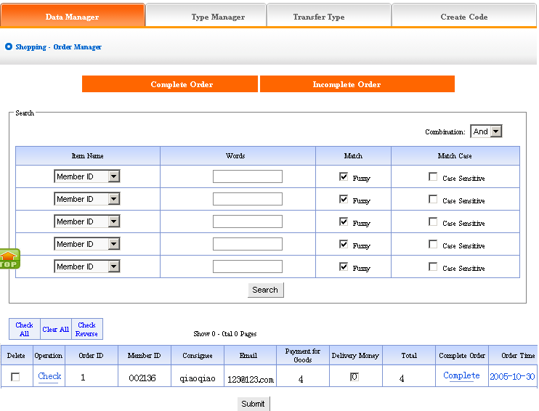
We may delete/check orders in the page shown above. “Complete order“ means the orders which have delivered goods,
เราอาจจะ ลบ/ตรวจสอบ ใบสั่งซื้อในหน้าที่แสดงอยู่ด้านบน. “Complete order” หมายถึงใบสั่งซื้อต่างๆได้มีการส่งของเรียบร้อยแล้ว.
“incomplete order“ means that have not delivered,
“incomplete order” หมายถึง ยังไม่มีการส่งของ,
click “complete“ switch “incomplete order“ to “complete order“, in the page of “Complete order“ , click “return“, switch “complete order“ to “incomplete order“.
คลิ๊กที่ “complete“ สลับไป-มาจาก “incomplete order” เป็น “complete order” , ในหน้าของ “Complete order”, แล้วคลิ๊กที่ “return, สลับไป-มาจาก “incomplete order” เป็น “complete order”

- Type manager: You may classify the products, all the products default displayed in
2) การบริหารรูปแบบ : ท่านอาจจะจัดแยกผลิตภัณฑ์, จัดแสดงผลิตภัณฑ์ชนิดเด่นๆทั้งหมด
top type if you don’t classify the products; after classify, all the products displayed as classified in website.
ถ้าหากท่านไม่แยกผลิตภัณฑ์ต่างๆ ; หลังจากจัดระเบียบ, ผลิตภัณฑ์ทั้งหมดก็จะแสดงในเวบไซด์ด้วย
Operation: enter into the back of “Shopping“, click the “type manager“ in the upper of back. The following image shows:
การปฏิบัติการ : กลับเข้าไปดูที่ “Shopping”, คลิ๊กที่ “type manager” ในกล่องข้างบนตามภาพที่แสดงอยู่นี้ :

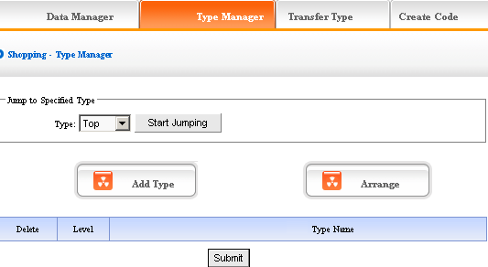
We may set “Add type“, “Delete type“ and “Arrange type“ here, the concrete operation is identical with “News“ and “Pictures“ (For details please see page64－66).
ท่านอาจจะตั้ง “เพิ่มรูปแบบ”, “ลบรูปแบบ” และ “การจัดรูปแบบ” ได้ที่นี่,
การปฏิบัติก็เหมือนกันกับ ““News“ และ “Pictures“(สำหรับรายละเอียดโปรดไปดูหน้า ๖๔-๖๖).
- Transfer type: in the process of designing website, sometimes we need transfer the content of shopping in original type to the other types, the function of “Transfer type “can meet the needs.
3) รูปแบบการส่งถ่าย : ในการดำเนินการ การออกแบบเวบไซด์, บางครั้งเราต้องการส่งถ่าย
ที่ประกอบด้วยการซื้อขายในรูปแบบมูลฐาน หรือ รูปแบบอื่นๆ, โดยหน้าที่ของ “รูปแบบส่งถ่าย”
อาจสามารถพบได้บ่อยๆ
Operation: Enter into the back of “shopping “, click “Transfer type “in the upper of back.
The following image shows:
การปฏิบัติการ : กลับเข้าไปดูที่ “Shopping”, คลิ๊กที่ “Transfer type” ในกล่องข้างบนตามภาพที่แสดงอยู่นี้ :

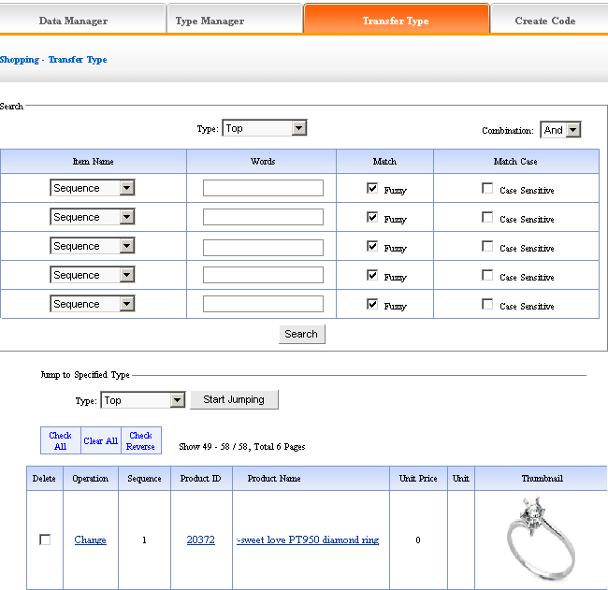
Open the type which need to be transferred, pitch on the content of picture will be transferred, such as ①, in the drop-down list of ②, pitch on the type which the pictures
เปิดรูปแบบที่จะต้องส่งถ่าย, กลับไปดูในภาพที่จะถูกส่งถ่าย, เช่น ①, รายการในกล่อง ②, กลับไปดูในรูปที่จะส่งถ่ายไป,
will transfer to, click “submit “, jump successfully (note: after jumping successfully, the content of picture jump from the original type to the type which pitched on, the process is not “copy “, but equal to “cut “operation).
ให้คลิ๊กที่ “submit”, จะเสร็จสมบูรณ์ (หมายเหตู เหตุ : หลังจากเสร็จสิ้นสมบูรณ์, หวลไปดูภาพประกอบที่เป็นต้นฉบับการดำเนินการไม่ทำสำเนาไว้ ก็จะเท่ากับเป็นการตัด)

- Create code:
4) การสร้างรหัส :
Create code: When we add news items of homepage or other page ( “Single page “/ “Independent page “), it is inefficient to add manually and get more trouble when update news. So we use “Create code “here, “Create code “create the shopping content which pitched on “dynamic code “, insert homepage or other webpage, when the back of this shopping upgrade, the items(homepage/other page inserted create code)of news which insert create code upgrade along with it automatically.
การสร้างรหัส : เมื่อเราเพิ่มรายการใหม่ของ โฮมเพจ หรือ หน้าอื่น (“หน้าเดี่ยว/หน้าอิสระ”),ไม่เป็นผลในการเพิ่มแบบธรรมดา จะเกิดปัญหาตามาเมื่อทำข่าวให้เป็นปัจจุบัน. ดังนั้นเราจะใช้ การ”สร้างรหัส” ที่่นี่, “การสร้างรหัส” เพื่อสร้าง “การซื้อขาย” เข้าไปดูส่วนประกอบ “รหัสเคลื่อนที่”แทรก โฮมเพจ หรือ เวบเพจอื่น, เมื่อกลับเข้าไปที่ “download” การปรับปรุงให้สูงขึ้น, (โฮทเพจ/หน้าอื่น การแทรกกรสร้างรหัส) รายการ ““download” ที่ซึ่งแทรกการสร้างรหัสปรับปรุงให้ดีขึ้นโดยอัตโนมัติ
Operation: Enter into the back of “Shopping“, click “create code “in the upper of back“.
The following image shows:
การปฏิบัติการ : กลับเข้าไปดูที่ “Shopping”, คลิ๊กที่ “create code” ในกล่องข้างบนตามภาพที่แสดงอยู่นี้ :

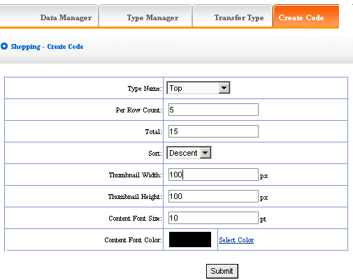
It is simple to use “Create code “, select some condition shown, press “submit“ button, then create the code. The setting method is the same with “News“, for details see page 68
เป็นการง่ายในการใช้ “Create code”, ให้เลือกสถานะที่แสดงอยู่, แล้วกดปุ่ม “submit”, แล้วสร้างรหัส. ที่นี่ การตั้งก็จะเหมือนกันกับ “News” สำหรับรายละเอียด กรุณาไปดูในหน้า ๖๘.
(thumbnail width/height: means the size of thumbnail which displayed in front by the code; Content font/color: The character size/color of the products introduction).
(ความกว้าง/ความสูง ของรูปแทนเล็กๆ : หมายถึงขนาดของรูปแทนเล็กๆ ซึ่งแสดงอยู่ข้างหน้าโดยเข้ารหัส; ประกอบด้วย รูปแบบอักษร/สี : คือขนาดตัวอักษร/สี ของผลิตภัณฑ์ที่แนะนำ).
After setting the options above, we enter into the page shown below after submit:
หลังจากได้ตั้ง ทางเลือกข้างบนแล้ว, เราเข้าไปดูในหน้าทีแสดงอยู้ดานล่างหลังกดปุ่ม “submit”
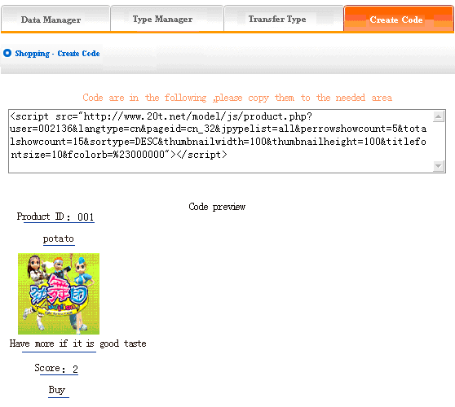
Copy the code to the page which needs to be inserted.
การทำสำเนารหัสหน้า ต้องทำการแทรกด้วย.

Self form

4.21 แบบของตนเอง
Website management - Self form
การบริหารจัดการ - แบบของตนเอง
It is the item which designed by yourself, such as investigate, feedback, etc The management of “Self form “include “Data manager“, “Set item name and error information“.
เป็นรายการที่ออกแบบโดยตัวท่านเอง, เช่น การสืบสวน, การตอบกลับ เป็นต้น. การบริหารจัดการของ “Self form” รวมทั้ง “การบริหารข้อมูล, “การตั้งชื่อรายการ และ ข่าวสารผิดพลาด”

Operation:
การปฏิบัติ :
- Build “Self form“
- สร้าง “Self form“
Path: Manage menu in the left side of backstage “Website management“→ “Add new item“, select the type: “Download“.
ทางผ่าน : การบริหารรายการทางด้ายซ้ายของฉากหลัง“การบริหารจัดการเวบไซด์”→”การเพิ่มรายการใหม่” เลือกรูปแบบที่ “Download“.
- Edit “Self form“
- การแก้ไข “Self form“
- Data manager:
1) การจัดการข้อมูล :

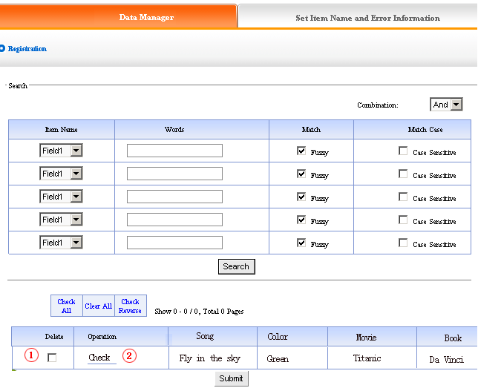
We may “delete“ and “check“ the information submitted by users.
เราอาจจะ “ลบข้อมูล และ “ตรวจสอบ” ข่าวสารที่ผู้บริโภคส่งมาให้.
- Set item name and error information:
2) การตั้งชื่อรายการ และ ข่าสารที่ผิดพลาด.
Item name: The item name displayed in front which needs users fill in. Set item name and error information: pop hint when the information submitted in front is not corresponding with request. You should set it according to the actual circumstance of item type.
ชื่อรายการ , ชื่อรายการที่แสดงอยู่หน้าแรก ซึ่งผู้บริโภคต้องลงรายละเอียด. การตั้งชื่อรายการและ ข่าสารที่ผิดพลาด. หน้าต่างที่ป๊อปข่าวสารอยู่ในหน้าแรกที่ไม่ใช่จดหมายที่ขอไว้, ท่านอาจจะตั้งให้อยู่ในสภาพรูปแบบที่เป็นจริงได้.
Operation: Enter into the back of “Self form “, click “Set item name and error information in the upper of back, the following image shows:
การปฏิบัติ, เข้าไปในกล่อง “Self form”, คลิ๊กที่ “Set item name and error information ในกล่องด้านบน, ตามภาพที่แสดงอยู่.
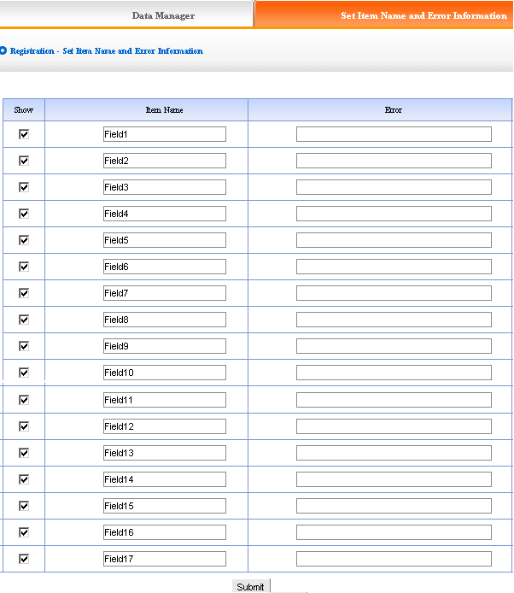
“Item name “default from “field1 “to “field30 “, we input the item name which will be displayed in front.
“ชื่อรายการ”รูปแบบเริ่มต้นใน “field1” ถึง “field30”, เราบรรจุชื่อรายการ ซึ่งจะแสดงอยู่บนหน้าแรก
Input content in “error “which match with the fields (when input item name and error information, it will display in front which pitched on “show “, otherwise it will hide).

ใส่ข้อมูลที่ “ผิดลาด” ซึ่งตรงกันใน fields (เมื่อใส่ข้อมูล รายการชื่อ และข้อผิดพลาด, มันจะแสดงในหน้าแรกใน “กล่องแสดง” ,มิฉะนั้นต่างหน้าจะถูกซ่อนไว้)

Introduction of on-line HTML

5 คำแนะนำการเข้าระบบ HTML

Let’s elaborate the function of tool bar in HTML:
เรามาดูหน้าที่ของแถบเครื่องมือใน HTML:
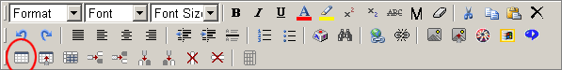
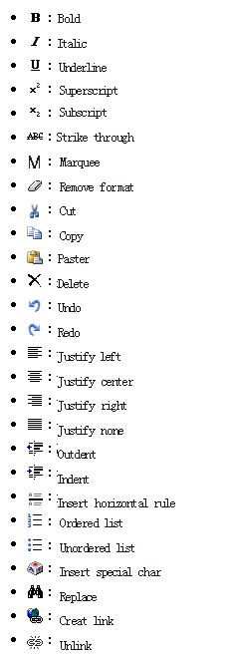
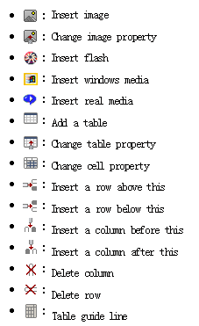

Add a table

4.19 ตารางการเพิ่ม (ลด)
Click “ “icon
คลิ๊กที่ ไอคอน “”
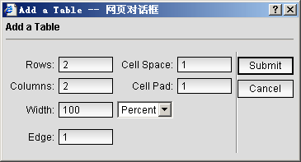
Rows: input the rows you need
แถว, ให้ใส่จำนวนแถวที่ท่านต้องการ

Columns: input the columns you need
แถวในทางลึก, ให้ใส่จำนวน ที่ท่านต้องการ
Width: choose the unit percent or pixel
ความกว้าง, ให้เลือกเป็นเปอร์เซ็น หรือ เป็นจำนวนจุด
Edge: the pixel width of edge
ขอบ, เป็นจุดความกว้างของขอบ
Cell space: it is used to define the filling space of table. it means the space between inner-edge and content.
พื้นที่ช่องเล็กๆ, ปกติจะกำหนดพื้นที่ลงในตารางเล็ก, หมายถึงพื้นที่ ระหว่างขอบภายใน และจำกัดไว้
Cell pad: it is used to define the space of table. it means the separate width between tables
แผ่นช่องเล็กๆ, ปกติใช้เป็นพื้นที่ย่อจาก ตารางเล็ก หมายถึงแยกส่วนมาจากตารางเล็กให้เล็กลงมาอีกชั้นหนึ่ง
Change the table property:
การเปลี่ยนคุณสมบัติในตาราง.
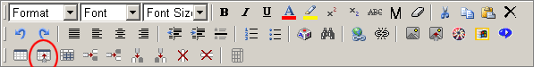
Click “ “icon
คลิ๊กที่ไอคอน “”
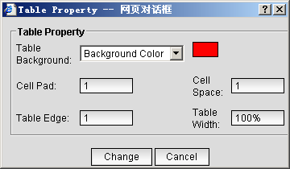
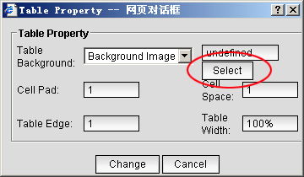

Insert image
4.20 แทรกรูปภาพ
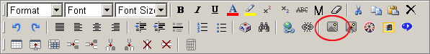
Click “ “icon, select upload image, press “upload “button.
คลิ๊กที่ไอคอน “”, แล้วเลือกส่งข้อมูลออก, โดยกดปุ่ม “upload.

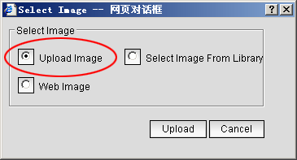
Click “scan “select the image need uploaded
คลิ๊กที่ “scan” แล้วเลือกรูปภาพที่จะส่งข้อมูลออก
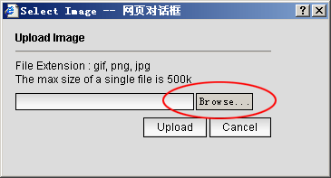
Select image from library, press “select “button.
เลือกรูปภาพจาก ห้องสมุด, แล้กดปุ่ม “select”
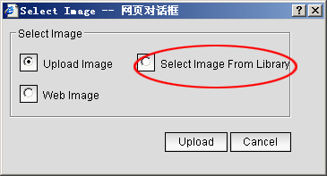
Select image from library.
การเลือกรูปจากห้องสมุด.
Select web image, press “button.
เลือกเวบรูปภาพ, แล้วกดปุ่ม “input”
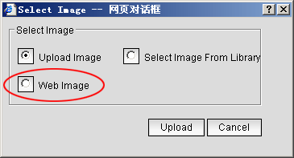
Fill in the URL of the image, click “submit “.
แล้วใส่รูปภาพลงในที่อยู่ URL, แล้วกดปุ่ม “submit”
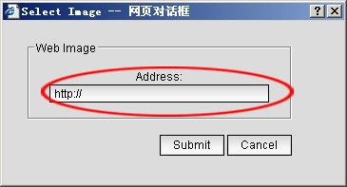

Insert flash
4.21 แทรกรูปเคลื่อนไหว
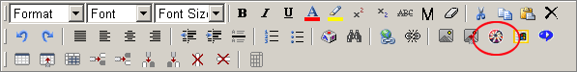
Click “ “icon.
คลิ๊กที่ไอคอน “”
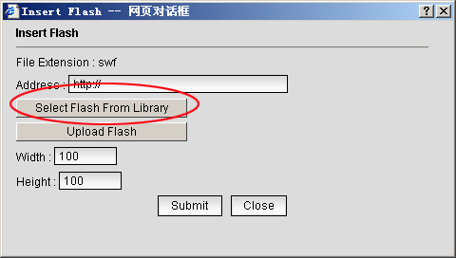
Click “select Flash from library “.
แล้วเลือกที่ “select Flash from library”
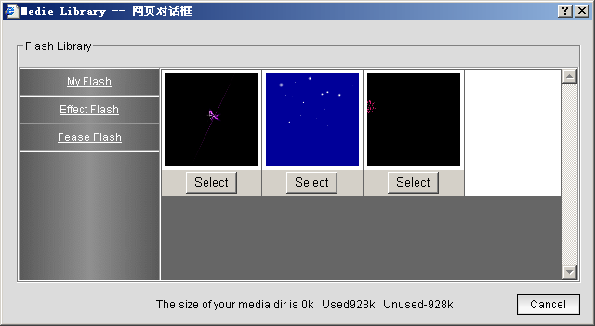
Click “upload Flash “.
คลิ๊กที่ “upload Flash”
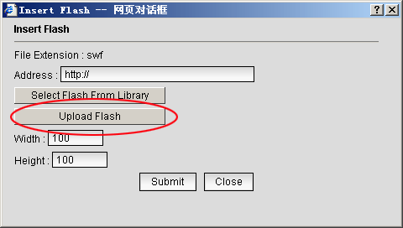
Click “scan “select Flash which need upload.
คลิ๊กที่ “scan” เลือกที่ Flash ที่ต้องการจะส่งข้อมูลออก.
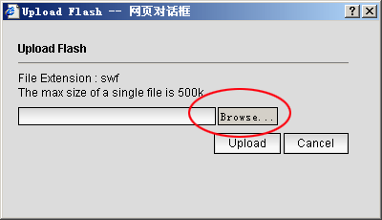

Insert windows/real media.
4.22 แทรกหน้าต่าง วินโดว์/ โปรแกรม real มีเดีย.
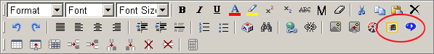
Click “ “icon, you may insert avi, wmv, mov.
คลิ๊กที่ ไอคอน “” ท่านอาจจะแทรกด้วย avi, wmv, mov.
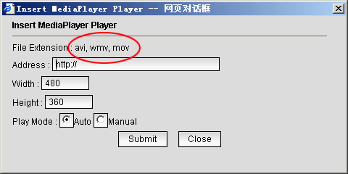
Click “ “icon, you may insert rm, ra, ram.
แล้วคลิ๊กที่ ไอคอน “” ท่านอาจจะแทรกด้วย rm, ra, ram.
